**ĐẠI HỌC QUỐC GIA TP. HỒ CHÍ MINH**

**TRƯỜNG ĐẠI HỌC CÔNG NGHỆ THÔNG TIN**

**KHOA CÔNG NGHỆ PHẦN MỀM**



**KHOÁ LUẬN TỐT NGHIỆP**

**TÌM HIỂU NOSQL VÀ ỨNG DỤNG**

Giảng viên hướng dẫn : **Ths**. **PHẠM THI VƯƠNG**

Sinh viên thực hiện : **DƯƠNG THÂN DÂN - 08520057**

**BÙI NGỌC HUY - 08520544**

Lớp : **CNPM03**

Khoá : **2008 - 2012**

***TP. Hồ Chí Minh, tháng 12 năm 2012***

**LỜI MỞ ĐẦU**

Ngày nay với kỹ nguyên công nghệ bùng nổ, thành công của Internet đã khiến cho số lượng người dùng truy cập vào cùng một hệ thống ngày càng tăng. Điển hình như Facebook một tháng phục vụ hơn 1000 tỉ truy cập và hơn 800 triệu lượt khách ghé thăm thì ta mới hình dung được sự bùng nổ của thông tin như thế nào. Để giải quyết vấn đề bùng nổ như trên thì chúng ta đã mở rộng các hệ thống máy chủ siêu lớn, phân thành nhiều cụm đặt khắp nơi trên thế giới. Nhưng với tốc độ phát triển theo cấp số như hiện nay thì việc tăng số lượng máy chủ thôi vẫn chưa đủ. Ta cần xem xét và nâng cấp các giải pháp lưu trữ cho tương lai.

Hệ thống máy chủ cơ sở dữ liệu đòi hỏi phải rất mạnh mẽ nếu không máy chủ sẽ bị quá tải. Với các hệ thống với số lượng lên đến hàng triệu cho đến hàng tỉ thì việc hiệu năng tốt là việc bắt buộc.Các hệ RDBMS hiện nay thì vấn đề hiệu năng thường không tốt cho trường hợp này. Ngôn ngữ SQL là ngôn ngữ thông dịch với các ràng buộc trong các bảng khiến cho hiệu năng thực sự của hệ thống cơ sở dữ liệu khi thực thi là khá ì ạch với hệ thống lớn như kể trên. Chưa kể là với hệ thống lớn thì vấn đề phân tán dữ liệu, tính toàn vẹn dữ liệu là việc rất quan trọng. NoSQL đáp ứng được tất cả các yêu cầu này.Với tốc độ nhanh do không phải qua các câu truy vấn SQL, có tính sẵn sàng, phân tán cao và độ ổn định tuyệt vời, NoSQL rất thích hợp cho các hệ thống có số lượng lượt truy vấn lớn. Ở trong khoá luận này, chúng tôi sẽ nghiên cứu về một loại NoSQL khá phổ biến – RavenDB.

RavenDB là một cơ sở dữ liệu mã nguồn mở có hỗ trợ transactional (giao dịch) được viết cho nền tảng .NET. RavenDB đưa ra mô hình dữ liệu linh hoạt (flexible data model) nhằm đáp ứng yêu cầu của các hệ thống thế giới thực (real-world systems). RavenDB cho phép xây dựng những ứng dụng có hiệu suất cao(high-performance), độ trễ thấp(low-latency) một cách nhanh chóng và hiệu quả. RavenDB xứng đáng là một cơ sở dữ liệu đáng tin cậy.

**LỜI CẢM ƠN**

Chúngemxin gửi lời cảm ơn sâu sắc đến thầy Phạm Thi Vương, đã giúp đỡ, tạo điều kiện cho nhóm hoàn thành tốt khóa luận tốt nghiệp này. Thầy đã tận tình hướng dẫn và đưa ra những nhận xét vô cùng quý giá để đề tài ngày càng hoàn thiện hơn. Những góp ý của thầy giúp cho chúng em tiếp cận, hiểu rõ và giải quyết vấn đề dễ dàng hơn.

Đồng thời, chúng em cũng xin bày tỏ lòng biết ơn đến quý thầy, cô Trường Đại Học Công Nghệ Thông Tin – Đại Học Quốc Gia Thành Phố Hồ Chí Minh, đặc biệt là các thầy, cô khoa Công nghệ Phần Mềm đã tận tình truyền đạt kiến thức, kinh nghiệm cho chúng em từ những ngày đầu học tập tại trường. Sự nhiệt tình của các thầy, cô đã giúp cho chúng em có kiến thức nền tảng vững chắc cũng như kinh nghiệm thực tiễn quý báu để chúng em có thể hoàn thành tốt các nhiệm vụ học tập, làm việc và nghiên cứu.

Bên cạnh đó, chúng em cũng gửi lời cảm ơn đến gia đình, các anh, chị, bạn bè đã động viên, giúp đỡ chúng em rất nhiều trong quá trình học tập cũng như trong cuộc sống.

Thành phố Hồ Chí Minh, ngày 22 tháng 12 năm 2012

Nhóm sinh viên thực hiện

Dương Thân Dân – Bùi Ngọc Huy

**NHẬN XÉT CỦA GIẢNG VIÊN HƯỚNG DẪN**

**NHẬN XÉT CỦA GIẢNG VIÊN PHẢN BIỆN**

Mục lục

DANH MỤC CÁC BẢNG,SƠ ĐỒ.……………………………………………….........I

DANH MỤC CÁC HÌNH…………………………………………………………….III

CHƯƠNG 1 - Giới thiệu đề tài 1

1.1 Vấn đề tìm hiểu 1

1.2 Mục tiêu đề tài 2

1.3 Nội dung báo cáo 3

CHƯƠNG 2 - Tổng quan về cơ sở dữ liệu NoSQL 4

2.1 Tại sao chọn NoSQL? 4

2.2 NoSQL là gì ? 4

2.3 Ưu nhược điểm của cơ sở dữ liệu NoSQL: 6

2.3.1 Ưu điểm: 6

2.3.2 Nhược điểm: 8

2.4 Kiến trúc 9

2.5 Một số thuật ngữ liên quan 11

2.6 So sánh NoSQL với các loại cơ sở dữ liệu khác 13

2.6.1 So sánh NoSQL với XML 13

2.6.2 So sánh NoSQL với RDBMS 14

2.7 Cách triển khai một ứng dụng NoSQL 16

2.7.1 Xác định NoSQL có phù hợp 16

2.7.2 Thiết kế cấu trúc dữ liệu dạng document 17

CHƯƠNG 3 – Phân loại CƠ SỞ DỮ LIỆU NOSQL 21

3.1 Key-Value Store 21

3.2 Column Families / Wide Column Store 23

3.3 Document database 25

3.4 Graph Database 26

3.5 Làm sao để lựa chọn một giải pháp cơ sở dữ liệu tốt 28

3.6 Tìm hiểu một số loại NOSQL phổ biến 31

3.6.1 Hadoop 31

3.6.2 Cassandra 31

3.6.3 MongoDB 33

3.6.4 CouchDB 34

CHƯƠNG 4 - TÌM HIỂU VỀ RAVENDB 36

4.1 Tại sao chọn RavenDB 36

4.2 Giới thiệu về RavenDB 37

4.3 Lý thuyết cơ bản RavenDB 38

4.3.1 RavenDB server 38

4.3.2 Documents, Collections và Document xác định duy nhất: 39

4.3.3 The Management Studio 40

4.3.4 Tạo khóa cho các document 40

4.3.5 Thiết kế cấu trúc document 41

4.4 .NET client API 43

4.4.1 Giới thiệu .NET client API 43

4.4.2 Nguyên tắc thiết kế .NET client API 43

4.4.3 Kết nối tới RavenDB data store 44

4.4.4 Những thao tác cơ bản vơi cơ sở dữ liệu 45

4.4.5 Sử dụng Index để truy vấn dữ liệu 48

4.4.6 Quản lý mối quan hệ giữa các document 52

4.5 Tổng quan HTTP API 58

4.6 Mở rộng hệ thống theo chiều ngang( scaling out hay là scaling horizontally) 58

4.6.1 Replication 59

4.6.2 Sharding 60

4.6.3 Kết hợp Replication và Sharding 64

4.7 So sánh hiệu suất RavenDB với MSSQL Express 2012 66

4.8 So sánh RavenDB với CouchDB và MongDB 67

CHƯƠNG 5-XÂY DỰNG ỨNG DỤNG SỬ DỤNG RAVENDB 69

5.1 Giới thiệu về ứng dụng 69

5.2 Lý do lựa chọn ứng dụng này 69

5.3 Phân rã chức năng website 70

5.4 Ý tưởng thiết kế 72

5.4.1 Thiết kế mô hình 3 tầng (3 Tier): Clients – Web server – Database server 72

5.4.2 Kiến trúc Website 73

5.5 Phân tích, thiết kế hệ thống 74

5.5.1 Use case 74

5.5.2 Mô tả Use case 78

5.5.3 Class diagram 83

5.5.4 Sequence diagram 84

5.6 Thiết kế giao diện 92

5.6.1 Danh sách màn hình 92

5.6.2 Mô tả giao diện người dùng 92

CHƯƠNG 6 – KẾT LUẬN 95

6.1 Kết quả đạt được 95

6.2 Hướng phát triển 95

PHỤ LỤC 96

7.1 Tính năng đầy đủ của RavenDB 96

7.2 Giới thiệu mô hình ASP.NET MVC4 99

TÀI LIỆU THAM KHẢO

**DANH MỤC CÁC BẢNG, SƠ ĐỒ**

Bảng 1.1: Hiệu suất hoạt động trên MySQL và Cassandra 2

Bảng 2.1: Bảng tương quan giữa RDBMS và NoSQL 6

Bảng 2.2: So sánh giữa NoSQL và cơ sở dữ liệu quan hệ 16

Bảng 3.1: So sánh 2 document 25

Bảng 4.1: Bảng so sánh RavenDB với MongoDB và CouchDB 67

Bảng 5.1: Mô tả Usecase đăng nhập 78

Bảng 5.2: Mô tả Usecase đăng ký 79

Bảng 5.3: Mô tả Usecase xem Group public 79

Bảng 5.4: Mô tả Usecase tìm kiếm 80

Bảng 5.5: Mô tả Usecase xem topic 80

Bảng 5.6: Mô tả Usecase đăng bình luận 81

Bảng 5.7: Mô tả Usecase đăng topic 81

Bảng 5.8: Mô tả Usecase xoá Topic 82

Bảng 5.9: Mô tả Usecase tạo group 83

Bảng 5.10: Danh sách màn hình 92

Sơ đồ 5.1: Sơ đồ phân rã chức năng của Owner 70

Sơ đồ 5.2: Sơ đồ phân rã chức năng của Manager 70

Sơ đồ 5.3: Sơ đồ phân rã chức năng của Member 71

Sơ đồ 5.4: Sơ đồ thiết kế mô hình 3 tầng: Clients – Web server – Database server 72

Sơ đồ 5.5: Sơ đồ kiến trúc website 73

Sơ đồ 5.7: Use case của Member 75

Sơ đồ 5.8: Use case của Manager 76

Sơ đồ 5.9: Use case của Owner 77

Sơ đồ 5.10: Sơ đồ lớp cung cấp các chức năng chính cho website 83

Sơ đồ 5.11: Sequence diagram của chức năng Login 84

Sơ đồ 5.12: Sequence diagram thực hiện chức năng Register 85

Sơ đồ 5.13: Sequence diagram của chức năng Create Group 86

Sơ đồ 5.14: Sequence diagram của trang Home 87

Sơ đồ 5.15: Sequence diagram của chức năng Join Group 88

Sơ đồ 5.16: Sequence diagram của chức năng Accept Member 88

Sơ đồ 5.17: Sequence diagram của chức năng Create Topic 89

Sơ đồ 5.18: Sequence diagram của chức năng đăng bình luận 90

Sơ đồ 5.19: Sequence diagram của chức năng tìm kiếm 91

**DANH MỤC CÁC HÌNH**

Hình 2.1: Ví dụ cơ bản về Key/ value 10

Hình 2.2: Sơ đồ thiết kế hệ thống database Master -Slave 10

Hình 2.3: So sánh cách thiết kế giữa NoSQL và RDBMS 11

Hình 2.4: Kết quả insert data 14

Hình 2.5: Kết quả truy vấn data 15

Hình 2.6: Ví dụ về thiết kế dữ liệu chuẩn hoá và document của NoSQL 18

Hình 2.7: Ví dụ về thiết kế dữ liệu chuẩn hoá và document của NoSQL 20

Hình 3.1: Key-Vule store 22

Hình 3.2: Column Famies 24

Hình 3.3: Super Column 24

Hình 3.4: Graph database 26

Hình 3.5: Ví dụ về các nút trong một graph database 27

Hình 4.1: Kiến trúc client-server 37

Hình 4.2: RavenDB server 39

Hình 4.3: Management studio 40

Hình 4.4: Ví dụ về blog đơn giản 42

Hình 4.5: Mô hình quan hệ trong RDBMS 42

Hình 4.6: Phân tán với các nút chuyển đổi dự phòng chuyên dụng 65

Hình 4.7: Phân tán với các nút chuyển đổi dự phòng nội bộ 65

Hình 4.8: Biểu đồ so sánh khả năng Insert dữ liệu của RavenDB so với MSSQL 66

Hình 4.9: Biểu đồ so sánh khả năng Select dữ liệu của RavenDB so với MSSQL 66

Hình 5.1: Màn hình chính của chương trình 92

Hình 5.2: Màn hình tạo mới bài viết 93

Hình 5.3: Màn hình danh sách bài viết 93

Hình 5.4: Màn hình bài viết và tất cả bình luận 94

Hình 5.5: Màn hình cài đặt Group 94

Hình 7.1: Scalable 96

Hình 7.2: Index replication to SQL 98

Hình 7.3: Geo-spatial search support 98

Hình 7.4: Multi-tenancy 99

Hình 7.5: Cloud hosting available 99

Hình 7.6: Mẫu kiến trúc Model – View – Controller 100

# CHƯƠNG 1 - Giới thiệu đề tài

## Vấn đề tìm hiểu

Trong khoảng hơn 2 thập niên trở lại đây, hệ quản trị cơ sở dữ liệu quan hệ - RDBMS là sự lựa chọn duy nhất cho việc quản trị cơ sở dữ liệu. Tuy nhiên, với các yêu cầu mới hiện nay thì RDBMS đã bộc lộ yếu điểm. Chính sự quá chặt chẽ, yêu cầu nhất quán dữ liệu đã gây ra sự rườm rà, phức tạp làm giảm hiệu xuất hoạt động, nhất là trong trường hợp phải chứa một lượng lớn dữ liệu. Nhưng với sự bùng nổ công nghệ như hiện nay, nhất là với mạng Internet thì lượng dữ liệu cần lưu trữ ngày càng tăng. Yêu cầu cho việc lưu trữ ngày càng cao như: lưu trữ nhiều dữ liệu, tốc độ truy xuất nhanh, phân tán dữ liệu trên nhiều máy chủ… thì với mô hình cơ sở dữ liệu quan hệ như hiện nay thì rõ ràng không thể đáp ứng đủ các yêu cầu trên.

Mọi vấn đề đều có giải pháp. Thật vậy, những năm gần đây đã nổi lên một xu hướng lưu trữ mới, một cách thức trái ngược với cơ sở dữ liệu quan hệ - đó là cơ sở dữ liệu phi quan hệ - NoSQL. NoSQL sinh ra để khắc phục các vấn đề mà một cơ sở dữ liệu dạng RDBMS gặp phải. NoSQL sinh ra không phải để cạnh tranh với RDBMS mà là để đảm nhiệm những việc mà RDBMS chưa làm tốt.

Mục tiêu mà NoSQL nhắm đến đó là hiệu suất hoạt động cao với số lượng dữ liệu cực lớn. Tuy nhiên để đạt được điều đó thì NoSQL đã bỏ qua thông dịch trong SQL cùng với những truy vấn rườm ra. Việc sử dụng các ràng buộc quan hệ cùng truy vấn SQL có vẻ thân thiện và thích hợp với phần đông dữ liệu. Tuy nhiên, nếu dữ liệu quá đơn giản, các thủ tục SQL sẽ không cần thiết (theo Curt Monash - một nhà phân tích cơ sở dữ liệu, một blogger). Đồng thời NoSQL cũng có cách thiết kế dữ liệu khác với cơ sở dữ liệu truyền thống như: tư tưởng thiết kế dữ liệu phi quan hệ, lưu trữ dữ liệu dạng document, sử dụng tối đa indexes… Trong các đặc tính đó, dữ liệu phi quan hệ là một yếu tố quan trọng góp phần làm nên thành công cho NoSQL. Dữ liệu phi quan hệ tức là không tuân theo các dạng chuẩn hóa mà cơ sở dữ liệu RDBMS đặt ra. Thay vào đó, khi thiết kế một cơ sở dữ kiệu NoSQL ta phải tuân theo một số quy tắc mới mà NoSQL đặt ra để đạt được hiệu suất hoạt động cao.

Bảng dưới đây chỉ ra kết quả làm việc trên MySQL và cơ sở dữ liệu Cassandra của Facebook.

|  |  |  |
| --- | --- | --- |
| Facebook Search  > 50 GB Data | | |
|  | **MySQL** | **Cassandra** |
| Writes Average | ~300ms | 0.12ms |
| Reads Average | ~350ms | 15ms |

Bảng 1.1: Hiệu suất hoạt động trên MySQL và Cassandra

Chính sự khác biệt giữa 2 loại cơ sở dữ liệu này dẫn đến cách thiết kế cũng khác nhau. Đa số các lập trình viên đều quen với mô hình quan hệ truyền thống, do đó cần phải tìm hiểu kĩ cách thiết kế dữ liệu của NoSQL để đạt được hiệu suất mong muốn. Đồng ý rằng RDBMS cung cấp một mô hình tuyệt vời để đảm bảo tính toàn vẹn dữ liệu. Tuy nhiên, rất nhiều người lựa chọn NoSQL đã nói rằng chúng không quá cần thiết cho nhu cầu của họ.

Như vậy, trong đề tài này chúng tôi sẽ tìm hiểu xem NoSQL đã giải quyết các vấn đề trên như thế nào và áp dụng kiến thức tìm hiểu đó vào việc xây dựng một ứng dụng sử dụng cơ sở dữ liệu dạng NoSQL.

## Mục tiêu đề tài

Với những vấn đề nêu trên, đề này này cần đạt được các mục tiêu như sau:

* Tìm hiểu NoSQL, kiến trúc, phân loại và đặc điểm từng loại để có cái nhìn tổng quan về NoSQL đồng thời biết được cách mà NoSQL đã giải quyết được vấn đề hiệu suất cao với lượng dữ liệu lớn như thế nào.
* Tìm hiểu trường hợp áp dụng cơ sở dữ liệu dạng NoSQL, trường hợp nào không phù hợp với NoSQL. Phân tích làm rõ ưu khuyết điểm của việc áp dụng cơ sở dữ liệu NoSQL. So sánh giữa việc sử dụng cơ sở dữ liệu RDBMS hoặc XML và cơ sở dữ liệu NoSQL trên cùng một ứng dụng. So sánh hiệu suất giữa một cơ sở dữ liệu dạng NoSQL và cơ sở dữ liệu dạng RDBMS để làm rõ hiệu suất hoạt động của NoSQL.
* Tìm hiểu tổng quan các cơ sở dữ liệu NoSQL phổ biến như: RavenDB, Hadoop, Cassandra, MongoDB, CouchDB.
* Do có bốn loại cơ sở dữ liệu NoSQL (xem chi tiết tại chương 3 Các giải pháp cơ sở dữ liệu NoSQL) nên chúng em tập trung tìm hiểu cách thiết kế dữ liệu cho cơ sở dữ liệu loại Document database là loại phổ biến nhất. Sau đó tìm hiểu chi tiết về kĩ thuật của một cơ sở dữ liệu thuộc loại này là RavenDB.
* Sử dụng các kiến thức về RavenDB để xây dựng một ứng dụng sử dụng cơ sở dữ liệu NoSQL đồng thời để tổng hợp lại kiến thức đã học trước đây. Ở đây chúng tôi quyết định xây dựng một website cho phép các người dùng có thể thảo luận về vấn đề nào đó (với các chức năng cơ bản như Google Group) bởi vì ứng dụng có các tính chất phù hợp với cơ sở dữ liệu dạng NoSQL.

## Nội dung báo cáo

Nội dung đề tài được tổ chức thành 6 chương:

* Chương 1 – Giới thiệu đề tài: Trong chương này sẽ trình bày về vấn đề cần tìm hiểu trong luận văn này, mục tiêu cần đạt được của luận văn.
* Chương 2 – Tổng quan về cơ sở dữ liệu NoSQL: Nội dung chương này sẽ trình bày kiến thức tổng quan về NoSQL, phân tích ưu nhược điểm của cơ sở dữ liệu NoSQL.
* Chương 3 – Các giải pháp cơ sở dữ liệu NoSQL: Nội dung chương này mô tả 4 loại giải pháp của NoSQL. Với mỗi loại sẽ giới thiệu khái quát và trường hợp áp dụng.
* Chương 4 – Tìm hiểu về RavenDB: Chương này chúng em sẽ tìm hiểu kĩ về kĩ thuật, cách áp dụng của một cơ sở dữ liệu thuộc loại document database đó là RavenDB.
* Chương 5 – Xây dụng ứng dụng sử dụng RavenDB: Sử dụng kết quả tìm hiểu của các chương trên để áp dụng vào xây dụng một ứng dụng sử dụng RavenDB là cơ sở dữ liệu.
* Chương 6 – Kết luận: Chương cuối này, chúng em ghi nhận lại kết quả đạt được cũng như hạn chế của báo cáo và chương trình. Ngoài ra, chúng em cũng trình bày định hướng phát triển tiếp theo của ứng dụng web này.

# CHƯƠNG 2 - Tổng quan về cơ sở dữ liệu NoSQL

## Tại sao chọn NoSQL?

Cơ sở dữ liệu quan hệ được thiết kế cho những mô hình dữ liệu không quá lớn trong khi các dịch vụ mạng xã hội lại có một lượng lớn dữ liệu và cập nhập liên tục do số lượng người dùng quá nhiều. Do đó cơ sở dữ liệu NoSQL sinh ra để giải quyết các vấn đề mà RDBMS đã bộc lộ những yếu kém như tốc độ thực thi, khả năng lưu trữ, các nghiệp vụ phức tạp (phân trang, đánh chỉ mục …). Nhờ vậy giải pháp sử dụng cơ sở dữ liệu NoSQL sẽ mang lại một chi phí thấp hơn nếu so sánh với RDBMS truyền thống.

NoSQL vừa mang lại một giải pháp tốt hơn vừa tiết kiệm chi phí hơn do NoSQL có hiệu suất làm việc tốt hơn và các cơ sở dữ liệu NoSQL thường là miễn phí. Ngoại trừ một số trường hợp đặt biệt, với cùng một chi phí thì giải pháp sử dụng NoSQL sẽ mang lại lợi ích to lớn. Hãy tưởng tượng, với một hệ thống cho bạn đầy đủ quyền kiểm soát (mã nguồn mở), đáp ứng được tốc độc thực thi, khả năng lưu trữ, phân tán dữ liệu… và nhất là chi phí sẽ thấp hơn thì NoSQL chính là sự lựa chọn tuyệt vời.

Mặc khác, thường chúng ta sử dụng rất hạn chế những khả năng mà các cơ sở dữ liệu RDBMS cung cấp nhưng vẫn phải trả phí cho nó. Nếu không cần đến các tính năng cao cấp, không cần các chức năng của SQL hoặc rất ghét viết các câu lệnh SQL thì hãy nghĩ đến NoSQL.

## NoSQL là gì ?

NoSQL là một xu hướng cơ sở dữ liệu mà không dùng mô hình dữ liệu quan hệ để quản lý dữ liệu trong lĩnh vực phần mềm. NoSQL có nghĩa là Non-Relational (NoRel) - không ràng buộc. Tuy nhiên, thuật ngữ đó ít phổ biến hơn và ngày nay người ta thường dịch NoSQL thành Not Only SQL - Không chỉ SQL.

NoSQL được xem như thế hệ database kế tiếp của RDBMS, là một thế hệ cơ sở dữ liệu non-relational (không ràng buộc), distributed (phân tán), open source, horizontal scalable (khả năng mở rộng theo chiều ngang) có thể lưu trữ, xử lý từ một lượng rất nhỏ cho tới hàng petabytes dữ liệu trong hệ thống có độ chịu tải, lỗi cao với những đòi hỏi về tài nguyên phần cứng thấp. Để hiểu thêm về các khái niệm này trong NoSQL, có thể xem chi tiết ở phần 2.5 Một số thuật ngữ liên quan.

Một số đặc điểm nhận dạng cho thế hệ database mới này bao gồm:

* Lược đồ tự do(Schema-free).
* Hỗ trợ mở rộng dễ dàng.
* API đơn giản.
* Eventual consistency (nhất quán cuối) và transactions hạn chế trên các thành phần dữ liệu đơn lẻ.
* Không giới hạn không gian dữ liệu…

NoSQL storage đặc biệt phổ dụng trong thời kỳ Web 2.0 bùng nổ, nơi các mạng dịch vụ dữ liệu cộng đồng cho phép người dùng tạo hàng tỷ nội dung trên web. Do đó, dữ liệu lớn rất nhanh vượt qua giới hạn phần cứng và cần phải giải quyết bằng bài toán phân tán. Nửa đầu năm 2009, người ta đã manh nha thuật ngữ NoSQL đánh dấu sự trưởng thành của thế hệ database mới: distributed (phân tán) + non-relational (không ràng buộc).

Khi làm việc với NoSQL ta sẽ gặp một số khác niệm sau:

* **Fields**: tương đương với khái niệm Columns trong SQL
* **Document**: thay thế khái niệm row trong SQL. Đây cũng chính là khái niệm làm nên sự khác biệt giữa NoSQL và SQL, 1 document chứa số cột (fields) không cố định trong khi 1 row thì số cột(columns) là định sẵn trước.
* **Collection**: tương đương với khái niệm table trong SQL. Một collection là tập hợp các document. Điều đặc biệt là một collection có thể chứa các document hoàn toàn khác nhau.
* **Key-value**: cặp khóa - giá trị được dùng để lưu trữ dữ liệu trong NoSQL
* **Cursor**: tạm dịch là con trỏ. Sử dụng cursor để lấy dữ liệu từ database.

**T**rong các hệ cơ sở dữ liệu quan hệ, các cột được định nghĩa theo bảng còn với hệ cơ sở  dữ liệu không ràng buộc, các cột được định nghĩa ở mỗi document. Bởi thế, các document quản lý gần như tất cả, các collection không cần quản lý chặt chẽ những gì đang xảy ra trong nó nữa.

|  |  |
| --- | --- |
| RDBMS | NoSQL |
| Columns | Fields |
| Row | Document |
| Table | Collection |
| Query: SQL | Query: using API |
| Foreign keys | Non Foreign keys |
| Schema | Free schema |

Bảng 2.1: Bảng tương quan giữa RDBMS và NoSQL

## Ưu nhược điểm của cơ sở dữ liệu NoSQL:

### Ưu điểm:

* **Hiệu suất hoạt động cao: NoSQL có hiệu suất hoạt động cao, lưu trữ lượng lớn dữ liệu để đáp ứng nhu cầu lưu trữ ngày càng tăng hiện nay. Tuy nhiên để đạt được điều này cần loại bỏ đi một số thứ như: ràng buộc dữ liệu của mô hình quan hệ, tính nhất quán dữ liệu, ngôn ngữ truy vấn SQL. Đồng thời NoSQL có một số cải tiến mới như sử dụng tốt index, khả năng phân tán dễ dàng đã giúp NoSQL có một hiệu suất hoạt động rất cao.**
* **Khả năng phân trang: phân trang trong cơ sở dữ liệu quan hệ khá khó khăn khi không có một phương pháp chính thống nào để phục vụ cho việc này. Người lập trình phải dùng các phương pháp khác nhau để có thể lấy đúng số item cần lấy. Trong khi NoSQL hổ trợ rất tốt việc này đồng thời hiệu suất khi phân trang không hề giảm.**
* **NoSQL là nguồn mở:** Các sản phẩm nguồn mở đưa ra cho những người phát triển với nhiều lợi  ích to lớn, trong đó việc sử dụng miễn phí là một lợi ích lớn. Những  lợi ích khác: phần mềm nguồn mở có xu hướng sẽ là tin cậy hơn, an ninh  hơn và nhanh hơn để triển khai so với các lựa chọn thay thế sở hữu độc quyền.Ví dụ như các hệ quản trị cơ sở dữ liệu (CSDL) NoSQL: Cassandra, CouchDB, Hbase, RavenDB, MongoDB và Redis.
* **Việc mở rộng phạm vi là mềm dẻo**: NoSQL thay thế câu thần chú cũ của các nhà quản trị CSDL về 'mở rộng  phạm vi' với một thứ mới: 'mở rộng ra ngoài'. Thay vì bổ sung thêm các  máy chủ lớn hơn để điều khiển nhiều tải dữ liệu hơn, thì CSDL NoSQL cho  phép một công ty phân tán tải qua nhiều máy chủ khi mà tải gia tăng.
* **Các CSDL NoSQL khác nhau cho những dự án khác nhau**:
  + MongoDB và Redis là những lựa chọn tốt cho việc lưu trữ các dữ liệu  thống kê ít được đọc mà lại được viết thường xuyên, như một số đếm truy  cập web chẳng hạn.
  + Hadoop, một CSDL dạng tự do, phân tán làm tốt công việc lưu trữ các dữ  liệu lớn như các con số thống kê thời tiết hoặc công việc phân tích  nghiệp vụ.
  + Memcache, một CSDL nhất thời chóng tàn, tuyệt vời trong lưu trữ các  phiên làm việc web, các khóa, và các con số thống kê ngắn hạn.
  + Cassandra và Riak (các lưu trữ dư thừa, tự động tạo bó cluster) làm tốt  trong các môi trường với các ứng dụng có tính sẵn sàng cao, khi thời  gian sống tối đa là sống còn.
* **NoSQL được các hãng lớn sử dụng**: Các công ty như Amazon, BBC, Facebook và Google dựa vào các CSDL NoSQL.
* **NoSQL phù hợp với công nghệ đám mây**: NoSQL và đám mây là một sự trùng khớp tự nhiên. Các máy chủ ngày nay là  không đắt và có thể dễ dàng mở rộng phạm vi được theo yêu cầu có sử dụng  một dịch vụ như là Amazon EC2. Giống như tất cả công nghệ đám mây, EC2  dựa vào ảo hóa. Liên kết yếu của ảo hóa là sự thực thi của I/O, với bộ  nhớ và CPU các các kết nối mạnh.
* Các CSDL NoSQL hầu hết sử dụng bộ nhớ qua đĩa như là vị trí ghi đầu tiên  - vì thế ngăn ngừa được sự thực thi không ổn định của I/O. Và vì NoSQL  lưu trữ dữ liệu thường thúc đẩy được tính mở rộng phạm vi theo chiều  ngang thông qua việc ngăn chia, chúng có khả năng tận dụng được việc  cung cấp mềm dẻo của đám mây.

### Nhược điểm:

* **Cấu trúc dữ liệu phi quan hệ**: với cấu trúc dữ liệu phi quan hệ đã giúp NoSQL giảm đi rất nhiều tính toán không cần thiết. Điều này dẫn đến dữ liệu sẽ không ràng buộc chặc chẽ và ảnh hưởng tính nhất quán dữ liệu. Như vậy với các ứng dụng yêu cầu dữ liệu phải chặc chẽ như ứng dụng về tài chính, ngân hàng với các con số phải rất chính xác thì NoSQL không phải một sự lựa chọn tốt.
* **Nguồn mở có thể có nghĩa là sự hỗ trợ không đồng đều cho các doanh nghiệp:** 
  + Trong khi các nhà cung cấp chủ chốt của RMBMs như Oracle, IBM hay Sybase  đưa ra sự hỗ trợ tốt nổi tiếng cho các khách hàng doanh nghiệp cỡ vừa,  thì các doanh nghiệp nhỏ hơn, thường là các nhà cung cấp nguồn mở mới  thành lập không thể mong đợi được cung cấp sự hỗ trợ có thể so sánh  được (ngoại trừ một nhóm các khách hàng blue chip).
  + Nhà cung cấp nguồn mở trung bình thiếu sự tiếp cận toàn cầu, các dịch vụ hỗ trợ và sự tin cậy của Oracle hay IBM.
* **Chưa đủ “chín” cho các doanh nghiệp**: Dù chúng đã được triển khai tại một số công ty lớn thì các CSDL NoSQL  vẫn đối mặt với một vấn đề về sự tin cậy chính với nhiều doanh nghiệp. Điểm sống còn của NoSQL là thiếu về độ “chín” muồi và các vấn đề về tính không ổn định, trong khi đó tính chín muồi, hỗ trợ đầy đủ chức năng và tính ổn định của các RDBMS được thiết lập đã từ lâu.
* **Những hạn chế về tri thức nghiệp vụ**: Có một vài câu hỏi xung quanh những khả năng về tri thức nghiệp vụ (BI)  của các CSDL NoSQL. Liệu các CSDL này có thể cung cấp dạng phân tích dữ  liệu lớn và mạnh mà các doanh nghiệp đã quen với các RDBMS? Cần bao  nhiêu sự tinh thông về lập trình cần có để tiến hành những truy vấn và  phân tích hiện đại?
  + Các câu trả lời là không tích cực. Các CSDL NoSQL không có nhiều sự đeo bám tới các công cụ BI thường được sử dụng, trong khi những yêu cầu và  phân tích hiện đại đơn giản nhất thì cũng liên quan khác nhiều tới sự tinh  thông về lập trình. Tuy vậy, các giải pháp là sẵn sàng. Quest Software,  ví dụ, đã tạo ra Toad cho các CSDL đám mây, mà nó phân phối các khả năng  truy vấn hiện đại tới một số CSDL NoSQL.
* **Thiếu sự tinh thông**: Tính rất mới mẻ của NoSQL có nghĩa là không có nhiều lập trình viên và  người quản trị mà biết công nghệ này - là khó khăn cho các công ty  tìm người với sự tinh thông phù hợp. Đối lại, thế giới của RDBMS có hàng  ngàn những người đủ tư cách.
* **Những vấn đề về tính tương thích**: Không giống như các CSDL quan hệ, các CSDL NoSQL chia sẻ ít theo cách  thức của các tiêu chuẩn. Mỗi CSDL NoSQL có các giao diện lập trình ứng  dụng API riêng của mình, các giao diện truy vấn độc nhất vô nhị, và  những sự riêng biệt. Sự thiếu hụt các tiêu chuẩn có nghĩa là nó không có  khả năng để chuyển một cách đơn giản từ một nhà cung cấp này sang một  nhà cung cấp khác nếu bạn không hài lòng với dịch vụ.

## Kiến trúc

Các RDBMS hiện tại đã bộc lộ những yếu kém như việc đánh chỉ mục một lượng lớn dữ liệu, phân trang, hoặc phân phối luồng dữ liệu media (phim, ảnh, nhạc...). Cơ sở dữ liệu quan hệ được thiết kế cho những mô hình dữ liệu nhỏ thường xuyên đọc viết trong khi các Social Network Services lại có một lượng dữ liệu cực lớn và cập nhật liên tục do số lượng người dùng quá nhiều ở một thời điểm. Thiết kế trên Distributed NoSQL giảm thiểu tối đa các phép tính toán, I/O liên quan kết hợp với batch processing đủ đảm bảo được yêu cầu xử lý dữ liệu của các mạng dịch vụ dữ liệu cộng đồng này. Facebook, Amazon là những ví dụ điển hình.

Về cơ bản, các thiết kế của NoSQL lựa chọn mô hình lưu trữ tập dữ liệu theo cặp giá trị key-value. Khái niệm node được sử dụng trong quản lý dữ liệu phân tán.

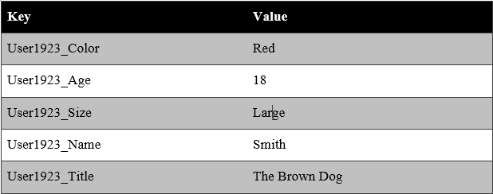

Hình 2.1: Ví dụ cơ bản về Key/ value

Với các hệ thống phân tán, việc lưu trữ chấp nhận trùng lặp dữ liệu. Một yêu cầu truy vấn dữ liệu có thể gửi tới nhiều máy cùng lúc, khi một máy nào nó bị chết cũng không ảnh hưởng nhiều tới toàn bộ hệ thống. Để đảm bảo tính thời gian thực trong các hệ thống xử lý lượng lớn dữ liệu, thông thường người ta sẽ tách biệt database ra làm 2 hoặc nhiều database như sơ đồ dưới đây:

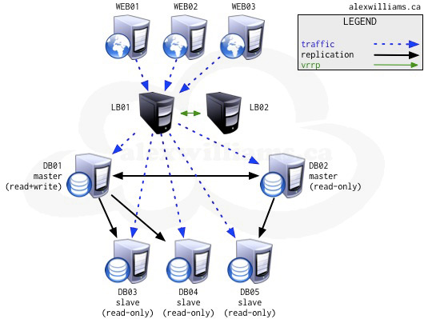

Hình 2.2: Sơ đồ thiết kế hệ thống database Master -Slave

Một database nhỏ (master database) đảm bảo vào ra liên tục, khi đạt tới ngưỡng thời gian hoặc dung lượng, database nhỏ sẽ được gộp (merge) vào database lớn có thiết kế tối ưu cho phép đọc (read operation, slave database). Mô hình đó cho phép tăng cường hiệu suất I/O - một trong những nguyên nhân chính khiến performance trở nên kém.

## Một ****số thuật ngữ liên quan****

* **Non-relational**: relational - ràng buộc - thuật ngữ sử dụng chỉ đến các mối quan hệ giữa các bảng trong cơ sở dữ liệu quan hệ (RDBMS) sử dụng mô hình khóa gồm 2 loại khóa: khóa chính và khóa phụ (primary key + foreign key) để ràng buộc dữ liệu nhằm thể hiện tính nhất quán dữ liệu từ các bảng khác nhau.   
  Non-relational là khái niệm không sử dụng các ràng buộc dữ liệu cho nhất quán dữ liệu ở NoSQL database.

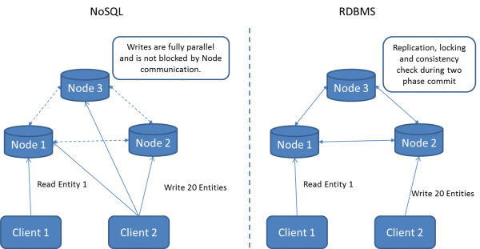

Hình 2.3: So sánh cách thiết kế giữa NoSQL và RDBMS

Nhìn vào hình trên ta thấy NoSQL có cách thiết kế lỏng lẻo, không ràng buộc chặc chẽ như RDBMS. Các mối liên kết giữa các Node trong NoSQL chỉ là liên kết ảo, NoSQL không nhìn thấy mối liên kết gì ở đây cả. Tuy nhiên nhờ bỏ qua tính ràng buộc này đã giúp cho NoSQL có khả năng làm việc tốt với lượng dữ liệu lớn.

* **Distributed storage**: mô hình lưu trữ phân tán các file hoặc dữ liệu ra nhiều máy tính khác nhau trong mạng LAN hoặc Internet  dưới sự kiểm soát của phần mềm.
* **Eventual consistency (nhất quán cuối)**: tính nhất quán của dữ liệu không cần phải đảm bảo ngay tức khắc sau mỗi phép write. Một hệ thống phân tán chấp nhận những ảnh hưởng theo phương thức lan truyền và sau một khoảng thời gian (không phải ngay tức khắc), thay đổi sẽ đi đến mọi điểm trong hệ thống, tức là cuối cùng (eventually) dữ liệu trên hệ thống sẽ trở lại trạng thái nhất quán.
* **Vertical scalable (khả năng mở rộng chiều dọc)**:  Khi dữ liệu lớn về lượng,  phương pháp tăng cường khả năng lưu trữ và xử lý bằng việc cải tiến phần mềm và cải thiện phần cứng trên một máy tính đơn lẻ được gọi là khả năng mở rộng chiều dọc. Ví dụ việc tăng cường CPUs, cải thiện đĩa cứng, bộ nhớ trong một máy tính... cho RDBMS nằm trong phạm trù này. Khả năng mở rộng chiều dọc còn có một thuật ngữ khác scale up.
* **Horizontal scalable (khả năng mở rộng chiều ngang)**:
  + Khi dữ liệu lớn về lượng, phương pháp tăng cường khả năng lưu trữ và xử lý  là dùng nhiều máy tính phân tán. Phân tán dữ liệu được hỗ trợ bởi phần mềm tức cơ sở dữ liệu.
  + Trong khi giá thành phần cứng ngày càng giảm, tốc độ xử lý, bộ nhớ ngày càng tăng thì  horizontal scalable là một lựa chọn đúng đắn. Hàng trăm máy tính nhỏ được chập lại tạo thành một hệ thống tính toán mạnh hơn nhiều so với vi xử lý RISC truyền thống đơn lẻ. Mô hình này tiếp tục được hỗ trợ bởi các công nghệ kết nối Myrinet và InfiniBand. Từ đó chúng ta có thể quản lý, bảo trì từ xa, xây dựng batch procession (xử lý đồng loạt tập lệnh) tốt hơn. Do những đòi hỏi về tốc độ xử lý I/O cao, lượng cực lớn dữ liệu,...  scale horizontally sẽ thúc đẩy các công nghệ lưu trữ mới phát triển giống như object storage devices (OSD).

## So sánh NoSQL với các loại cơ sở dữ liệu khác

Để thấy sự khác biệt của NoSQL với các phương thức lưu trữ khác, chúng tôi sẽ so sánh NoSQL với XML và RDBMS. Lý do lựa chọn XML và RDBMS để so sánh là vì:

* XML là phương thức lưu trữ dữ liệu dạng văn bản tương tự như cách lưu trữ của một số NoSQL sử dụng encoding là XML hoặc JSON.
* RDBMS là hệ quản trị cơ sở dữ liệu đã rất thành công với mô hình dữ liệu quan hệ cho hệ thống vừa và nhỏ.

### So sánh NoSQL với XML

Cả NoSQL và XML đều có phương thức lưu trữ tương tự nhau: lưu dạng văn bản. XML dùng để lưu trữ dữ liệu sử dụng các thẻ đánh dấu. Tuy nhiên để sử dụng XML như một cơ sở dữ liệu sẽ có một số thuận lợi và khó khăn như sau:

* Thuận lợi: có thể kiểm soát tất cả, nắm được luồng xử lý của hệ thống.
* Khó khăn: XML chỉ là các file văn bản nên không có một platform cho truy suất dữ liệu do đó cần phải xây dựng mới hoàn toàn lớp thao tác dữ liệu với XML như insert, delete, update, query như vậy rất tốn chi phí. Ngoài ra việc tự xây dựng nhiều khi mang đến một kết quả không tốt ví dụ như source code chưa được tối ưu, chưa có giải thuật tốt.

=> Do đó, hiệu suất hoạt động có tốt hay không phụ thuộc rất nhiều vào lớp mới mà người lập trình tạo ra. Nên không có một đảm bảo nào cho việc sử dụng XML có thể cho hiệu suất tốt hơn NoSQL khi mà:

* Cơ sở dữ liệu NoSQL được các nhà lập trình chuyên nghiệp xây dựng ra với nhiều giải thuật, khả năng tối ưu source code cao mang đến một hiệu suất làm việc tuyệt vời.
* Các đặc điểm khác như: khả năng phân tán dữ liệu, đánh số index, phân trang, transaction hoặc các gói hổ trợ nâng cao như bảo mật, mã hoá thông tin… thì khó mà lập trình ra.

=> Như vậy, NoSQl đã làm tốt nhiệm vụ của nó đồng thời còn là mà nguồn mở thì ta đâu có lý do gì phải xây dựng một hệ thống lưu trữ mới dự trên các file XML đầy khó khăn.

### So sánh NoSQL với RDBMS

Như đã đề cập ở trên, cơ sở dữ liệu NoSQL sinh ra để giải quyết các vấn đề mà RDBMS đã bộc lộ những yếu kém như tốc độ thực thi, khả năng lưu trữ, các nghiệp vụ phức tạp (phân trang, đánh chỉ mục, …) và thật sự NoSQL đã làm được điều đó. Để thấy hiệu suất mà NoSQL đạt được, hãy xem 2 biểu đồ dưới đây là kết quả của phép so sánh giữa MongoDB (một cơ sở dữ liệu NoSQL) và MSSQL 2008.

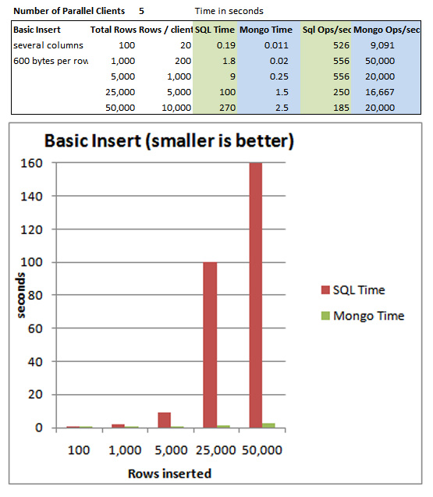

Hình 2.4: Kết quả insert data

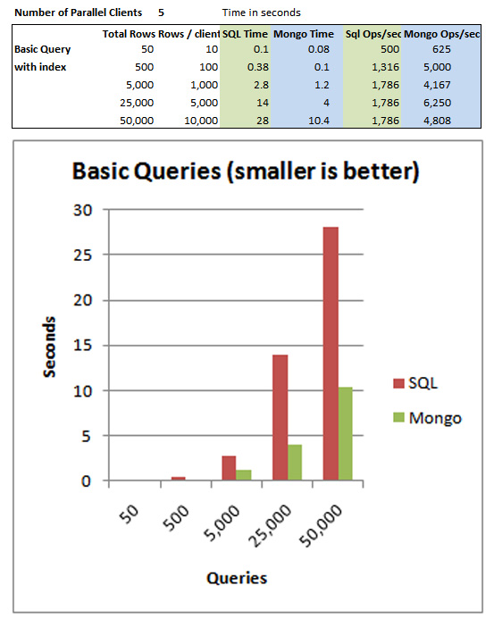

Hình 2.5: Kết quả truy vấn data

Bảng so sánh sau sẽ cho chúng ta thấy sự khác nhau giữa NoSQL và RDBMS:

|  |  |  |
| --- | --- | --- |
| Đặc điểm | CSDL quan hệ | NoSQL |
| Hiệu suất | Kém hơn  SQL Relational giữa các table | Cực tốt Bỏ qua SQL Bỏ qua các ràng buộc dữ liệu |
| Khả năng mở rộng | Hạn chế về lượng. | Hỗ trợ một lượng rất lớn các node. |
| Hiệu suất đọc-ghi | Kém do thiết kế để đảm bảo sự vào/ra liên tục của dữ liệu | Tốt với mô hình xử lý lô và những tối ưu về đọc-ghi dữ liệu. |
| Thay đổi số node trong hệ thống | Phải shutdown cả hệ thống. Việc thay đổi số node phức tạp. | Không cần phải shutdown cả hệ thống. Việc thay đổi số node đơn giản, không ảnh hưởng đến hệ thống. |
| Phần cứng | Đòi hỏi cao về phần cứng. | Đòi hỏi thấp hơn về giá trị và tính đồng nhất của phần cứng |

Bảng 2.2: So sánh giữa NoSQL và cơ sở dữ liệu quan hệ

Như vậy, NoSQL khắc phục rất nhiều nhược điểm của cơ sở dữ liệu quan hệ và mang đến một giải pháp rất tốt cho nhu cầu lưu dữ lớn.

## Cách triển khai một ứng dụng NoSQL

Trong phạm vi của luận văn này, chúng tôi chỉ tập trung vào loại phổ biến nhất trong cơ sở dữ liệu NoSQL đó là loại Document Store. Do đó trong mục này, chúng tôi sẽ trình bày cách triển khai một ứng dụng sử dụng cơ sở dữ liệu NoSQL loại Document Store. Để hiểu rõ các loại này, vui lòng xem “Chương 3: Tìm hiểu các giải pháp cơ sở dữ liệu NoSQL”.

### Xác định NoSQL có phù hợp

Khi làm việc với một lượng lớn dữ liệu, bạn hãy nghĩ đến NoSQL. NoSQL rất thích hợp để làm việc với dữ liệu lớn bằng cách loại bỏ các ràng buộc toàn vẹn dữ liệu, cách thiết kế mô hình phi chuẩn hoá, cách sử dụng index…. Đã giúp NoSQL trở nên mạnh mẽ để làm việc với lượng lớn dữ liệu. Tuy nhiên, có một số tính chất sau đây cần lưu ý khi lựa chọn cơ sở dữ liệu NoSQL.

Như đã đề cập trong mục 2.5 Một số thuật ngữ liên quan, tính nhất quán cuối (Eventual consistency)cần phải được ứng dụng chấp nhận. Có nghĩa là ứng dụng không yêu cầu ràng buộc dữ liệu, không yêu cầu dữ liệu phải cập nhập chính xác ngay tức thì. Một số ứng dụng phù hợp như các trang mạng xã hội, các ứng dụng ghi log tự động… Các ứng dụng loại này chấp nhập dữ liệu cũ trong một khoảng thời gian ngắn trước khi được cập nhập mới. Đổi lại chúng ta đạt được những tiêu chuẩn cao về khả năng mở rộng và hiệu quả về chi phí, trong khi phục vụ liên tục hàng triệu khách hàng từ khắp nơi trên trái đất. Đặt biệt chúng ta đạt được một hiệu suất hoạt động cao hơn gấp nhiều lần nhờ vào việc loại bỏ các yêu cầu nhất quán dữ liệu.

Các ứng dụng không phù hợp với cơ sở dữ liệu NoSQL là các ứng dụng yêu cầu tính nhất quán dữ liệu cao. Tính nhất quán dữ liệu được xem như tính sống còn của ứng dụng. Ví dụ như các ứng dụng tài chính, ngân hàng… với các con số luôn được cập nhập và cần được cập nhập tức thì. Sự chậm trễ có thể phải trả giá rất đắt. Bởi thế nếu các ứng dụng của bạn thuộc loại này thì hãy lựa chọn cơ sở dữ liệu RDBMS với mô hình quan hệ truyền thống.

Các yêu cầu phân tích hiện đại (BI) cũng không phù hợp với cơ sở dữ liệu NoSQL này. Bởi vì NoSQL hổ trợ rất ít các câu truy vấn. Tất cả đều phụ thuộc vào sự tinh thông lập trình. Như vậy, với một yêu cầu phân tích đơn giản thì cũng cần đến lập trình trong đó. Trong khi với cơ sở dữ liệu RDBMS sử dụng ngôn ngữ SQL để truy vấn, SQL giúp chúng ta rất nhiều việc trong truy vấn, phân tích.

### Thiết kế cấu trúc dữ liệu dạng document

NoSQL lưu trữ dữ liệu không theo một lược đồ cố định, nó có lược đồ tùy ý tùy biến. Nhưng điều đó không có nghĩa rằng chúng ta không nên dành nhiều thời gian để xem xét làm thế nào để thiết kế các document để đảm bảo rằng chúng ta có thể truy cập tất cả dữ liệu chúng ta cần để phục vụ các yêu cầu của người dùng một cách hiệu quả, đáng tin cậy và chi phí bảo trì ít nhất có thể.

Lỗi điển hình nhất mà chúng ta mắc phải là cố gắng thiết kế mô hình dữ liệu của document database giống với cách chúng ta thiết kế mô hình dữ liệu trong cơ sở dữ liệu quan hệ. NoSQL lưu trữ dữ liệu phi quan hệ. Cố gắng thiết kế theo mô hình quan hệ thì chúng ta sẽ có được nhiều kết quả tốt. Nhưng chúng ta sẽ đạt được kết quả vô cùng to lớn nếu sử dụng những điểm mạnh của document database. Hãy xem xét ví dụ sau đây để so sánh 2 cách thiết kế: thiết kế chuẩn hoá và thiết kế document:

Ví dụ yêu cầu quản lý thông tin sản phẩm (Product). Các thông tin của một sản phẩm gồm có: ID, giá, mô tả sản phẩm.

* Đối với sản phẩm sách có thêm thông tin: tác giả, tiêu đề, ngày xuất bản.
* Đối với sản phẩm Album nhạc có thêm thông tin: nhạc sĩ, tên Album. Trong mỗi Album có nhiều bài hát, mỗi bài hát có tên tên bài hát.
* Đối với sản phẩm quần Jean có thêm thông tin: Model, chiều dài,chiều rộng.

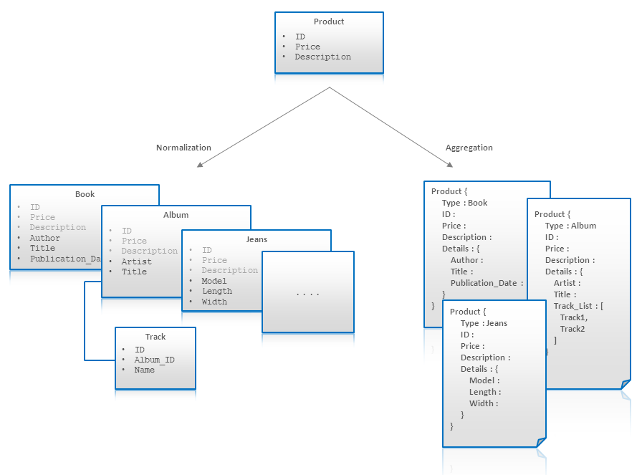

Hình 2.6: Ví dụ về thiết kế dữ liệu chuẩn hoá và document của NoSQL

Với thiết kế chuẩn hoá, các table quan hệ khoá ngoại với nhau tạo nên tính nhất quán dữ liệu. Nhưng với cách thiết kế document, chúng ta gom tất cả vào một document và không chia ra nhiều table. Nên khi cần truy xuất dữ liệu, chúng ta chỉ cần một vài truy vấn đã lấy được tất cả dữ liệu cần thiết mà không cần dùng đến các khoá ngoại rườm rà.

Tóm lại, tư tưởng thiết kế ở đây là đi ngược lại với thiết kế chuẩn hoá, mục tiêu sao cho hạn chế các phép “join” rườm rà. Ở đây chúng ta có thể chấp nhập dữ liệu dư thừa và không thống nhất trong 1 khoảng thời gian và sau đó sẽ được cập nhập lại. Bù lại ta nhận được một hiệu suất hoạt động mạnh mẽ với lượng lớn dữ liệu.

Vấn đề đặt ra khi ta cần cập nhập dữ liệu. Như ví dụ sau đây, tên của “Customer” cần được cập nhập. Đối với thiết kế chuẩn hoá, ta chỉ cần cập nhập ở 1 nơi là table Customer. Nhưng đối với thiết kế document thì khác, tên của Customer đặt ở nhiều nơi: trong object Customer và trong các object Order. Đến đây thì không có một quy tắt nào hết. Việc cập nhập lại tên của Customer là phụ thuộc vào chương trình. Khi xây dựng chương trình, ta phân tích xem tên của Customer có cần được cập nhập ở tất cả các nơi hay chỉ cần ở 1 số nơi. Từ đó ta sẽ viết code cho việc cập nhập này. Tất cả đều do phân tích cho từng chương trình sao cho hiệu suất hoạt động tốt nhất và nghiệp vụ vẫn đúng.

|  |  |  |  |  |  |  |  |
| --- | --- | --- | --- | --- | --- | --- | --- |
| **Normalization** | | |  |  | **Document** | | |
|  |  |  |  |  |  |  |  |
| **Customer** |  | **Product** |  |  | **Customer** |  | **Product** |
| Id |  | Id |  |  | Id |  | Id |
| Name |  | Name |  |  | Name |  | Name |
| Phone |  | Price |  |  | Phone |  | Price |
| Address |  |  |  |  | Address |  |  |
|  |  |  |  |  |  |  |  |
| **Order** |  |  |  |  | **Order** |  |  |
| Id |  |  |  |  | Id |  |  |
| CustomerId |  |  |  |  | CustomerId |  |  |
| OrderDate |  |  |  |  | CustomerName |  |  |
|  |  |  |  |  | OrderDate |  |  |
| **OrderDetail** |  |  |  |  | ListProducts: |  |  |
| Id |  |  |  |  |  | ProductId |  |
| OrderId |  |  |  |  |  | ProductName |  |
| ProductId |  |  |  |  |  | Price |  |
| Price |  |  |  |  |  | Quantity |  |
| Quantity |  |  |  |  |  | … |  |

Hình 2.7: Ví dụ về thiết kế dữ liệu chuẩn hoá và document của NoSQL

# CHƯƠNG 3 – Phân loại CƠ SỞ DỮ LIỆU NOSQL

Cơ sở dữ liệu NoSQL được phân loại theo cách mà nó lưu trữ dữ liệu và gồm có 4 loại chính:

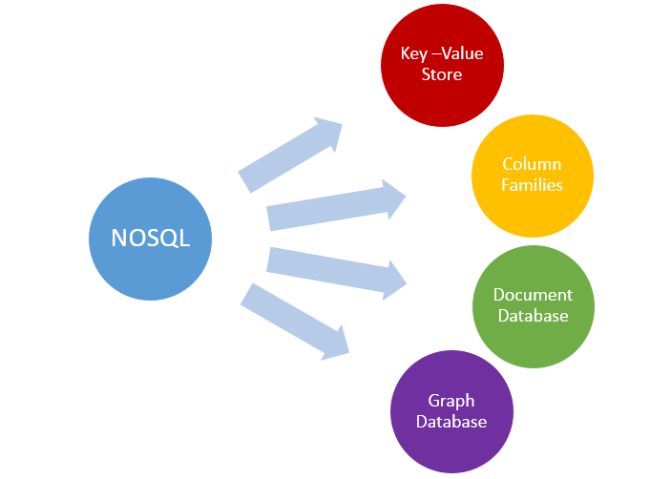

## Key-Value Store

Cơ sở dữ liệu NoSQL đơn giản nhất chính là Key/Value stores. Nó đơn giản nhất là vì những API của nó đơn giản, những triển khai thực tế của NoSQL thường rất phức tạp. Hầu hết Key/Value stores thường có những API sau:

|  |
| --- |
| *void Put(string key, byte[] data);*  *byte[] Get(string key);*  *void Remove(string key);* |

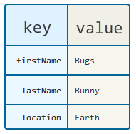

Hình 3.1: Key-Vule store

Với key-value store thì việc truy xuất, xóa, cập nhật giá trị thực (value) đều thông qua key tương ứng. Giá trị được lưu dưới dạng BLOB (Binary large object). Xây dựng một key/value store rất đơn giản và mở rộng chúng cũng rất dễ dàng. Key/value store có hiệu suất rất tốt bởi vì mô hình truy cập dữ liệu trong key/value store được tối ưu hóa tối đa. Key/Value store là cơ sở cho tất cả những loại cơ sở dữ liệu NOSQL khác.

Key-value store rất hữu ích khi chúng ta cần truy cập dữ liệu theo khóa. Ví dụ như chúng ta cần lưu trữ thông tin phiên giao dịch hoặc thông tin giỏ hàng của người dùng thì key-value store là một sự lựa chọn hợp lý bởi vì nhờ vào id của người dùng chúng ta có thể nhanh chóng lấy được các thông tin liên quan trong phiên giao dịch hoặc giỏ hàng của người dùng đó. Giỏ mua hàng của Amazon chạy trên key value store (Amazon Dynamo). Vì thế có thể thấy rằng key-value store có khả năng mở rộng cao. Amazon Dynamo Paper là một ví dụ tốt nhất về kiểu dữ liệu key-value store. Rhino DHT có khả năng mở rộng, chuyển đổi dự phòng, không cấu hình, là dạng key-value store trên nền tảng .Net.

Một số loại key-value store phổ biến:

* Key/value cache in RAM: memcached, Citrusleaf database, Velocity, Redis...
* Key/value save on disk: Memcachedb, Berkeley DB, Tokyo Cabinet, Redis...
* Eventually Consistent Key Value Store: Amazon Dynamo, Voldemort, Dynomite, KAI, Cassandra, Hibari, Project Voldemort…
* Ordered key-value store: NMDB, Memcachedb, Berkeley DB...
* Distributed systems: MEMBASE, Azure Table Storage, Amazon Dynamo ...

## Column Families / Wide Column Store

Column families database là hệ cơ sở dữ liệu phân tán cho phép truy xuất ngẫu nhiên/tức thời với khả năng lưu trữ một lượng cực lớn dữ liệu có cấu trúc. Dữ liệu có thể tồn tại dạng bảng với hàng tỷ bảng ghi và mỗi bảng ghi có thể chứa hàng triệu cột. Một triển khai từ vài trăm cho tới hàng nghìn node/commodity hardware dẫn đến khả năng lưu trữ hàng Petabytes dữ liệu nhưng vẫn đảm bảo hiệu suất cao.

Column family databases được biết đến nhiều nhất thông qua sự triển khai **BigTable** của Google. Nhìn bên ngoài vào nó giống với cơ sở dữ liệu quan hệ nhưng thực sự thì có sự khác biệt rất lớn từ bên trong. Một trong những khác biệt đó chính là việc lưu trữ dữ liệu theo cột (trong column family databases) so với việc lưu trữ dữ liệu theo dòng (trong cơ sở dữ liệu quan hệ). Sự khác biệt lớn nhất chính là bản chất của nó. Chúng ta không thể áp dụng cùng một giải pháp mà chúng ta sử dụng trong cơ sở dữ liệu quan hệ vào trong column families database. Đó là bởi vì column family database phi quan hệ. Các khái niệm sau đây rất quan trọng để hiểu được column family database làm việc như thế nào:

* Column family (cột quan hệ)
* Super column (siêu cột)
* Column (cột)

Column families: Một column family là cách thức dữ liệu được lưu trữ trên đĩa cứng. Tất cả dữ liệu trong một cột sẽ được lưu trên cùng một file. Một column family có thể chứa super column hoặc column.

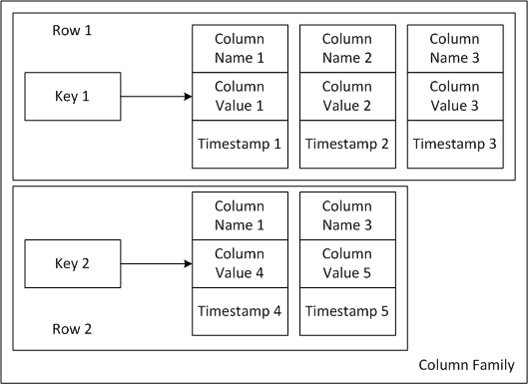

Hình 3.2: Column Famies

Super column: Một super column có thể được dùng như một dictionary(kiểu từ điển). Nó là một column có thể chứa những column khác (mà không phải là super column).

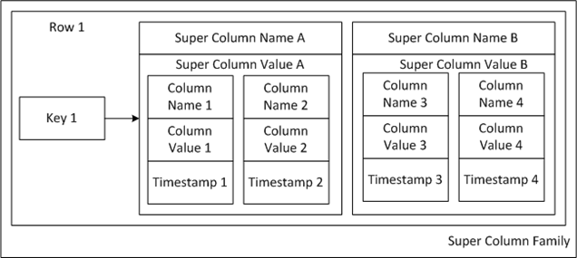

Hình 3.3: Super Column

Column: Một column là một bộ gồm tên, giá trị và dấu thời gian (thông thường chỉ quan tâm tới key-value).

## Document database

Khái niệm trung tâm của document database là khái niệm “document”. Về cơ bản thì document database là một key-value store với value nằm trong một định dạng được biết đến (known format). Mỗi loại document database được triển khai khác nhau ở phần cài đặt chi tiết nhưng tất cả documents đều được đóng gói và mã hóa dữ liệu trong một số định dạng tiêu chuẩn hoặc mã hóa. Một số kiểu mã hóa được sử dụng bao gồm XML, YAML, JSON, và BSON, cũng như kiểu nhị phân như PDF và các tài liệu Microsoft Office (MS Word, Excel …). Trên thực tế, tất cả document database đểu sử dụng JSON(hoặc BSON) hoặc XML.

Các document bên trong một document database thì tương tự nhau, nó gần giống với khái niệm record/row trong cơ sở dữ liệu quan hệ nhưng nó ít cứng nhắc hơn. Documents không bắt buộc phải tuân theo một lược đồ tiêu chuẩn cũng không cần phải có tất cả các thuộc tính, khóa tương tự nhau. Xem ví dụ dưới đây:

|  |  |
| --- | --- |
| Document 1 | Document 2 |
| {  FirstName:"Bob",  Address:"5 Oak St.",  Hobby:"sailing"  } | {  FirstName:"Jonathan",  Address:"15 Wanamassa Point Road",  Children:[  {Name:"Michael",Age:10},  {Name:"Jennifer", Age:8},  {Name:"Samantha", Age:5},  {Name:"Elena", Age:2}  ]  } |

Bảng 3.1: So sánh 2 document

Cả hai document trên có một số thông tin tương tự và một số thông tin khác nhau. Không giống như một cơ sở dữ liệu quan hệ truyền thống, nơi mỗi record(row) có cùng một tập hợp trường dữ liệu (fields hay columns) và các trường dữ liệu này nếu không sử dụng thì có thể được lưu trữ rỗng(empty), còn trong document database thì không có trường dữ liệu rỗng trong document. Hệ thống này cho phép thông tin mới được thêm vào mà không cần phải khai báo rõ ràng.

Các document được đánh dấu trong document database thông qua một khóa duy nhất đại diện cho documnet đó. Thông thường, khóa này là một chuỗi đơn giản. Trong một số trường hợp, chuỗi này có thể là một URI hoặc đường dẫn (path). Chúng ta có thể sử dụng khóa này để lấy document từ cơ sở dữ liệu. Thông thường, cơ sở dữ liệu vẫn lưu lại một chỉ số (index) trong khóa của document để document có thể được tìm kiếm nhanh chóng. Ngoài ra, cơ sở dữ liệu sẽ cung cấp một API hoặc ngôn ngữ truy vấn cho phép bạn lấy các document dựa trên nội dung. Ví dụ, chúng ta muốn truy vấn lấy những document mà những document đó có tập trường dữ liệu nhất định với những giá trị nhất định.

Các document database phổ biến là: BaseX, ArangoDB, Clusterpoint, Couchbase Server, CouchDB, eXist, FleetDB, Jackrabbit, Lotus Notes, MarkLogic, MongoDB, MUMPSDatabase, OrientDB, Apache Cassandra, Redis, Rocket U2, RavenDB…. Lưu ý: hầu hết XML database đều là triển khai của document database. Một số XML database trong danh sách các document database phổ biến là: BaseX, eXist, MarkLogic, Sedna.

## Graph Database

Graph database là một dạng cơ sở dữ liệu được thiết kế riêng cho việc lưu trữ thông tin đồ thị như cạnh, nút, các thuộc tính.

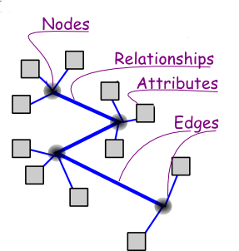

Hình 3.4: Graph database

Chúng ta có thể nghĩ graph database như một document database với các kiểu document đặc biệt và các mối quan hệ. Một ví dụ điển hình đó chính là mạng xã hội, có thể xem hình bên dưới:

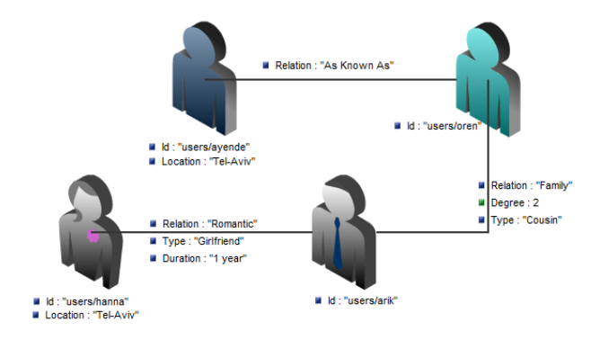

Hình 3.5: Ví dụ về các nút trong một graph database

Trong ví dụ trên ta có 4 document và 3 mối quan hệ. Mối quan hệ trong graph database thì có ý nghĩa nhiều hơn con trỏ đơn thuần. Một mối quan hệ có thể một chiều hoặc hai chiều nhưng quan trọng hơn là mối quan hệ được phân loại. Một người có thể liên kết với người khác theo nhiều cách, có thể là khách hàng, có thể là người trong gia đình…Mối quan hệ tự bản thân nó có thể mang thông tin. Trong ví dụ trên ta chỉ đơn giản lưu lại lại loại quan hệ và mức độ gần gũi (bạn bè, người trong gia đình, người yêu…).

Với graph database, chúng ta có thể thực hiện các hoạt động đồ thị. Một thao tác cơ bản nhất là traversal (điểm giao nhau). Ví dụ như nếu ta muốn biết những người bạn của ta trong thị trấn để cùng đi ăn uống thì đơn giản. Nhưng còn bạn bè gián tiếp thì sao, làm sao ta biết được họ. Sử dụng graph database chúng ta có thể định nghĩa truy vấn sau:

|  |
| --- |
| *new GraphDatabaseQuery*  *{*  *SourceNode = ayende,*  *MaxDepth = 3,*  *RelationsToFollow = new[]{"As Known As", "Family", "Friend", "Romantic", "Ex"},*  *Where = node => node.Location == ayende.Location,*  *SearchOrder = SearchOrder.BreadthFirst*  *}.Execute();* |

Chúng ta có thể thực hiện những truy vấn phức tạp hơn như lọc trên các thuộc tính quan hệ, xem xét trọng lượng của người đó... Graph database thường được sử dụng để giải quyết các vấn đề về mạng. Trong thực tế, hầu hết các trang web mạng xã hội đều sử dụng một số hình thức của graph database để làm những việc mà chúng ta đã biết như: kết bạn, bạn của bạn…

Một vấn đề đối với việc mở rộng graph database là rất khó để tìm thấy một đồ thị con độc lập, có nghĩa là rất khó để ta phân tán graph database thành nhiều mảnh. Có rất nhiều nỗ lực nghiên cứu cho việc này nhưng chưa có bất kỳ giải pháp nào đáng tin cậy được đưa ra.

Một số sản phẩm tiêu biểu của graph database là: Neo4J, Sones, AllegroGraph, Core Data, DEX, FlockDB, InfoGrid, OpenLink Virtuoso,...

## Làm sao để lựa chọn một giải pháp cơ sở dữ liệu tốt

Như các phần trên đã đề cập đến các giải pháp cơ sở dữ liệu NoSQL thì mỗi loại trong số đó có những điểm mạnh và điểm yếu riêng của nó. Một câu hỏi chúng ta thường hay gặp là: “Tôi muốn sử dụng công nghệ NoSQL X cho việc Y thì làm sao?”. Với câu hỏi này, chúng ta thường gặp phải vấn đề là:

* Cố gắng áp dụng các khái niệm, kỹ thuật, kinh nghiệm của mô hình cơ sở dữ liệu quan hệ truyền thống vào trong NOSQL.
* Cố gắng sử dụng một loại cơ sở dữ liệu NoSQL trên toàn bộ ứng dụng mà có thể có những phần khác nhau của ứng dụng không phù hợp với cơ sở dữ liệu NoSQL này.

Trong một ứng dụng, chúng ta có thể sử dụng key-value store để lưu trữ thông tin phiên làm việc (session), sử dụng graph database để phục vụ những truy vấn xã hội và document database để lưu trữ các thực thể. Nếu chúng ta lưu trữ dữ liệu theo một loại cơ sở dữ liệu NoSQl duy nhất thì việc này giống như chúng ta muốn lưu trữ tất cả code trên một file duy nhất. Chúng ta có thể làm được việc này nhưng có vẻ vụng về, không được tối ưu lắm. Điều nên làm là cố gắng phân chia ứng dụng thành từng phần mà mỗi phần thích hợp với một mô hình truy cập dữ liệu để đem lại hiệu quả cao nhất. Ví dụ như trong danh mục sản phẩm luôn làm việc với những truy vấn bởi Product SKU và tốc độ là cốt yếu thì ta nên sử dụng key-value store. Nhưng điều đó không có nghĩa là đơn đặt hàng cũng được lưu trữ ở đó mà chúng ta cần tính linh hoạt hơn nên sẽ sử dụng document database…

Kết luận: Trong một ứng dụng chúng ta có thể sử dụng nhiều công nghệ lưu trữ dữ liệu khác nhau để làm cho ứng dụng của chúng ta hoạt động tốt nhất và mỗi phần khác nhau của ứng có thể sử dụng công nghệ khác nhau sao cho phù hợp với mục đích của chúng ta. Điều đó cũng nói lên rằng: trong hệ thống sử dụng nhiều công nghệ lưu trữ, một công nghệ lưu trữ dữ liệu mới chỉ thực sự có nghĩa khi mà lợi ích nó mang lại lớn hơn chi phí phải trả để sử dụng công nghệ đó. Nếu chúng ta cần hỗ trợ lưu trữ các trường dữ liệu người dùng tự định nghĩa thì chúng ta nhanh chóng sử dụng document database hơn là cố gắng thực hiện điều đó với RDBMS.

Lưu ý: Không nên quên RDMBS. NoSQL thực sự là viết tắt của Not only SQL(không chỉ SQL). NoSQL đảm nhận những phần mà RDBMS chưa làm tốt chứ không phải là để thay thế RDBMS. Vì thế, khi chọn công nghệ lưu trữ dữ liệu chúng ta cần quan tâm tới việc kết hợp với RDBMS. RDBMS là một công cụ rất mạnh mẽ và không nên bị bỏ đi chỉ vì đối thủ còn non trẻ và hấp dẫn hơn.

Trong khóa luận tốt nghiệp này, chúng tôi chọn Document Database làm cơ sở dữ liệu NoSQL để xây dụng ứng dụng chính. Những lý do mà chúng tôi chọn Document Store là:

* Cơ bản thì cốt lõi của Document Database là key-value store được lưu trữ theo một định dạng được biết đến. Do đó, document database cũng đáp ứng được yêu cầu của một key-value store khi cần truy cập dữ liệu theo khóa.
* Dữ liệu trong document database được lưu trữ dưới định dạng mà cơ sở dữ liệu hiểu được. Các định dạng có thể là XML, JSON, Binary JSON(BSON) miễn sao cơ sở dữ liệu hiểu được cấu trúc nội bộ của document. Thực tế thì hầu hết các ứng đều sử dụng JSON (hoặc BSON) hoặc XML. Đây đều là những định dạng được sử dụng rất phổ biến và con người có thể đọc được.
* Cơ sở dữ liệu hiểu được định dạng của dữ liệu thì nó có thể thực hiện thao tác trên dữ liệu này phía máy chủ và dễ dàng hơn để viết các công cụ quản lý dữ liệu vì có thể hiển thị và chỉnh sữa dữ liệu.
* Document database có lược đồ tùy ý. Chúng ta không cần phải định nghĩa trước lược đồ và tuân thủ theo lược đồ này. Điều này cho phép chúng ta lưu trữ dữ liệu phức tạp tùy ý. Có thể lưu trữ dữ liệu dạng cây, tập hợp hay dạng từ điển một cách dễ dàng.
* Lợi ích chính của việc sử dụng document database là ngoài việc nó có tất cả lợi ích của key-value store thì chúng ta không bị giới hạn bởi việc truy vấn theo khóa. Bằng cách lưu trữ dữ liệu theo định dạng được biết đến mà cơ sở dữ liệu có thể hiểu được, chúng ta có thể yêu cầu máy chủ làm việc chẳng hạn như truy vấn. Ví dụ, các yêu cầu HTTP sau sẽ tìm thấy tất cả tài liệu có tên là Ayende:

|  |
| --- |
| *GET /indexes/dynamic?query=name:ayende* |

* Bên cạnh việc có thể truy vấn dữ liệu, document database còn có thể:
  + Thực hiện phép chiếu dữ liệu một document sang một định dạng khác.
  + Chạy phép tính tập hợp trên một tập hợp các document.
  + Cập nhật một phần dữ liệu (có nghĩa chúng ta không cần load lên toàn bộ một thực thể, thay đổi và lưu xuống lại)
* Lợi ích quan trọng của việc sử dụng document database là làm việc với các documents. Không có hoặc có rất ít trở kháng không phù hợp giữa đối tượng và document. Điều này có nghĩa là việc lưu trữ dữ liệu trong document database sẽ dễ dàng hơn rất nhiều so với việc sử dụng RDBMS trong trường hợp mà dữ liệu cần lưu trữ có cấu trúc phức tạp. Chúng ta thường khá vất vả để thiết kế mô hình dữ liệu vật lý trong RDBMS bởi vì cách chúng ta đặt dữ liệu trong cơ sở dữ liệu và cách chúng ta nghĩ về nó trong ứng dụng hoàn toàn khác nhau. Hơn nữa trong RDBMS còn có khái niệm lược đồ và sửa đổi lược đồ là một điều thực sự khó khăn nếu chúng ta triển khai trên nhiều node của hệ thống.
* Document không hỗ trợ mối quan hệ. Điều đó có nghĩa là mỗi document là độc lập và chúng ta sẽ dễ dàng phân tán dữ liệu hơn so với RDBMS bởi vì chúng ta không cần lưu trữ tất cả các quan hệ trên cùng một mảnh của hệ thống và không cần hỗ trợ phép join trên hệ thống phân tán.

## Tìm hiểu một số loại NOSQL phổ biến

### Hadoop

Hadoop là một framework nguồn mở viết bằng Java cho phép phát triển các ứng dụng phân tán có cường độ dữ liệu lớn một cách miễn phí. Nó cho phép các ứng dụng có thể làm việc với hàng ngàn node khác nhau và hàng petabyte dữ liệu. Hadoop lấy được phát triển dựa trên ý tưởng từ các công bố của Google về mô hình MapReduce và hệ thống file phân tán Google File System (GFS). Map/Reduce là mô hình mà ứng dụng sẽ được chia nhỏ ra thành nhiều phân đoạn khác nhau, và các phần này sẽ được chạy song song trên nhiều node khác nhau. Thêm vào đó, Hadoop cung cấp 1 hệ thống file phân tán (HDFS) cho phép lưu trữ dữ liệu lên trên nhiều node. Cả Map/Reduce và HDFS đều được thiết kế sao cho framework sẽ tự động quản lý được các lỗi, các hư hỏng về phần cứng của các node. Hadoop giúp các nhà phát triển ứng dụng phân tán tập trung tối đa vào phần logic của ứng dụng, bỏ qua được một số phần chi tiết kỹ thuật phân tán bên dưới (phần này do Hadoop tự động quản lý).

### Cassandra

Cassandra là một hệ quản trị cơ sở dữ liệu nguồn mở, được viết bằng Java với mục tiêu chính là trở thành Best of BigTable. Cassandra được thiết kế với khả năng xử lý một khối dữ liệu cực lớn được trải ra trên rất nhiều máy chủ trong khi cung cấp một dịch vụ có tính sẵn sàng cao và không hỏng. Nó là một giải pháp NoSQL bước đầu được phát triển bởi Facebook.

Cassandra cung cấp một cấu trúc lưu trữ theo dạng key/value với khả năng điều hướng tính nhất quán. Các khóa ánh xạ đến nhiều giá trị, cái mà được gộp thành các nhóm cột. Các nhóm cột được cố định khi cơ sở dữ liệu Cassandra được tạo ra, nhưng các cột có thể được thêm vào nhóm đó bất cứ lúc nào. Hơn nữa, các cột được thêm vào chỉ để làm các khóa xác định, bởi vậy các khóa khác nhau có thể có số lượng cột khác nhau. Giá trị từ các nhóm cột cho mỗi một khóa được lưu trữ cùng nhau. Điều đó khiến cho Cassandra là một hệ quản trị dữ liệu lai giữa hướng cột hoặc là hướng bản ghi.

Cassandra được dùng tốt nhất khi bạn ghi nhiều hơn bạn đọc, ví dụ ở đây là hệ thống logging nhiều như các mạng xã hội, hệ thống ngân hàng, tài chính chứng khoán. Với tốc độ ghi nhanh hơn tốc độ đọc, nó thích hợp cho việc phân tích dữ liệu thời gian thực.

Các đặc điểm nổi bật:

* Tính phân cấp: Mỗi node trong một cụm có cùng một luật. Dữ liệu được phân tán dọc theo các cụm đó (do đó mỗi node lại có một dữ liệu khác nhau), nhưng không có master bởi mỗi một node có thể phục vụ bất kì một yêu cầu nào.
* Hỗ trợ nhân bản và nhân bản nhiều trung tâm dữ liệu: Việc mô phỏng có thể được cấu hình. Cassandra được thiết kế cho các hệ thống phân tán, có thể triển khai một số lượng lớn các node trên nhiều trung tâm dữ liệu khác nhau. Kiến trúc phân phối các đặc trưng khóa của Casandra thích hợp cho việc triển khai nhiều tập dữ liệu. Xử lý dữ liệu dư thừa, đề phòng việc hỏng hóc.
* Tính đàn hồi: Thông lượng đọc và ghi đều tăng tuyến tính khi các máy mới thêm vào vì giảm được thời gian chết hoặc bị gián đoạn giữa các ứng dụng
* Tính dung lỗi: Dữ liệu được nhân bản ra thành nhiều node cho khả năng dung lỗi. Việc nhân bản giữa các trung tâm dữ liệu khác nhau cũng được hỗ trợ. Các node lỗi có thể được thay thế mà không mất thời gian chờ đợi.
* Tính điều hướng nhất quán: Đọc và ghi đưa ra một yêu cầu về tính nhất quán với việc "việc ghi không bao giờ bị lỗi".
* Hỗ trợ Map/Reduce: Cassandra có tích hợp thêm cả Hadoop đồng nghĩa với việc hỗ trợ map/reduce.
* Có truy vấn theo ngôn ngữ riêng: CQL (viết tắt của Cassandra Query Language) là một thay thể của SQL – giống với các giao thức RPC truyền thống. Nó được điều khiển bởi Java và Python .

### MongoDB

Mongo là một cơ sở dữ liệu NoSQL nguồn mở, hiệu năng cao, có tính mở rộng cao.Được viết bằng C++ . Dùng cách lưu trữ BSON (Json được biên dịch) với giấy phép AGPL.Thay vì lưu trữ dữ liệu theo các bảng như các cơ sở dữ liệu cổ điển. MongoDB lưu cấu trúc dữ liệu thành các văn bản dựa JSON với mô hình động (gọi đó là BSON), khiến cho việc tích hợp dữ liệu cho các ứng dụng trở nên dễ dàng và nhanh hơn. Với mục tiêu là kết hợp các điểm mạnh của mô hình key-values (nhanh mà tính mở rộng cao) với mô hình dữ liệu quan hệ (giàu chức năng).

Mục tiêu chính của Mongo là giữ lại các thuộc tính thân thiện của SQL. Do đó các câu truy vấn khá giống với SQL nên MongoDB khá thích hợp cho các lập trình viên đã quen với ngôn ngữ truy vấn SQL. MongoDB có một khối lượng tính năng lớn và hiệu năng cao. Với các loại dữ liệu phong phú, nhiều truy vấn và việc giảm thời gian phát triển trong việc mô hình hóa các đối tượng.

MongoDB được sử dụng tốt nhất với nhu cầu cần truy vấn động, nếu bạn muốn định nghĩa chỉ mục mà không cần các hàm map/reduce. Đặc biệt nếu bạn cần tốc độ nhanh cho một cơ sở dữ liệu lớn vì MongoDB ngoài tốc độ đọc nhanh ra thì tốc độ ghi của nó rất nhanh.

Các đặc điểm chính của mongoDB là:

* Các truy vấn Ad hoc: Mongo hỗ trợ việc tìm theo trường, khoảng kết quả tìm và tìm theo cú pháp. Các truy vấn có thể trả về các trường được qui định trong văn bản và cũng có thể bao gồm các hàm Javascript mà người dùng chưa định nghĩa.
* Đánh chỉ mục: Bất cứ một trường nào trong MongoDB đều được đánh chỉ mục (giống như chỉ mục bên RMDBs).
* Mô phỏng (nhân bản): Mongo hỗ trợ mô phỏng Master-slave. Một master có thể điều khiển việc đọc và ghi. Một slave tạo bản sao sữ liệu từ master và chỉ được sử dụng cho việc đọc và backup (không có quyền ghi). Slave có khả năng chọn ra một master mới nếu master cũ bị hỏng.
* Cân bằng tải: Mongo mở rộng theo chiều ngang bằng cách sử dụng Sharding. Các lập trình viên chọn các khóa chia sẻ nhằm xác định dữ liệu sẽ được phân tán như thế nào. Dữ liệu sẽ được tách thành các khoảng dựa vào khóa và phân tán dọc theo các Shard.
* Lưu trữ file: Mongo lưu trữ bằng file hệ thống, rất tốt cho việc cân bằng tải và nhân bản dữ liệu. Trong các hệ thống nhiều máy, các file được phân phối và được sao ra rất nhiều lần giữa các máy một cách trong suốt. Do đó rất hiệu quả trong việc tạo ra một hệ thống cân bằng tải và dung lỗi tốt.

### CouchDB

CouchDB được viết bằng Erlang với mục tiêu là tạo ra một cơ sở dữ liệu bền vững, chịu lỗi cao, dễ dàng trong việc sử dụng. Dùng cách lưu trữ thông thường là JSON với giấy phép Apache 2.0. Với CouchDB thì mỗi một cơ sở dữ liệu là một tập các văn bản riêng biệt. Mỗi văn bản tự bảo quản chính nó và tự nó bao gồm mô hình của nó (các trường, loại của mỗi trường). Mỗi một ứng dụng có thể thực thi rất nhiều cơ sở dữ liệu, ví dụ như chúng ta dùng một cơ sở dữ liệu để lưu thông tin người dùng điện thoại và cái còn lại là lưu trên server. Trên mỗi văn bản(bản ghi) còn bao gồm các thông tin về phiên bản, khiến cho việc dễ dàng đồng bộ các dữ liêu với nhau khi cơ sở dữ liệu bị mất kết nối một thời gian giữa các thiết bị.

CouchDB dử dụng MVCC (multi-Version Concurency Control ) để tránh việc deadlock cơ sở dữ liệu trong suốt quá trình ghi. Tức là trong khi ghi dữ liệu, chúng ta vẫn có thể đọc dữ liệu vì CouchDB sinh ra một bản copy và chúng ta đọc trên bản copy đó. Sau khi ghi xong nó sẽ tiến hành nhập dữ liệu giữa các thiết bị và xóa bản ghi cũ đi. Dùng giao thức HTTP theo RESTful với cách thiết kế có khả năng chịu lỗi cao với việc dùng views đi kèm với map/reduce mang lại một tốc độ cao. Thích hợp cho rất nhiều các thiết bị khác nhau như máy chủ, máy bàn hay điện thoại thông minh.

CouchDB được sử dụng tốt nhất cho các hệ thống thỉnh thoảng thay đổi dữ liệu như các hệ thống CMS, các hệ thống cho phép triển khai nhiều trang web.

Các đặc điểm chính của CouchDB:

* Lưu trữ theo hướng văn bản (document storage) .
* Sử dụng ngữ nghĩa ACID: Cho phép điều khiển việc đồng bộ việc ghi và đọc cường độ rất cao mà không lo bị xung đột.
* Sử dụng Map/Reduce và các chỉ mục: Mỗi view được tạo ra bởi một hàm javascript mà thực thi cả 2 hành động map và reduce. Hàm đó làm cho các văn bản kết hợp với nhau thành một giá trị đơn nhất và trả về kết quả đó.
* Kiến trúc phân tán có nhân bản: CouchDB được thiết kế với khả năng nhân bản 2 chiều với các dữ liệu offline. Tức là ta có thể chỉnh sửa dữ liệu offline và sau đó đồng bộ chúng sau khi có kết nối trở lại.
* REST API: Tất cả dữ liệu đều có một địa chỉ duy nhất được lấy qua HTTP. Giao thức REST sử dụng các phương thức của HTTP như GET, POST, PUT và DELETE với 4 chức năng cơ bản (Tạo, đọc, ghi, xóa, sửa)
* Built for Offline: Có khả năng nhân bản dữ liệu cho từng thiết bị và tự động đồng bộ dữ liệu khi thiết bị hoạt động trở lại.

# CHƯƠNG 4 - TÌM HIỂU VỀ RAVENDB

## Tại sao chọn RavenDB

RavenDB là một document database nên nó thừa hưởng những lợi ích to lớn của cơ sở dữ liệu NoSQL nói chung và cơ sở dữ liệu hướng tài liệu nói riêng. Những lợi ích to lớn này chúng ta đã đề cập ở những phần trên. Ngoài ra, RavenDB còn có những đặc điểm, tính năng nổi bật khác như sau:

* RavenDB là một cơ sở dữ liệu hướng tài liệu mã nguồn mở có hỗ trợ transactional được viết cho nền tảng .NET. RavenDB đưa ra mô hình dữ liệu linh hoạt nhằm đáp ứng yêu cầu của các hệ thống thế giới thực. RavenDB cho phép xây dựng những ứng dụng có hiệu suất cao, độ trễ thấp một cách nhanh chóng và hiệu quả.
* Dữ liệu trong RavenDB được lưu trữ dưới dạng JSON, phi lược đồ (scheme - less) và có thể truy vấn hiệu quả bằng cách sử dụng truy vấn Linq từ đoạn mã .NET hay sử dụng các RESTful API. RavenDB sử dụng “Index” (sẽ nói rõ hơn ở phần tiếp theo) để truy vấn dữ liệu một cách nhanh chóng.
* RavenDB thích hợp để xây dựng các ứng dụng web-scale (các ứng dụng web có khả năng mở rộng lớn). RavenDB còn hỗ trợ replication (tạo bản sao cho các document) và sharding (phân tán dữ liệu thành các phần nhỏ lưu trên nhiều server khác nhau).
* Xây dựng ứng dụng trên cơ sở hạ tầng đã có nhằm mở rộng đáng kể kích thước của ứng dụng (RavenDB có thể lưu trữ đến 16 terrabytes trên một máy đơn).
* Chạy và làm việc tốt trên môi trường Windows. So với CouchDB thì muốn chạy CouchDB trên Windows, ta cần phải biên dịch từ Erlang source code.
* RavenDB không chỉ là Server. Có thể nhúng RavenDB vào trong ứng dụng.
* Hỗ trợ System.Transaction và có thể thực hiện các transactions trong hệ thống phân tán.
* Hỗ trợ thao tác map/reduce trên các documents dựa vào truy vấn Linq
* Hỗ trợ đầy đủ .NET client API, thực hiện mẫu “Unit Of Work”, theo dõi sự thay đổi, tối ưu hóa thao tác đọc/ ghi, và nhiều gói dữ liệu khác.
* Có công cụ quản lý (Raven Studio Management) giao diện web trực quan, có thể xem, thao tác và truy vấn dữ liệu.
* Có thể mở rộng bằng cách viết các plugins MEF(Managed Extensibility Framework).
* Hỗ trợ “partial document update” có nghĩa là không cần phải gửi toàn bộ dữ liệu của các document theo yêu cầu, chỉ gửi những dữ liệu cần thiết.
* Thích hợp cho cả sản phẩm mã nguồn mở và các sản phẩm thương mại.

Xem phụ lục 7.2 để biết thêm tính năng đầy đủ của RavenDB.

## Giới thiệu về RavenDB

RavenDB được viết trên C# bởi Hibernating Rhinos với giấy phép GNU AGPL v3.0. RavenDB là một giải pháp NoSQL trên nền tảng .NET được xây dựng dựa trên kiến trúc client-server. Dữ liệu được lưu trữ trên một thực thể máy chủ và những yêu cầu dữ liệu có thể được gửi tới máy chủ này từ một hoặc nhiều máy người dùng khác nhau.

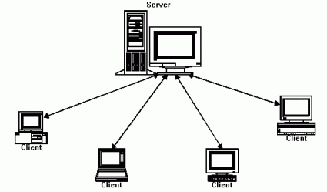

Hình 4.1: Kiến trúc client-server

Những yêu cầu gửi tới máy chủ được thực hiện bằng cách sử dụng những Client API có sẵn trong bất kỳ ứng dụng .NET hoặc ứng dụng SilverLight, hoặc bằng cách truy cập trực tiếp tới Server’s RESTful API. Nếu là một .NET developer thì sử dụng .NET Client API là cách dễ nhất để làm việc với RavenDB vì nó cung cấp một lượng lớn các tính năng và nhiều API hỗ trợ. RESTful API làm cho RavenDB có thể được truy cập từ nhiều nền tảng khác nhau như truy vấn AJAX trong trang web hoặc là các ứng dụng Non-Windows được viết bằng Ruby-on-Rail.

Các đặc điểm chính của RavenDB:

* Mặc định an toàn dữ liệu: Hỗ trợ ACID (Atomicity, Consistency, Isolation, Durability), No locking, Automatic batching, client/server chatter projection.
* .Net client API: hỗ trợ tốt cho việc lập trình trên nền tảng .NET
* REST API: Tất cả dữ liệu đều có một địa chỉ duy nhất được lấy qua HTTP. Giao thức REST sử dụng các phương thức của HTTP như GET, POST, PUT và DELETE.
* Dễ dàng triển khai ứng dụng một cách nhanh chóng (chưa đến 5 phút)
* Kiến trúc phân tán: mở rộng ứng dụng một cách dễ dàng bằng cách sử dụng tính năng mạnh mẽ của RavenDB cho việc mở rộng là Sharding và Replication. Có thể kết hợp cả hai tính năng này trong cùng ứng dụng. Có hỗ trợ multi-database.
* Hỗ trợ nhiều gói tiện ích hữu dụng như: Versioning, Expiration, IndexReplication, Authorization, Authentication. Chúng ta có thể tự viết các gói mở rộng cho RavenDB bằng cách sử dụng Triggers và Responders.

## Lý thuyết cơ bản RavenDB

### RavenDB server

Một số cách để chạy RavenDB server:

* Chạy ứng dụng console Raven.Server.exe ( tại thư mục /Server/ trong gói sản phẩm)
* Chạy RavenDB như là một dịch vụ (service)
* Tích hợp RavenDB với IIS trên máy chủ dựa trên Windows của bạn
* Nhúng vào ứng dụng

Để bắt đầu thì bạn cần tải gói chương trình về, giải nén, và chạy file Server/Raven.Server.exe. Bạn sẽ thấy màn hình như thế này:

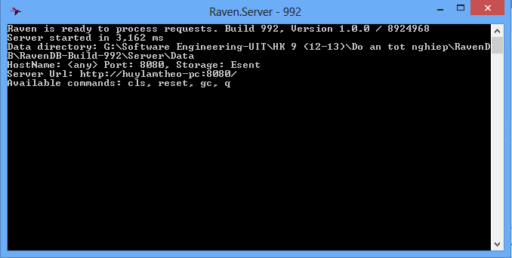

Hình 4.2: RavenDB server

### Documents, Collections và Document xác định duy nhất:

Một thực thể dữ liệu duy nhất trong RavenDB được gọi là một document (tài liệu) và tất cả các tài liệu được lưu trữ trong RavenDB như các tài liệu JSON. Các định dạng JSON đã được lựa chọn vì nó có thể lưu trữ phân cấp, con người có thể đọc được. Mọi document đều có siêu dữ liệu(metadata) gắn liền với nó, theo mặc định nó chỉ chứa dữ liệu được sử dụng trong nội bộ của RavenDB (ví dụ thuộc tính Raven-Entity-Name lưu trữ các loại thực thể cho tài liệu).

Collections là một tập hợp các tài liệu chia sẻ cùng một loại thực thể RavenDB. Nó không phải là một "bảng cơ sở dữ liệu"(database table), mà là một cách nghĩ của các nhóm tài liệu. Collection là một cấu trúc hoàn toàn ảo, không có ý nghĩa vật lý đối với cơ sở dữ liệu.

Với RavenDB mỗi document có một ID riêng và duy nhất, nếu chúng ta cố gắng lưu trữ hai thực thể khác nhau theo cùng một id (ví dụ như *users/1*) – bản ghi thứ hai sẽ ghi đè lên bản ghi đầu tiên mà không có cảnh báo nào. Quy ước trong RavenDB: documentID được kết hợp từ tên bộ sưu tập(collection name) và id duy nhất của tài liệu trong bộ sưu tập( ví dụ users / 1). Tuy nhiên, đó chỉ là một quy ước. Document ID thì không phụ thuộc vào loại thực thể, do đó không bắt buộc phải chứa tên của bộ sưu tập chứa nó.

### The Management Studio

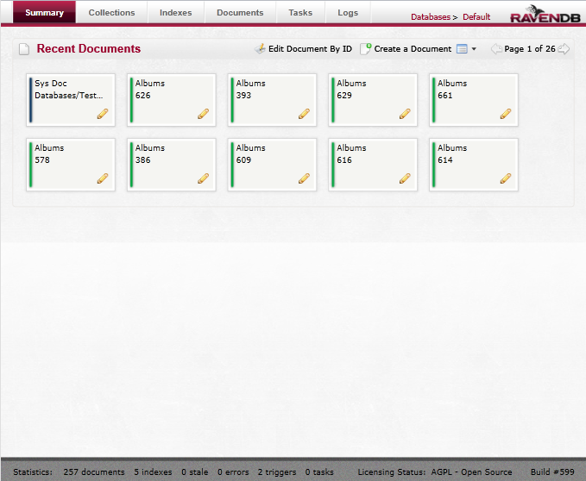

Hình 4.3: Management studio

Tất cả các thực thể máy chủ có thể quản lý thông qua một ứng dụng Silverlight truy cập từ xa - Management Studio. Nó có thể được truy cập bằng cách trỏ trình duyệt của bạn đến địa chỉ và cổng máy chủ lắng nghe (mặc định là http://localhost:8080).

### Tạo khóa cho các document

RavenDB tự động tạo khóa: Khi chúng ta không chỉ định khóa cho các document, RavenDB sẽ tự động tạo mới khóa cho các document. Raven sử dụng các GUID liên tiếp để tạo các khóa. Các GUID liên tiếp này là duy nhất và có lợi trong việc sắp xếp các indexing. Cách này thường được dùng nếu chúng ta không quan tâm tới việc tạo khóa cho các document như là lưu lại các log hay là khi mà người dùng không bao giờ hiển thị dữ liệu các khóa này.

Tự tạo khóa cho các document: Chúng ta có thể gán khóa cho các document trước khi lưu các document này xuống cơ sở dữ liệu. Thường sử dụng trong các trường hợp như chúng ta muốn tạo khóa cho tập hợp người dùng trong hệ thống, ví dụ như: “user/nguyenvana”

Khóa xác định: Raven xác định REST như là khóa, ví dụ “posts/1234”. Nếu bạn lưu document với khóa kết thúc bằng “/”, Raven sẽ tự động theo dấu các số xác minh cho tiền tố nếu nó không tồn tại và sẽ nối thêm các số xác minh vào khóa. Cách này được dùng hầu hết cho các trường hợp vì nó tạo ra khóa mà con người có thể đọc được.

### Thiết kế cấu trúc document

RavenDB lưu trữ dữ liệu không theo một lược đồ cố định, nó có lược đồ tùy ý tùy biến. Tuy nhiên, chúng ta vẫn nên dành nhiều thời gian xem xét làm thế nào để thiết kế các document nhằm đảm bảo rằng chúng ta có thể truy cập tất cả dữ liệu chúng ta cần phục vụ yêu cầu của người dùng một cách hiệu quả, đáng tin cậy và chi phí bảo trì ít nhất có thể.

Lỗi điển hình nhất mà chúng ta mắc phải là cố gắng thiết kế mô hình dữ liệu của document database giống với cách chúng ta thiết kế mô hình dữ liệu trong cơ sở dữ liệu quan hệ. Bởi vì RavenDB lưu trữ dữ liệu phi quan hệ nên thiết kế cấu trúc document theo cách riêng của document database sẽ đem lại lợi ích to lớn. Nhờ đó mà chúng ta sẽ tận dụng những điểm mạnh của cơ sở dữ liệu hướng document như là RavenDB.

#### Document is not flat (không như nhau)

Trong RDBMS, một dòng chỉ có thể chứa dữ liệu đơn giản và những cấu trúc dữ liệu phức tạp hơn cần được lưu trữ như là mối quan hệ ( có nghĩa là lưu dữ liệu trong nhiều bảng khác nhau và sử dụng khóa ngoại để tham chiếu). Đối với document database, một document có thể lưu một đối tượng phức tạp tùy ý. Đối tượng đó có thể là arrays, dictionaries và trees. Xem ví dụ blog đơn giản dưới đây:

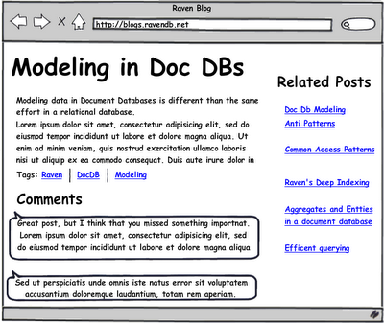

Hình 4.4: Ví dụ về blog đơn giản

Trong cơ sở dữ liệu quan hệ, cần ít nhất 4 table để hiển thị dữ liệu trong một trang đơn (Posts, Comments, Tags, RelatedPosts). Sử dụng RavenDB, chúng ta lưu trữ tất cả thông tin chúng ta cần vào trong một document.

|  |  |
| --- | --- |
| **RDBMS** | **RavenDB** |
| Hình 4.5: Mô hình quan hệ trong RDBMS | Figure 2: Document StructureHình 4.6: Cấu trúc một document |

Với cấu trúc document này, chúng ta có thể lấy mọi thông tin chúng ta cần để hiện thị lên trang chỉ trong một yêu cầu.

#### Raven is not relation (phi quan hệ)

Khi bắt đầu dùng RavenDB , chúng ta sẽ gặp những vấn đề khi chúng ta cố gắng sử dụng các khái niệm của cơ sở dữ liệu quan hệ. Vấn đề chính đó là Raven phi quan hệ. Raven xem mỗi document như một thực thể độc lập. Bằng cách làm như vậy, nó có thể tối ưu hóa việc lưu trữ và quản lý các documents. Một khía cạnh khác về bản chất phi quan hệ của Raven là làm sao cho những documents có được đầy đủ thông tin trong chính bản thân nó. Vì vậy, chúng ta nên nhóm tất cả thông tin chúng ta cần vào trong một document duy nhất. Nhìn lại ví dụ blog trên, trong cơ sở dữ liệu quan hệ, chúng ta sẽ có một bảng liên kết cho RelatedPosts chứa id của các bài viết liên kết. Nếu muốn lấy Title của related posts, ta cần phải join vào bảng bài viết một lần nữa. Có thể làm điều đó trong Raven, nhưng đó không phải là phương pháp được đề xuất. Thay vào đó, ta nên bao gồm tất cả các thông tin cần thiết vào trong document. Sử dụng phương pháp này, chúng ta có thể hiển thị đầy đủ thông tin trang với chỉ một yêu cầu, dẫn đến hiệu suất tổng thể tốt hơn nhiều.

Raven hỗ trợ sharding (phân tán dữ liệu trên nhiều server khác nhau), do đó không cần phải lưu trữ một tập hợp dữ liệu có liên quan với nhau. Mỗi document là độc lập và có thể được lưu trữ trên bất kỳ shard nào của hệ thống.­

## .NET client API

### Giới thiệu .NET client API

Khi sử dụng RavenDB với chế độ server, embedded hay remote, client API cho phép developer dễ dàng truy cập đến RavenDB từ bất kỳ ngôn ngữ .NET nào. Client API hiện thực mẫu “Unit of work”, áp dụng quy tắc cho các tiến trình lưu trữ, nạp dữ liệu, tích hợp System.Transaction, gửi một tập yêu cầu đến server, lưu dữ liệu ở bộ nhớ đệm (caching)…

### Nguyên tắc thiết kế .NET client API

API bao gồm 2 lớp chính:

* **IDocumentSession**: Document Session dùng để thao tác với cơ sở dữ liệu, load dữ liệu từ cơ sở dữ liệu, truy vấn dữ liệu, lưu trữ và xóa dữ liệu. Đối tượng Session tạo ra tốn rất ít chi phí và là tiến trình không an toàn. Một thực thể của Interface hiện thực mẫu “Unit of Work”, theo dõi sự thay đổi cũng như nhiều tính năng khác đề cập ở trên như quản lý Transaction. Khi sử dụng .NET client API, hầu hết các thao tác với cơ sở dữ liệu đều thông qua đối tượng Session.
* **IDocumentStore**: Là một Session Factory và việc tạo DocumentStore thì tốn nhiều chi phí, là tiến trình an toàn và được tạo 1 lần cho mỗi ứng dụng. Document Store chịu trách nhiệm thực sự cho các giao tiếp giữa client và server, nắm giữ các quy ước liên quan đến saving/loading dữ liệu và nhiều cấu hình cho ứng dụng, ví dụ như là http cache cho server.

### Kết nối tới RavenDB data store

Việc tạo một thực thể document store thì tốn chi phí nhưng là tiến trình an toàn. Vì vậy ta nên tạo 1 documentstore/ 1 database/ 1 ứng dụng. Khi ứng dụng kết thúc, document store nên được giải phóng và xóa sạch một cách hợp lý.

* Chạy ở server mode

|  |
| --- |
| *var documentStore = new DocumentStore { Url = "**http://myravendb.mydomain.com/" };*  *documentStore.Initialize();* |

"http://myravendb.mydomain.com/" là địa chỉ của RavenDB server

* Chạy ở embedded mode

|  |
| --- |
| *var documentStore = new EmbeddableDocumentStore  {  DataDirectory = "path/to/database/directory"  };*  *documentStore.Initialize();* |

* Hỗ trợ Silverlight

|  |
| --- |
| *var documentStore = new DocumentStore { Url = "http://myravendb.mydomain.com/" };*  *documentStore.Initialize();* |

* Sử dụng chuỗi kết nối (connection string)

|  |
| --- |
| *new DocumentStore { ConnectionStringName = "MyRavenConStr"}* |

Định nghĩa trong file app.config

|  |
| --- |
| *<connectionStrings>*  *<add name="Local" connectionString="DataDir = ~\Data"/>*  *<add name="Server" connectionString="Url = http://localhost:8080"/>*  *<add name="Secure" connectionString="Url = http://localhost:8080;user=beam;password=up;ResourceManagerId=d5723e19-92ad-4531-adad-8611e6e05c8a"/>*  *</connectionStrings>* |

### Những thao tác cơ bản vơi cơ sở dữ liệu

Chúng ta có một số lớp cơ bản dưới đây để thực hiện thao tác với cơ sở dữ liệu:

|  |
| --- |
| *public class BlogPost*  *{*  *public string Id { get; set; }*  *public string Title { get; set; }*  *public string Category { get; set; }*  *public string Content { get; set; }*  *public DateTime PublishedAt { get; set; }*  *public string[] Tags { get; set; }*  *public BlogComment[] Comments { get; set; }*  *}*  *public class BlogComment*  *{*  *public string Title { get; set; }*  *public string Content { get; set; }*  *}* |

#### Đối tượng Session

Đối tượng Session được tạo ra từ Document Store và ta dùng nó để thực hiện thao tác tới cơ sở dữ liệu. Lưu ý: khi phương thức SaveChanges() được gọi thì mới thực sự thực hiện thao tác xuống cơ sở dữ liệu:

|  |
| --- |
| *using (var session = documentStore.OpenSession())*  *{*  *// Sử dụng session để thao tác với cơ sở dữ liệu*  *var entity = new BlogComment{ Title = "Title", Content = “Content” };*  *session.Store(entity);*  *session.SaveChanges();*  *}* |

Trong ngữ cảnh này, chúng ta có thể nghĩ rằng session quản lý tất cả thay đổi nội tại và SaveChanges sẽ gửi tất cả thay đổi đó tới RavenDB server. Tất cả các thao tác dữ liệu trong lời gọi SaveChanges sẽ được thực hiện (hoặc là tất cả cùng thành công, hoặc là cùng thất bại).

#### Insert document

Để lưu một bài viết xuống cơ sở dữ liệu, ta tạo một mới một thực thể bài viết:

|  |
| --- |
| *// tạo thực thể mới của lớp BlogPost*  *BlogPost post = new BlogPost()*  *{*  *Title = "Hello RavenDB",*  *Category = "RavenDB",*  *Content = "This is a blog about RavenDB",*  *Comments = new BlogComment[]*  *{*  *new BlogComment() {Title = "Unrealistic", Content = "This example is unrealistic"},*  *new BlogComment() {Title = "Nice", Content = "This example is nice"}*  *}*  *};* |

Lưu trữ bài viết vừa tạo bằng cách gọi hàm Store() và SaveChanges()

|  |
| --- |
| *// lưu dữ liệu xuống RavenDB*  *session.Store(post);*  *session.SaveChanges();* |

#### Load và update document

Mỗi document được lưu trữ như là một phần của collection. Collection là một tập hợp các document cùng loại. Chúng ta lấy document nhờ vào id của nó:

|  |
| --- |
| *// BlogPosts/1 là một thực thể của collection BlogPost với Id là 1*  *BlogPost existingBlogPost = session.Load<BlogPost>("BlogPosts/1");* |

Muốn thay đổi thông tin của đối tượng ta chỉ cần làm như sau:

|  |
| --- |
| *existingBlogPost.Title = "Some new title";* |

Lưu lại những thay đổi này xuống cơ sở dữ liệu bằng cách gọi:

|  |
| --- |
| *session.SaveChanges(); // chúng ta không cần gọi phương thức Update() hay theo dõi sự //thay đổi của đối tượng. RavenDB làm điều đó cho chúng ta.* |

#### Delete document

**Xóa bằng cách tham chiếu đến đối tượng:**

* Khi ta lấy được document thông qua hàm load() thì chúng ta có thể xóa được document thông qua hàm delete():

|  |
| --- |
| *session.Delete(existingBlogPost);*  *session.SaveChanges();* |

**Xóa dựa vào khóa:**

* Dùng lệnh Defer của tính năng Advanced session

|  |
| --- |
| *session.Advanced.Defer(new DeleteCommandData {Key = "posts/1234"});* |

* Dùng DatabaseCommands:

|  |
| --- |
| *session.Advanced.DatabaseCommands.Delete("posts/1234", null);* |

#### Truy vấn cơ bản trong RavenDB

Chúng ta sử dụng Linq để truy vấn dữ liệu. Ví dụ như chúng ta cần truy vấn tất cả các bài viết blog theo danh mục xác định:

|  |
| --- |
| *var results = from blog in session.Query<BlogPost>()*  *where blog.Category == "RavenDB"*  *select blog;* |

Hoặc là với cú pháp khác, ta có thể lấy những bài viết có ít nhất 10 comments:

|  |
| --- |
| *var results = session.Query<BlogPost>()*  *.Where(x => x.Comments.Length >= 10)*  *.ToList();* |

### Sử dụng Index để truy vấn dữ liệu

Để đáp ứng yêu cầu trong khoảng thời gian rất nhanh, máy chủ RavenDB đánh chỉ mục dữ liệu của chúng ta bên dưới nền bất kì khi nào một document được thêm vào hay thay đổi. Tất cả indexes trong RavenDB đều dựa trên Lucene và chúng ta tận dụng những ưu điểm này để cung cấp hệ thống truy vấn một cách nhanh chóng, đầy đủ tính năng và linh hoạt. RavenDB cho phép sử dụng cú pháp Lunce để truy vấn cho dù chúng được gửi từ Client API thông qua Linq provider hoặc thông qua HTTP RESTful API.Chúng được chuyển sang truy vấn Lucene và thực thi dựa vào những index thích hợp.

Một điều quan trọng cần lưu ý là tất cả truy vấn tới RavenDB server đều sử dụng index để trả về kết quả. Chúng ta có thể tự định nghĩa index riêng, nếu không thì RavenDB sẽ tạo tự động index.

Có 2 loại index trong RavenDB:

* Static index là index mà do chính người dùng định nghĩa
* Dynamic index là index được RavenDB tự động tạo ra dựa trên truy vấn của người dùng nếu không có truy vấn nào khớp với yêu cầu. RavenDB sẽ tìm index thích hợp để truy vấn và tạo index kèm với truy vấn nếu nó không tồn tại. RavenDB sẽ tối ưu hóa trên các yêu cầu thực tế và có thể quyết định chuyển một index tạm thời thành một index được lưu trữ trên server.

Một khái niệm cũng cần nói đến là khái niệm “stale index”. Bởi vì phương pháp tiếp cận của RavenDB là “better stale than offline” – truy vấn index có thể trả về kết quả cũ. Ví dụ, khi người dùng truy vấn dữ liệu trong khi có quá trình cập nhật một lượng lớn dữ liệu. RavenDB sẽ thông báo cho người dùng biết được nếu kết quả đó là cũ và cũng có thể cho biết phải chờ đợi cho đến khi kết quả mới (non-stale result).

#### Static index

RavenDB cũng cho phép chúng ta tự định nghĩa index và truy vấn nó một cách tường minh. Những index người dùng tự tạo được gọi là static index. Một số lý do mà static index hay được sử dụng hơn những index được tạo tự động là:

* Độ trễ thấp: Tạo index không phải là quá trình ít tốn chi phí, mà nó tốn một thời gian để thực hiện. Vì những dynamic index được tạo cùng với truy vấn đầu tiên nên kết quả non-stale cho lần đầu truy vấn sẽ tốn nhiều thời gian trả về. Dynamic index được tạo như là những index tạm thời, điều này dẫn đến hiệu suất khi thực hiện truy vấn lần đầu.
* Linh hoạt: Static index được hỗ trợ them nhiều chức năng khác như sorting, boosting, Full text Search, Live Projection, spatial search support …

Trong khi sử dụng dynamic index thì sẽ dễ dàng cho chúng ta, việc sử dụng static index thì hữu dụng và hiệu quả hơn với dữ liệu thời gian thực. Vì thế, nên sử dụng static index trong hầu hết các thao tác của chương trình hay ít nhất cũng chắc chắn rằng những index tạm thời được tạo từ những dynamic index sẽ được chỉ định là những index thường dùng.

Bất cứ khi nào chúng ta yêu cầu RavenDB truy vấn dữ liệu và đã có static index thích hợp tồn tại, RavenDB sẽ trực tiếp truy vấn sử dụng index đó một cách tự động. Chúng ta cũng có thể chỉ định tên của index mà chúng ta muốn dùng:

|  |
| --- |
| *var results = session.Query<BlogPost>("MyBlogPostsIndex").ToArray();* |

Lưu ý là RavenDb sẽ ném ra lỗi nếu chúng ta chỉ định tên của index được sử dụng mà index này lại không thực sự tồn tại.

**Định nghĩa static index:**

* Để định nghĩa một index, chúng ta cần một đối tượng IndexDefinition và đưa nó vào cơ sở dữ liệu. Một index có thể được truy vấn ngay lập tức sau khi quá trình tạo index được bắt đầu, nhưng cho đến lúc quá trình này hoàn thành thì kết quả trả về sẽ được đánh dấu là stale. Index sẽ được cập nhật liên tục khi có bất kì thao tác thêm hay sửa dữ liệu nào.
* Lớp IndexDefinition:
  + Một định nghĩa index bao gồm tên index, hàm map/reduce, một hàm tùy chọn TransformResults và một vài tùy chọn khác. Cấu trúc lớp IndexDefinition được thể hiện bên dưới:

|  |
| --- |
| *class IndexDefinition*  *{*  *public string Name { get; set; }*  *public string Map { get; set; }*  *public string Reduce { get; set; }*  *public string TransformResults { get; set; }*    *public IDictionary<string, FieldStorage> Stores { get; set; }*  *public IDictionary<string, FieldIndexing> Indexes { get; set; }*  *public IDictionary<string, SortOptions> SortOptions { get; set; }*  *public IDictionary<string, string> Analyzers { get; set; }*  *}* |

* + Bất kỳ index nào cũng yêu cầu phải có tên và hàm Map. Hàm Map là cách mà chúng ta thông báo cho RavenDB biết làm thế nào tìm được những dữ liệu chúng ta cần đến và những trường dữ liệu nào mà chúng ta sẽ tìm kiếm. Hàm Map được viết theo cú pháp Linq.
  + Hàm Reduce là một tùy chọn, được viết và thực thi giống như hàm Map nhưng được thực thi trên kết quả của hàm Map. Hàm Reduce thực sự là một index thứ hai cho phép chúng ta thực hiện các thao tác tập hợp ít tốn chi phí và trực tiếp từ index.
  + Hàm thứ ba là hàm TransformResults, một tính năng được gọi là Live Projections, sẽ được nói rõ ở phần sau.
  + Những thuộc tính còn lại hữu ích cho việc tận dụng toàn bộ sức mạnh của Lucene bằng cách tùy biến các indexes.
* Tạo mới một index:
  + Dùng hàm PutIndex trong đối tượng DocumentCommands để tạo index:

|  |
| --- |
| *// tạo một index mà chúng ta sẽ tìm kiếm dữ trên thuộc tính Post Title*  *documentStore.DatabaseCommands.PutIndex("BlogPosts/ByTitles",*  *new IndexDefinitionBuilder<BlogPost>{*  *Map = posts => from post in posts*  *select new { post.Title }*  *});* |

* + Có thể tạo một index (index class) bằng cách thừa kế từ AbstractIndexCreationTask<T>. Sau đó thông báo cho server tạo ra index thực sự bằng cách thêm lời gọi vào lúc ứng dụng khởi động (các index đã tồn tại vẫn bị ảnh hưởng):

|  |
| --- |
| *IndexCreation.CreateIndexes(typeof(MyIndexClass).Assembly, documentStore);* |

#### Stale index (index chứa kết quả cũ, chưa cập nhật)

RavenDB thực hiện việc đánh chỉ mục dữ liệu với một tiến trình nền bên dưới chương trình, nó sẽ được thực thi bất cứ khi nào có dữ liệu mới hoặc dữ liệu cũ được chỉnh sửa, cập nhật. Tiến trình chạy nền bên dưới này cho phép server đáp ứng yêu cầu một cách nhanh chóng ngay cả khi một khối lượng lớn dữ liệu bị thay đổi. Tuy nhiên trong trường hợp này, chúng ta sẽ truy vấn với stale index.

Khái niệm “stale index” xuất phát từ sự nhìn nhận sâu sắc về thiết kế của RavenDB. Việc có một kết quả cũ tốt hơn là việc mất kết nối với dữ liệu (it is better to be stale than offline). Và như vậy, nó sẽ trả về kết quả truy vấn ngay cả khi nó biết là không thể cho một kết quả truy vấn tốt nhất (up-to-date). Và quả thực là RavenDB trả về kết quả nhanh chóng cho bất cứ yêu cầu của người dùng, ngay cả khi liên quan đến việc đánh lại chỉ mục của hàng trăm hàng ngàn documents. Yêu cầu thứ nhất sẽ được server đáp ứng rất nhanh, những truy vấn tiếp theo có thể được thực hiện sau đó vài mili giây và kết quả vẫn được trả về, tuy nhiên nó được đánh dấu là Stale.

**Kiểm tra kết quả stale**:

* Sử dụng đối tượng RavenQueryStatistics để kiểm tra kết quả cũ:

|  |
| --- |
| *RavenQueryStatistics stats;*  *var results = session.Query<Product>()*  *.Statistics(out stats)*  *.Where(x => x.Price > 10)*  *.ToArray();*  *if (stats.IsStale)*  *{*  *// Những kết quả cũ*  *}* |

* Khi giá trị IsStale là true thì có nghĩa là có thao tác thêm hoặc thay đổi Product và index không có đủ thời gian để cập nhật lại thay đổi trước khi chúng ta truy vấn.

**Lấy kết quả mới( non-stale):**

* Với truy vấn yêu cầu lấy kết quả non-stale, ta có thể chỉ định rõ khi truy vấn:

|  |
| --- |
| *RavenQueryStatistics stats;*  *var results = session.Query<Product>()*  *.Statistics(out stats)*  *.Where(x => x.Price > 10)*  *.Customize(x => x.****WaitForNonStaleResults****(TimeSpan.FromSeconds(5)))*  *.ToArray();* |

* Lưu ý là trên ví dụ trên thì thời gian chờ là 5 giây. Ta có thể yêu cầu RavenDB chờ vô thời hạn cho đến khi nhận được kết quả non-stale, nhưng điều này chỉ nên sử dụng trong unit-testing và không bao giờ dùng trong những ứng dụng thực tế trừ khi chúng ta hiểu 100% về nó hoặc đó là điều chúng ta mong muốn.

### Quản lý mối quan hệ giữa các document

Với RavenDB, một trong những nguyên tắc khi thiết kế database là làm cho các documents độc lập nhau, có nghĩa là tất cả thông tin được yêu cầu khi xử lý một document được lưu trữ toàn bộ trong document đó. Tuy nhiên điều đó không có nghĩa là không có các mối quan hệ (relations) giữa các đối tượng. Có những trường hợp mà chúng ta cần phải xác định mối quan hệ của các đối tượng. Làm như thế thì chúng ta sẽ gặp một vấn đề lớn: bất cứ khi nào chúng ta nạp dữ liệu đối tượng chứa (container object), chúng ta cần phải nạp dữ liệu cho những thực thể tham chiếu (referenced entitys) (trừ khi chúng ta không quan tâm tới nó). So với việc lưu toàn bộ thông tin cần thiết vào một thực thể thì việc tham chiếu đến thực thể có vẻ như đỡ tốn chi phí lúc đầu, nhưng điều này được chứng minh là khá tốn kém về tài nguyên dữ liệu và lưu lượng truy cập mạng.

RavenDB cung cấp 3 phương pháp để giải quyết vấn đề này. Mỗi trường hợp sẽ sử dụng một hoặc nhiều phương pháp. Khi áp dụng một cách chính xác, các phương pháp này sẽ làm cải thiện hiệu suất, giảm băng thông và tăng tốc độ phát triển một cách đáng kể.

#### Phương pháp 1: Denormalization (Phi chuẩn hóa)

Cách dễ nhất để giải quyết vấn đề này là phi chuẩn hóa dữ liệu (denormalization data) vào trong thực thể chứa. Thực thể chứa sẽ chứa những dữ liệu thay cho dữ liệu tham chiếu tới. Xem một ví dụ về một JSON document:

|  |
| --- |
| *{ // Order document with id: orders/1234*  *"Customer": {*  *"Name": "Itamar",*  *"Id": "customers/2345"*  *},*  *Items: [*  *{*  *"Product": {*  *"Id": "products/1234",*  *"Name": "Milk",*  *"Cost": 2.3*  *},*  *"Quantity": 3*  *}*  *]*  *}* |

Document Order đã chứa dữ liệu đã được phi chuẩn hóa của 2 documents là Customer và Product. Thông tin đầy đủ của Customer và Product documents được lưu trữ ở một nơi khác. Lưu ý là chúng ta sẽ không copy toàn bộ thuộc tính của Customer vào trong Order, chúng ta chỉ copy những thuộc tính của Customer mà chúng ta quan tâm khi cần hiển thị hay xử lý với các Order. Cách tiếp cận này được gọi là “**denormalized reference”.**

Cách tiếp cận denormalization này giúp chúng ta tránh việc tìm kiếm chéo dữ liệu và chỉ những kết quả cần thiết mới được truyền tải qua mạng nhưng nó lại làm cho một số trường hợp khác trở nên khó khăn. Ví dụ, lúc đầu chúng ta có những thực thể có cấu trúc như bên dưới:

|  |
| --- |
| *public class Order*  *{*  *public string CustomerId { get; set; }*  *public string[] SupplierIds { get; set; }*  *public Referral Refferal { get; set; }*  *public LineItem[] LineItems { get; set; }*  *public double TotalPrice { get; set; }*  *}*    *public class Customer*  *{*  *public string Name { get; set; }*  *public string Address { get; set; }*  *public short Age { get; set; }*  *public string HashedPassword { get; set; }*  *}* |

Nếu chúng ta biết rằng khi nào chúng nạp dữ liệu cho Order từ cơ sở dữ liệu, chúng ta cũng cần nạp dữ liệu cho Customer Name và Customer Address, chúng ta có thể tạo ra một trường dữ liệu phi chuẩn hóa Order.Customer và lưu thông tin này trực tiếp vào trong đối tượng Order. Customer Password và những thông tin không cần thiết khác sẽ không được phi chuẩn hóa:

|  |
| --- |
| *public class DenormalizedCustomer*  *{*  *public int Id { get; set; }*  *public string Name { get; set; }*  *public string Address { get; set; }*  *}* |

Đây không phải là tham chiếu trực tiếp giữa Order và Customer. Order sẽ chứa một DenormalizedCustomer (chứa những thông tin cần thiết từ Customer khi chúng ta xử lý đối tượng Order).

Chuyện gì sẽ xảy ra nếu như Customer’s Address thay đổi? Chúng ta phải thực hiện một loạt các thao tác để cập nhật lại tất cả các Order mà Customer này đã thực hiện. Và điều gì sẽ xảy ra nếu Customer này có rất nhiều Orders hoặc là địa chỉ của họ thường xuyên thay đổi? Giữ cho các thông tin được đồng bộ là yêu cầu cấp thiết trên máy chủ. Điều gì sẽ xảy ra nếu một quá trình làm việc khác cần một tập các thuộc tính khác của Customer ? DenormalizedCustomer cần phải được mở rộng, và như thế thì một số lượng lớn Customer record được nhân bản.

#### Phương pháp 2: Includes

Tính năng “Include” trong RavenDB nhắm đến sự hạn chế của phương pháp “Dernormalization”. Thay vì đối tượng chính copy những thông tin từ những đối tượng khác thì nó chỉ cần giữ tham chiếu đến đối tượng cần quan tâm. Khi đó RavenDB có thể tải dữ liệu trước (pre-load) cho đối tượng được tham chiếu đến vào thời điểm mà đối tượng chính được nạp dữ liệu. Làm điều này như sau:

|  |
| --- |
| *var order = session.Include<Order>(x => x.CustomerId)*  *.Load("orders/1234");*  *// câu lệnh tiếp theo không yêu cầu truy vấn tới server!*  *var cust = session.Load<Customer>(order.CustomerId);* |

Với đoạn code trên, chúng ta yêu cầu RavenDB lấy dữ liệu đối tượng Order “order/1234” và cùng lúc đó thì nó sẽ “include” Customer vào Order được tham chiếu bởi thuộc tính Order.CustomerId. Phương thức Load() thứ 2 sẽ được giải quyết hoàn toàn ở phía client (không cần một yêu cầu thứ 2 tới RavenDB) bởi vì đối tượng Customer thích hợp đã được nạp dữ liệu (đây là một đối tượng Customer đầy đủ, không phải là một DenormalizedCustomer). Chúng ta cũng có thể sử dụng “Includes” với truy vấn sau:

|  |
| --- |
| *var orders = session.Query<Order>()*  *.Customize(x => x.Include<Order>(o => o.CustomerId))*  *.Where(x => x.TotalPrice > 100)*  *.ToList();*  *foreach (var order in orders)*  *{*  *// không yêu cầu truy vấn tới server!*  *var cust = session.Load<Customer>(order.CustomerId);*  *}* |

RavenDB có 2 kênh xuyên suốt mà nó trả về thông tin cho một yêu cầu nạp dữ liệu. Thứ nhất là kênh Results, đối tượng chính sẽ được nạp dữ liệu bởi phương thức Load(). Thứ 2 là kênh Includes, những documents được include sẽ được gửi về phía client. Ở phía Client, những documents được include không được trả về bởi phương thức Load(), bởi vì nó đã được thêm vào session unit of work và những yêu cầu tiếp theo để nạp dữ liệu sẽ được làm bởi session cache, không có bất cứ yêu cầu truy vấn nào gửi đến server nữa.

#### Live Projections

Sử dụng Include thì rất hữu ích, nhưng nhiều lúc chúng ta muốn làm những thao tác phức tạp hơn. Tính năng Live Projection là duy nhất trong RavenDB và nó có thể được coi là bước thứ 3 trong thao tác Map/Reduce: sau khi mapped (ánh xạ) tất cả dữ liệu và nó đã được reduced (nếu index là Map/Reduce index), RavenDB server có thể chuyển đổi kết quả sang một cấu trúc hoàn toàn khác và trả về kết quả này thay vì kết quả gốc. Sử dụng Live Projection bạn có quyền kiểm soát nhiều hơn đối với những gì nạp vào các thực thể kết quả, và vì nó trả về projection (phép chiếu) của kết quả ban đầu, chúng ta có thể lọc ra những thuộc tính không cần thiết.

Lợi ích chính của việc sử dụng Live Projection là chúng ta không cần phải viết nhiều code, nó được thực thi ở phía server và nó tốn ít băng thông mạng bằng cách trả về những dữ liệu mà chúng ta quan tâm.

Lưu ý: một điểm khác biệt quan trọng là Include hữu dụng trong cả 2 trường hợp nạp dữ liệu bởi id và truy vấn dữ liệu, còn Live Projection chỉ được sử dụng cho truy vấn dữ liệu.

#### Phương pháp kết hợp

Chúng ta có thể sử dụng kết hợp các phương pháp trên. Sử dụng DenormalizedCustomer ở phần trên và tạo ra Order để sử dụng chúng:

|  |
| --- |
| *public class Order3*  *{*  *public DenormalizedCustomer Customer { get; set; }*  *public string[] SupplierIds { get; set; }*  *public Referral Refferal { get; set; }*  *public LineItem[] LineItems { get; set; }*  *public double TotalPrice { get; set; }*  *}* |

Sử dụng Denormalization, đơn giản và nhanh chóng để load dữ liệu của Order và những thông tin cần thiết của Customer được yêu cầu khi xử lý Order. Và cũng dễ dàng và hiệu quả load đầy đủ object Customer:

|  |
| --- |
| *var order = session.Include<Order3, Customer2>(x => x.Customer.Id)*  *.Load("orders/1234");*  *// this will not require querying the server!*  *var fullCustomer = session.Load<Customer2>(order.Customer.Id);* |

Sự kết hợp giữa Denormalization và Include có thể sử dụng với List các đối tượng Denormalized.

#### Tổng kết

Không có quy luật cụ thể nào cho việc dùng từng phương pháp trên. Nhưng ý tưởng chung là suy nghĩ theo nhiều hướng khác nhau, xem xét cái hay của từng phương pháp. Ví dụ như là, trong một ứng dụng thương mại điện tử, tốt hơn là chúng ta denormalized product name và product price vào trong đối tượng order line, bởi vì bạn muốn chắc chắn là Customer sẽ nhìn thấy đúng Product Name và Product Price trong lịch sử mua hàng. Nhưng Customer Name và Customer Address nên được tham chiếu thay vì Denormalized trong Order. Trong những trường hợp mà denormalized không phải là sự lựa chọn thì Include sẽ là phương pháp phù hợp. Bất cứ khi nào một tiến trình quan trọng được yêu cầu sau khi công việc Map/Reduce được hoàn thành hay khi chúng ta cần một cấu trúc thực thể khác được trả về hơn việc định nghĩa một index, hãy dùng Live Projections.

## Tổng quan HTTP API

RavenDB hỗ trợ HTTP API cho việc truy cập và thao tác dữ liệu trên máy chủ. HTTP API cung cấp hầu hết các chức năng tương tự C# .NET client API, nhưng với platform agnostic (tạm dịch là đa nền tảng) và giao diện web thân thiện. Sử dụng HTTP API chúng ta có thể viết được ứng dụng RavenDB với đầy đủ chức năng chỉ cần sử dụng Javascript và HTML.

Là một phần của web thân thiện, HTTP API hiểu được những nguyên tắc chung RESTful. Ví dụ, document database là những tài nguyên thông qua những địa chỉ URLs duy nhất và những nguồn tài nguyên có thể thực thi bằng cách sử dụng các động từ đặc trưng của HTTP như: GET, PUT, POST và DELETE.

RESTful là mục đích của HTTP API nhưng chỉ là mục đích thứ yếu so với mục đích trình bày dễ dàng để sử dụng những tính năng mạnh mẽ như batching và multi-document transactions.

## Mở rộng hệ thống theo chiều ngang( scaling out hay là scaling horizontally)

RavenDB hỗ trợ sẵn 2 gói mở rộng là nhân bản(Replication) và phân tán dữ liệu trên nhiều máy chủ (sharding). Cả hai tính năng này trực giao, có nghĩa là chúng có thể được sử dụng kết hợp với nhau. Sharding là một tính năng phía máy khách, có nghĩa là toàn bộ quyết định được thực hiện phía máy khách. Nhân bản được thực hiện giữa 2 điểm đầu, các máy chủ tự thực hiện việc nhân bản và cũng cần nhận biết các trường hợp khi một trong các nút (node) bị hư hỏng và khi một nút báo cáo lỗi xung đột khi nhân bản.

### Replication

Sử dụng Replication sẽ có những tác dụng trên hệ thống của chúng ta:

* Theo dõi trên máy chủ những document được viết lên lần đầu (bản gốc). Gói nhân bản sử dụng thông tin này để xác định một document được nhân bản có bị xung đột với document đã tồn tại hay không.
* Những document gặp phải lỗi xung đột sẽ được đánh dấu thích hợp và sẽ được thực hiện tự động hoặc có sự tham gia của người dùng để giải quyết.
* Những document sẽ được xóa khi có đánh dấu xóa và gói nhân bản cũng dùng dấu hiệu này để xóa những document có liên quan. Đây là một chi tiết được thực hiện mà không cần lưu ý cho máy khách.
* Một vài thiết bị đầu cuối bắt đầu đáp ứng nhưng không giới hạn /replication/replicate và /replication/lastEtag.
* Gói nhân bản sẽ không sao chép một số tài liệu hệ thống(có key bắt đầu bằng Raven/)

Gói nhân bản sẽ tạo ra một số tài liệu hệ thống, không giới hạn Raven/Replication/Destinations – danh sách máy chủ chúng ta cần nhân bản và Raven/Replication/Sources/[server] – thông tin về dữ liệu được sao chép từ một máy chủ cụ thể.

Các máy chủ cần nhân bản tài liệu:

* Các tài liệu đích được lưu với ID của Raven/Replication/Destinations và nó thông báo cho RavenDB biết những máy cần được nhân bản. Định dạng như sau:

|  |
| --- |
| *{*  *"Destinations": [*  *{*  *"Url": "http://raven_two:8080/"*  *},*  *{*  *"Url": "http://raven_three:8080/"*  *},*  *]*  *}* |

* Với một đối tượng có chứa một địa chỉ cho mỗi máy chủ được nhân bản. Bất cứ khi nào một document được cập nhật, nhân bản được bắt đầu và bắt đầu sao chép danh sách điểm đến được cập nhật.

### Sharding

RavenDB hỗ trợ sẵn sharding. Sharding là cách phân tán dữ liệu trên nhiều máy chủ khác nhau. Vì thế mỗi máy chủ sẽ lưu trữ một phần dữ liệu. Điều này là cần thiết trong trường hợp chúng ta cần xử lý một lượng lớn dữ liệu. Giả sử trong một ứng dụng cần xử lý dữ liệu từ rất nhiều công ty trên khắp thế giới thì một sự lựa chọn sẽ là lưu trữ dữ liệu của một công ty trên một mảnh của hệ thống (gọi là shard) và việc lưu trữ này phụ thuộc vào vị trí khu vực (Region) của công ty. Ví dụ, những công ty nằm ở châu Á(Asia) sẽ được lưu trữ trên một mảnh, những công ty nằm ở Trung Đông(Middle East) sẽ được lưu trữ trên một mảnh khác và những công ty từ Mỹ sẽ được lưu trữ vào một mảnh thứ ba.

Ý tưởng trên là xác định vị trí địa lý của mảnh gần nơi mà dữ liệu được sử dụng. Do đó các công ty ở châu Á sẽ được phục vụ từ một máy chủ gần đó và phản hồi nhanh hơn cho người dùng nằm ở châu Á. Điều này cũng làm giảm tải trên mỗi máy chủ bởi vì nó chỉ xử lý một số phần của dữ liệu. Dưới đây là một số thực thể có thể được chia vào các mảnh khác nhau dựa trên khu vực của nó: Company và Invoice

|  |
| --- |
| *public class Company*  *{*  *public string Id { get; set; }*  *public string Name { get; set; }*  *public string Region { get; set; }*  *}*  *public class Invoice*  *{*  *public string Id { get; set; }*  *public string CompanyId { get; set; }*  *public decimal Amount { get; set; }*  *public DateTime IssuedAt { get; set; }*  *}* |

Để làm được điều này, chúng ta sử dụng ShardedDocumentStore thay cho DocumentStore thông thường. Ngoại trừ giai đoạn khởi tạo, ShardedDocumentStore cũng dùng tương tự như DocumentStore thông thường và chúng ta có quyền truy cập tất cả các API thông thường và các tính năng của RavenDB.

Để tạo một ShardedDocumentStore chúng ta cung cấp một thể hiện của ShardStrategy – chứa một từ điển những mảnh hoạt động trên đó. Các khóa và giá trị trong từ điển là ID của mảnh (shardID) và một thể hiện DocumentStore trên mảnh đó. ShardStrategy thông báo cho ShardedDocumentStore biết làm thế nào để tương tác với những mảnh của hệ thống. Điều này cho phép chúng ta tùy chỉnh một số khía cạnh khác nhau về các hành vi phân tán, cho chúng ta tùy chọn kiểm soát mảnh tốt hơn như thế nào mà khi RavenDB xử lý dữ liệu của chúng ta:

* ShardAccessStrategy: một thể hiện mà hiện thực interface IShardAccessStrategy cho biết làm thế nào để liên hệ với mảnh đó. SequentialShardAccessStrategy và ParallelShardAccessStrategy là 2 hiện thực của interface này cho phép chúng ta truy cập mảnh theo tuần tự hay là song song. Giá trị mặc định là SequentialShardAccessStrategy.
* ShardResolutionStrategy: một thể hiện mà hiện thực interface IShardResolutionStrategy. Nó quyết định những mảnh nào được liên hệ để hoàn thành thao tác cơ sở dữ liệu. Hiện thực mặc định là lớp DefaultShardResolutionStrategy cho phép chúng ta bắt đầu phân tán dữ liệu nhanh chóng mà không cần hiện thực một IShardResolutionStrategy mới.
* MergeQueryResults: một delegate cho phép chúng ta quyết định làm thế nào để hợp nhất các truy vấn từ nhiều mảnh khác nhau. Có một hiện thực mặc định cho việc này sẽ kết hợp các kết quả lại và áp dụng phân loại hành vi tối thiểu.
* ModifyDocumentId: cho phép chúng ta lưu trữ shard id cho một document trong chính document đó. Mặc định là:

|  |
| --- |
| *(convention, shardId, documentId) => shardId + convention.IdentityPartsSeparator + documentId* |

Để sử dụng sharding, chúng ta có thể chỉ sử dụng ShardStrategy với hành vi mặc định của nó:

|  |
| --- |
| *var shards = new Dictionary<string, IDocumentStore>*  *{*  *{"Asia", new DocumentStore {Url = "*[*http://localhost:8080*](http://localhost:8080/)*"}},*  *{"Middle East", new DocumentStore {Url = "*[*http://localhost:8081*](http://localhost:8081/)*"}},*  *{"America", new DocumentStore {Url = "*[*http://localhost:8082*](http://localhost:8082/)*"}},*  *};*  *var shardStrategy = new ShardStrategy(shards)*  *.ShardingOn<Company>(company => company.Region)*  *.ShardingOn<Invoice>(x => x.CompanyId);*    *var documentStore = new ShardedDocumentStore(shardStrategy).Initialize();* |

Đối với môi trường sharding phức tạp chúng ta có thể hiện thực IShardResolutionStrategy cho riêng mình và thiết lập thuộc tính ShardResolutionStrategy trong ShardStrategy để giữ những tùy chỉnh thay vì dùng DefaultShardResolutionStrategy. IShardResolutionStrategy có một số phương thức cần được hiện thực:

* GenerateShardIdFor: chúng ta có thể quyết định mảnh nào nên được sử dụng để lưu trữ một thực thể cụ thể.
* MetadataShardIdFor: chúng ta có thể quyết định mảnh nào nên được sử dụng để lưu trữ các tài liệu siêu dữ liệu (như các tài liệu Hilo) cho một thực thể cụ thể.
* PotentialShardsFor: chúng ta có thể quyết định mảnh nào nên được liên lạc để hoàn thành một hoạt động truy vấn. Chúng ta có thể quyết định việc này dựa trên các thông số có sẵn có thể là DocumentKey, EntityType và the Query.
* Mặc định nếu chúng ta không thiết lập thuộc tính ShardResolutionStrategy trên ShardStrategy thì chúng ta sẽ sử dụng DefaultShardResolutionStrategy.

**Default Shard Resolution Strategy:**

* Nếu sử dụng DefaultShardResolutionStrategy chúng ta có thể sử dụng phương thức ShardingOn trên đối tượng ShardStrategy để chỉ cho DefaultShardResolutionStrategy biết thuộc tính nào lưu giữ thông tin shard id của một thực thể cụ thể.
* Đoạn code bên dưới cho thấy Company giữ shard id trong thuộc tính Region và Invoice giữ shard id trong thuộc tính CompanyId. Thuộc tính CompanyId giữ shard id theo quy tắc ModifyDocumentId của ShardStrategy.

|  |
| --- |
| *var shardStrategy = new ShardStrategy(shards)*  *.ShardingOn<Company>(company => company.Region)*  *.ShardingOn<Invoice>(x => x.CompanyId);* |

Giờ chúng ta có thể lưu trữ dữ liệu trên nhiều mảnh khác nhau:

|  |
| --- |
| *using (var session = documentStore.OpenSession())*  *{*  *var asian = new Company { Name = "Company 1", Region = "Asia" };*  *session.Store(asian);*  *var middleEastern = new Company { Name = "Company 2", Region = "Middle-East" };*  *session.Store(middleEastern);*  *var american = new Company { Name = "Company 3", Region = "America" };*  *session.Store(american);*    *session.Store(new Invoice { CompanyId = american.Id, Amount = 3, IssuedAt = DateTime.Today.AddDays(-1) });*  *session.Store(new Invoice { CompanyId = asian.Id, Amount = 5, IssuedAt = DateTime.Today.AddDays(-1) });*  *session.Store(new Invoice { CompanyId = middleEastern.Id, Amount = 12, IssuedAt = DateTime.Today });*  *session.SaveChanges();*  *}* |

Trong ví dụ trên chúng ta đã lưu trữ mỗi Company trên những mảnh khác nhau, và mỗi Invoice được lưu trữ trên cùng mảnh với company của nó. Chúng ta có thể thực hiện thao tác như Query, Load hay LuceneQuery và những mảnh thực sự sẽ được liên hệ để hoàn thành thao tác mà những thao tác này phụ thuộc vào việc hiện thực IShardResolutionStrategy.

|  |
| --- |
| *using (var session = documentStore.OpenSession())*  *{*  *//lấy tất cả dữ liệu từ mỗi mảnh một cách tự động*  *var allCompanies = session.Query<Company>()*  *.Customize(x => x.WaitForNonStaleResultsAsOfNow())*  *.Where(company => company.Region == "Asia")*  *.ToArray();*    *foreach (var company in allCompanies)*  *Console.WriteLine(company.Name);*  *}* |

Nếu chúng ta đang sử dụng DefaultShardResolutionStrategy trong trường hợp này thì nó chỉ gửi yêu cầu tới mảnh “Asia”.

### Kết hợp Replication và Sharding

Replication và Sharding là 2 tính năng mạnh mẽ của RavenDB. Chúng ta có thể sử dụng kết hợp Replication với Sharding. Giả sử chúng ta chỉ lưu trữ dữ liệu Users trong RavenDB và chúng ta phân tán dữ liệu trên 2 node dựa vào tên người dùng (người dùng tên bắt đầu là A-M trên một node và N-Z trên node thứ 2).

**Phân tán với các node chuyển đổi dự phòng chuyên dụng**: Trong thiết lập này, chúng ta có hai node để lưu trữ thông tin người dùng và hai node phục vụ (slave) cho mỗi node chính (master). Nếu một trong các node chính bị hư hỏng thì Raven tự động chuyển đổi sang các bản sao dự phòng.

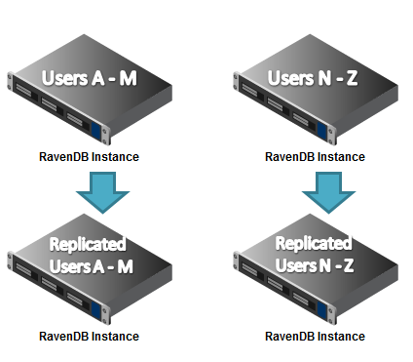

Hình 4.6: Phân tán với các nút chuyển đổi dự phòng chuyên dụng

**Phân tán với node dự phòng nội bộ**: Một lựa chọn khác là sử dụng sharding chủ yếu như một phương tiện giảm tải trên các máy chủ và thiết lập nhân bản giữa các node khác nhau mà không có các node chuyển đổi dự phòng chuyên dụng.

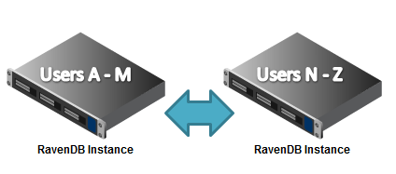

Hình 4.7: Phân tán với các nút chuyển đổi dự phòng nội bộ

## So sánh hiệu suất RavenDB với MSSQL Express 2012

Sau khi tìm hiểu cách làm việc, sử dụng RavenDB, nhóm đã thực hiện test hiệu suất làm việc giữa RavenDB với MSSQL phiên bản Express 2012 với kết quả sau:

Hình 4.8: Biểu đồ so sánh khả năng Insert dữ liệu của RavenDB so với MSSQL

Hình 4.9: Biểu đồ so sánh khả năng Select dữ liệu của RavenDB so với MSSQL

Qua 2 biểu đồ trên ta cũng thấy được khả năng Insert dữ liệu và Select By ID của RavenDB là khá tốt so với MSSQL Express 2012.

## So sánh RavenDB với CouchDB và MongDB

|  |  |  |  |
| --- | --- | --- | --- |
|  | **MongoDB** | **CouchDB** | **RavenDB** |
| Documents | | | |
| Format | BSON | JSON | JSON |
| Metadata | No | System | System + Custom |
| Versioning | No | Yes | Included Plug-in |
| Attachments | GridFS | Yes | Yes |
| Map/Reduce | JavaScript + others | JavaScript | LINQ |
| Bulk Load | Monogoimport utility | Yes | Yes |
| Adhoc Query | Yes | No | No |
| Storage | | | |
| Sharding | Available in 1.6 | Yes | Yes |
| Durability | Single Server will be available in 1.8 | "crash-only" design | write ahead logging and snapshot isolation for guaranteed crash recovery via ESE |
| Transactions | No | No | Yes |
| Concurrency | Update in-place | MVCC (Multi-version Concurrency Control) | Optimistic concurrency |
| Consistency | Strong Master /  Eventual Slave | Strong Node /  Eventual Cluster | Eventual |
| Replication | Master-Slave | Peer-based | Included Plug-in |
| Interface | | | |
| Interface Protocol | Custom protocol over TCP/IP | HTTP/REST | HTTP/REST |
| .NET API | 3rd Party Projects | 3rd Party Projects | Included |
| Other | | | |
| Triggers | No | Update Validation  Security | Yes |
| Security | Basic | Basic | Basic using included plug-in |
| Written In | C++ | Erlang | C# |

Bảng 4.1: Bảng so sánh RavenDB với MongoDB và CouchDB

Qua bảng so sánh trên chúng ta thấy được những điểm mạnh của RavenDB so với CouchDB và MongDB như sau:

* RavenDB hỗ trợ transaction. Điều này có nghĩa là dữ liệu của chúng ta được lưu trữ và xử lý một cách an toàn, đáng tin cậy.
* Mở rộng với RavenDB dễ dàng hơn rất nhiều với 2 gói tính năng mạnh mẽ là: Replication và Sharding. Replication hỗ trợ cả master – slave và master –master. Việc phân tán dữ liệu vô cùng đơn giản, không yêu cầu cấu hình. Một máy đơn RavenDB có thể lưu trữ đến 16 terrabytes dữ liệu.
* Hỗ trợ rất tốt .NET client API. Đây là tính năng có sẵn trong RavenDB.
* Tối ưu hóa cho việc xử lý đồng thời của hàng ngàn người dùng trên một lượng dữ liệu cực lớn.

Ngoài những tính năng trên thì RavenDB còn có một số đặc điểm mà khi sử dụng tôi thấy thích thú, đó là:

* Việc sử dụng RavenDB rất đơn giản, tải về là có thể chạy được, không yêu cầu cài đặt, không yêu cầu cấu hình.
* Thêm thư viện vào trong ứng dụng và bắt đầu lập trình. Việc này cũng không tốn thời gian nhiều. Đối với những ai đã từng lập trình trên .NET thì việc lập trình với RavenDB vô cùng đơn giản. RavenDB hỗ trợ cú pháp LINQ để thực hiện các thao tác cơ sở dữ liệu.
* Raven Studio Management là một công cụ quản lý vô cùng hữu ích. Với giao diện web trực quan, chúng ta có thể xem, thêm, thay đổi dữ liệu một cách dễ dàng với Raven Studio Management. Ngoài ra nó còn giúp chúng ta làm nhiều việc khác như: quản lý logs, patching, tasks, alerts, …

# CHƯƠNG 5-XÂY DỰNG ỨNG DỤNG SỬ DỤNG RAVENDB

## Giới thiệu về ứng dụng

Để thực hành xây dựng ứng dụng sử dụng cơ sở dữ liệu NoSQL, mà cụ thể là cơ sở dữ liệu RavenDB, chúng tôi xây dựng một website cho phép các người dùng có thể thảo luận về vấn đề nào đó (với các chức năng cơ bản như Google Group). Website sử dụng công nghệ ASP.NET MVC 4 (xem phụ lục 7.1) nhằm tận dụng các ưu điểm của mô hình phát triển web này.

## Lý do lựa chọn ứng dụng này

Để nhìn thấy được tốc độ của cơ sở dữ liệu NoSQL, khả năng làm việc với lượng dữ liệu cực kì lớn, khả năng phân tán dữ liệu… Website này là một lựa chọn phù hợp vì nó cũng yêu cầu đến các tính năng đó: hiệu suất cao, lưu trữ dữ liệu nhiều, phân tán dữ liệu và đặc biệt là không đòi hỏi khắc khe về tính nhất quán dữ liệu.

Website này cần lưu trữ một lượng lớn dữ liệu như: thông tin người dùng, thông tin nhóm, nội dung các bài đăng và các bình luận. Website yêu cầu đọc và ghi dữ liệu rất nhiều, tuy nhiên tần suất của việc đọc diễn ra nhiều hơn việc ghi nhiều lần. Đây là một thế mạnh của RavenDB so với các cơ sở dữ liệu NoSQL cùng loại. Với thiết kế đặc biệt của RavenDB và thiết kế dữ liệu dạng document sẽ giúp ứng dụng đạt được hiệu suất hoạt động cao hơn việc sử dụng cơ sở dữ liệu RDBMS.

Website chấp nhập việc dữ liệu không nhất quán trong một khoảng thời gian ngắn trước khi được cập nhập đúng lại. Các yêu cầu cập nhập chưa cần thiết sẽ được xử lý sau, các yêu cầu cân thiết để hiển thị, thông báo dữ liệu sẽ được ưu tiên trước. Như vây điều này cho phép ứng dụng chạy mượt mà hơn, giảm thời gian phải chờ đợi.

Ta vẫn có thể sử dụng cơ sở dữ liệu RDBMS để làm cơ sở dữ liệu cho website này. Tuy nhiên, chi phí sẽ đắt hơn do cần nhiều server hơn để có thể đạt hiệu suất ngang với NoSQL. Ngoài ra trong ứng dụng này, không cần thiết những tính chất đặc biệt của RDBMS như: khoá ngoại, mô hình dữ liệu quan hệ… Như vậy, với giải pháp sử dụng NoSQL cho ứng dụng này đã đáp ứng được hoàn toàn yêu cầu đề ra với một chi phí thấp nhất.

## Phân rã chức năng website

Website có 2 người dùng: Manager (quản lý) và Member (thành viên). Quyền Manager cao hơn quyền Member và được mô tả chi tiết như sơ đồ phân rã chức năng bên dưới:

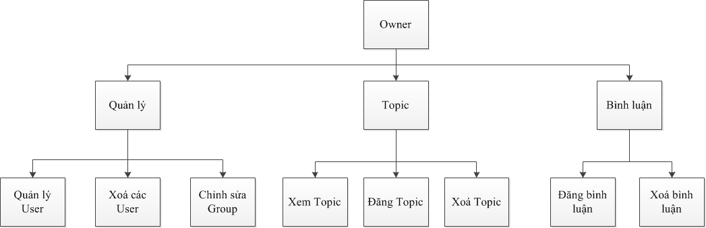

Sơ đồ 5.1: Sơ đồ phân rã chức năng của Owner

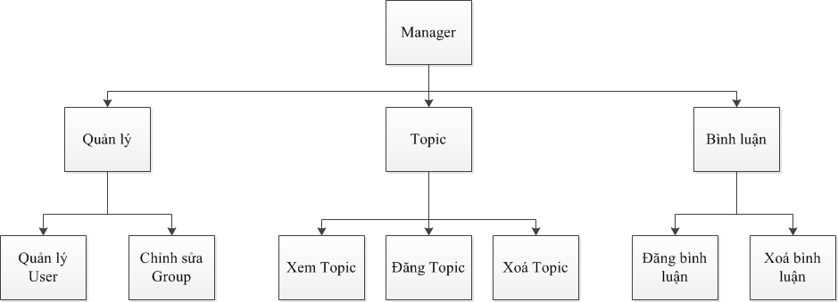

Sơ đồ 5.2: Sơ đồ phân rã chức năng của Manager

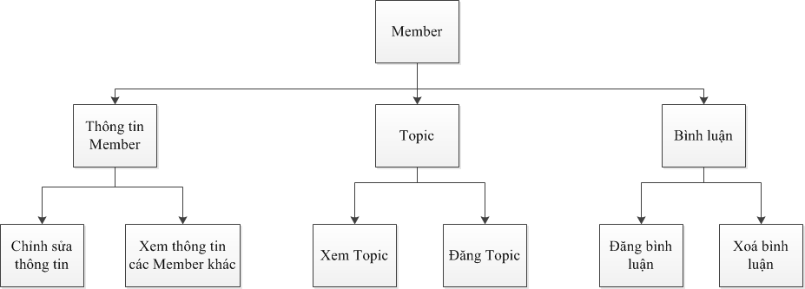

Sơ đồ 5.3: Sơ đồ phân rã chức năng của Member

## Ý tưởng thiết kế

### Thiết kế mô hình 3 tầng (3 Tier): Clients – Web server – Database server

Database server

Server Asia

Server MiddelEast

Server American

Web server

View

Model

Controller

Clients Asia

Client n

Client 1

Client 2

Clients American

Client n

Client 1

Client 2

Clients MiddelEast

Client n

Client 1

Client 2

Sơ đồ 5.4: Sơ đồ thiết kế mô hình 3 tầng: Clients – Web server – Database server

Các thành phần trong mô hình này:

* **Clients**: các client nằm ở khắp nơi có thể truy cập vào website qua giao thức HTTP bằng web browser.
* **Web server**: được thiết kế theo mô hình MVC, sử dụng ASP.NET MVC 4 framework. Tầng web server sẽ được mô tả chi tiết ở mục 5.4.2 Kiến trúc website.
* **Database server**: database server sử dụng RavenDB. Sử dụng kĩ thuật Sharding để phân tán dữ liệu ra nhiều Server có thể đặt ở nhiều nơi. Tuỳ vào request đến từ đâu sẽ đi đến server thích hợp để lấy dữ liệu.

### Kiến trúc Website

Uses

Uses

Injects dependencies

Uses

Core

Domain

Interface

Service

Web

Implement

View

Controller

Model

UnityContainer

Uses

Sơ đồ 5.5: Sơ đồ kiến trúc website

Các thành phần trong mô hình này:

* **Project Core**: Chứa Domain và các Interface. Domain làm nhiệm vụ đại diện cho một đối tượng trong chương trình. Interface là các giao diện cung cấp các hàm giúp cho Controller làm việc, chủ yếu là lấy dữ liệu từ database.
* **Project Server**: các lớp trong này hiện thực các Interface trong project Core. Các lớp này sẽ giao tiếp giữa Controller và Database.
* **Project Web**: thiết kế theo mô hình MVC. Ngoài ra còn sử dụng UnityContainer để tiêm sự phụ thuộc (Inject Dependencies) cho các Interface trong project Core quan hệ với các class trong project Server. Các class trong project Web có thể sử dụng Domain để chứa đối tượng.

## Phân tích, thiết kế hệ thống

### Use case

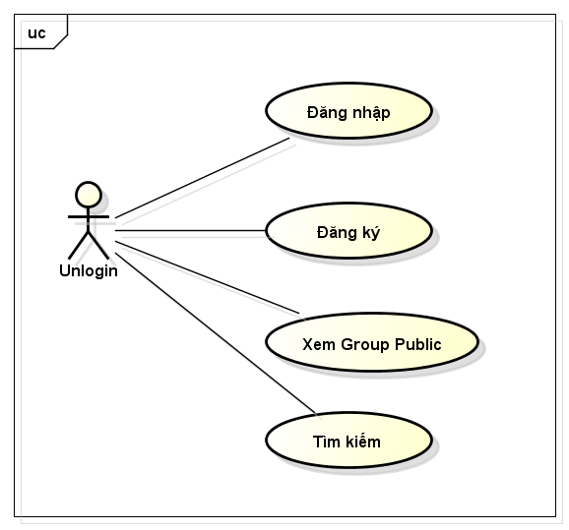

Sơ đồ 5.6: Use case trong trường hợp chưa đăng nhập

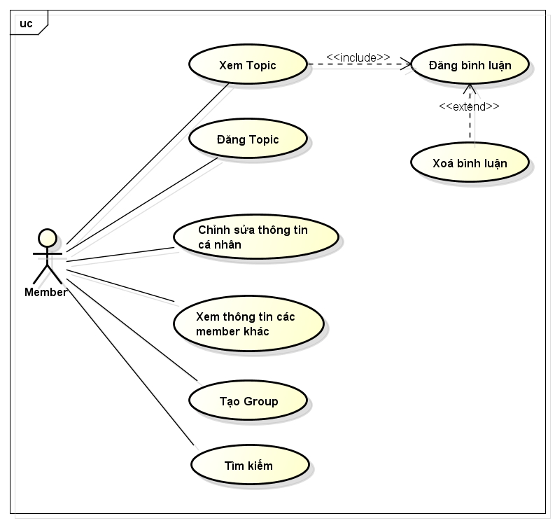

Sơ đồ 5.7: Use case của Member

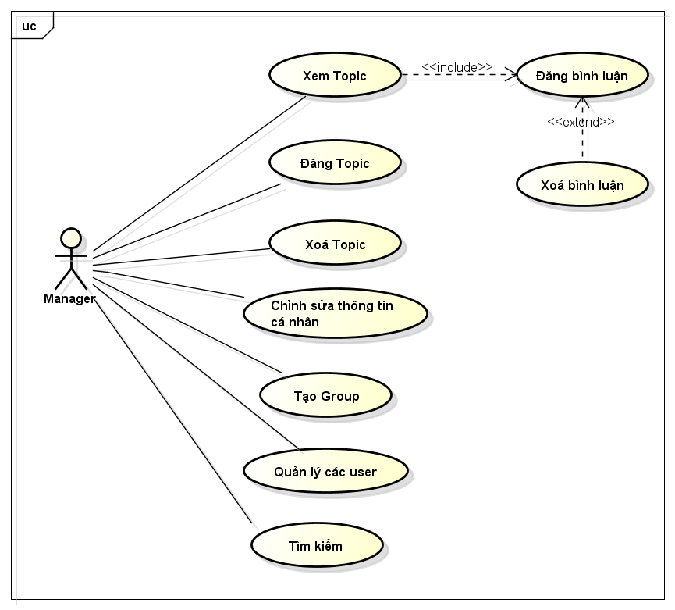

Sơ đồ 5.8: Use case của Manager

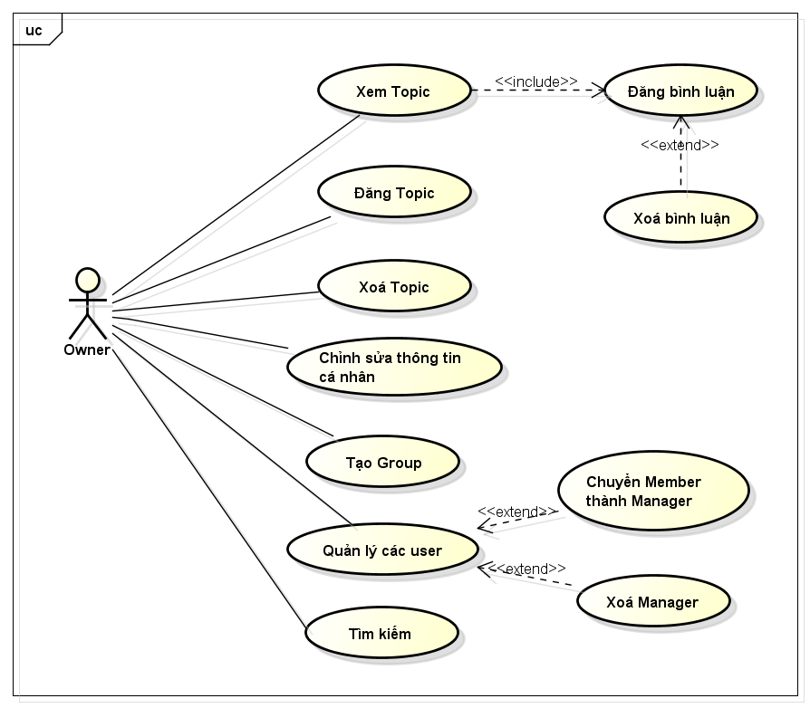

Sơ đồ 5.9: Use case của Owner

### Mô tả Use case

|  |  |
| --- | --- |
| **Usecase** | **Đăng nhập** |
| Mô tả | Cho phép người dùng đăng nhập hệ thống. |
| Điều kiện tiên quyết | Đã có tài khoản đăng nhập vào hệ thống. |
| Luồng xử lý chính | Sau khi người dùng nhập tên đăng nhập và mật khẩu vào form đăng nhập và bấm “Login”, hệ thống mã hoá mật khẩu theo chuẩn MD5 rồi kiểm tra tên đăng nhập và mật khẩu có tồn tại trong cơ sở dữ liệu, sau đó thông báo kết quả. |
| Kết quả sau khi hoàn tất Usecase | * Nếu đăng nhập thành công: hiển thị tên người đang đăng nhập và các nhóm mà người này đang tham gia. * Ngược lại: thông báo đăng nhập thất bại, yêu cầu nhập lại tên đăng nhập và mật khẩu. |
| Luồng xử lý khác/ ngoại lệ | Nếu chưa nhập đủ tên đăng nhập hoặc mật khẩu, hệ thống sẽ yêu cầu nhập đủ thông tin trước khi thực hiện kiểm tra. |

Bảng 5.1: Mô tả Usecase đăng nhập

|  |  |
| --- | --- |
| **Usecase** | **Đăng ký** |
| Mô tả | Cho phép người dùng đăng ký một tài khoản của hệ thống. |
| Điều kiện tiên quyết |  |
| Luồng xử lý chính | Sau khi người dùng nhập đầy đủ thông tin vào form đăng ký và bấm “Register”, hệ thống thực hiện kiểm tra tên đăng nhập đã tồn tại hay chưa:   * Nếu đã tồn tại: thông báo tên đăng nhập đã tồn tại và yêu cầu người dùng nhập tên khác * Nếu chưa tồn tại: tiếp tục thực hiện quá trình đăng ký. Hệ thống thực hiện mã hoá mật khẩu theo chuẩn MD5 sau đó lưu xuống cơ sở dữ liệu. |
| Kết quả sau khi hoàn tất Usecase | * Nếu đăng ký thành thông: thông báo việc đăng ký thành công. * Ngược lại: thông báo lỗi và yêu cầu nhập lại thông tin. |
| Luồng xử lý khác/ ngoại lệ | * Nếu nhập tên đăng nhập đã tồn tại: hệ thống thông báo yêu cầu nhập tên khác. * Nếu nhập email không đúng: yêu cầu người dùng nhập chính xác. |

Bảng 5.2: Mô tả Usecase đăng ký

|  |  |
| --- | --- |
| **Usecase** | **Xem Group public** |
| Mô tả | Người dùng chưa đăng nhập có thể xem nhóm được cài đặt public. |
| Điều kiện tiên quyết | Nhóm mà người dùng muốn xem phải được cài đặt ở dạng public. |
| Luồng xử lý chính | Thực hiện lấy thông tin nhóm từ cơ sở dữ liệu lên rồi kiểm tra xem có phải nhóm public không.  Nếu là nhóm public thì thực hiện hiển thị thông tin các bài đăng ra cho người dùng xem. |
| Kết quả sau khi hoàn tất Usecase | Người dùng thấy các bài đăng của nhóm .  Có thể xem chi tiết các bài đăng và các bình luận. |
| Luồng xử lý khác/ ngoại lệ | Nếu nhóm được yêu cầu không phải nhóm public thì một thông báo hiện ra yêu cầu người dùng phải tham gia (join) nhóm. |

Bảng 5.3: Mô tả Usecase xem Group public

|  |  |
| --- | --- |
| **Usecase** | **Tìm kiếm** |
| Mô tả | Cho phép người dùng tìm kiếm thông tin nhóm. |
| Điều kiện tiên quyết | Biết tên, thông tin mô tả của ít nhất 1 nhóm. |
| Luồng xử lý chính | Sau khi người dùng nhập từ tìm kiếm và bấm nút “Search”, hệ thống thực hiện tìm kiếm theo tên (tìm kiếm gần đúng), tìm kiếm theo mô tả (description) của các nhóm và hiển thị kết quả tìm kiếm lên. |
| Kết quả sau khi hoàn tất Usecase | Các nhóm có tên, mô tả giống/ gần giống với từ tìm kiếm. |
| Luồng xử lý khác/ ngoại lệ | Không tìm thấy nhóm nào có tên, mô tả giống/ gần giống với từ tìm kiếm. Hệ thống thông báo không tìm thấy kết quả. |

Bảng 5.4: Mô tả Usecase tìm kiếm

|  |  |
| --- | --- |
| **Usecase** | **Xem topic** |
| Mô tả | Hiển thị nội dung của một bài đăng (topic) và các bình luận của bài đăng này |
| Điều kiện tiên quyết | Nếu không là group public thì cần đăng nhập hệ thống |
| Luồng xử lý chính | Hệ thống lấy dữ liệu của bài đăng và các bình luận của nó từ cơ sở dữ liệu lên. Sau đó kiểm tra quyền của người đang đăng nhập:   * Nếu là member: cho phép đăng trả lời * Nếu là manager/ owner: cho phép đăng và xoá trả lời. * Nếu người dùng chưa đăng nhập hoặc chưa tham gia nhóm: chi cho xem nội dung. |
| Kết quả sau khi hoàn tất Usecase | Người dùng xem được nội dung của một bài đăng cùng với các bình luận. |
| Luồng xử lý khác/ ngoại lệ | Nếu người dùng chưa đăng nhập hoặc chưa tham gia nhóm này và group không phải group public thì hệ thống không hiển thị nội dung bài đăng, đồng thời yêu cầu người dùng tham gia nhóm. |

Bảng 5.5: Mô tả Usecase xem topic

|  |  |
| --- | --- |
| **Usecase** | **Đăng bình luận** |
| Mô tả | Cho phép người dùng đăng bình luận trong một bài đăng. |
| Điều kiện tiên quyết | Người dùng phải đang đăng nhập và tham gia nhóm. |
| Luồng xử lý chính | Sau khi người dùng nhập bình luận và bấm “Post”, hệ thống thực hiện lưu bình luận xuống cơ sở dữ liệu đồng thời cập nhập lại giao diện web. |
| Kết quả sau khi hoàn tất Usecase | Bình luận được lưu xuống cơ sở dữ liệu và giao diện được cập nhập mới lại. |
| Luồng xử lý khác/ ngoại lệ | Khi người dùng chưa tham gia nhóm, việc đăng bình luận bị ngưng lại và một thông báo yêu cầu người dùng tham gia vào nhóm trước khi đăng bình luận. |

Bảng 5.6: Mô tả Usecase đăng bình luận

|  |  |
| --- | --- |
| **Usecase** | **Đăng Topic** |
| Mô tả | Tạo mới một bài đăng (topic) cho một group. |
| Điều kiện tiên quyết | Người dùng cần đăng nhập vào hệ thống và đã tham gia group. |
| Luồng xử lý chính | Người dùng nhâp đầy đủ thông tin của topic vào form và nhấn “Post”, hệ thống thực hiện lưu các thông tin sau xuống cơ sở dữ liệu:  + Thông tin của Topic.  + Thêm thông tin của Topic mà người dùng vừa nhập vào nhóm.  Sau đó chuyển về trang chủ. |
| Kết quả sau khi hoàn tất Usecase | Trang chủ hiển thị tên của topic vừa mới tạo. |
| Luồng xử lý khác/ ngoại lệ | Khi người dùng chưa tham gia nhóm, việc đăng topic bị ngưng lại và một thông báo yêu cầu người dùng tham gia vào nhóm trước khi đăng topic. |

Bảng 5.7: Mô tả Usecase đăng topic

|  |  |
| --- | --- |
| **Usecase** | **Xoá Topic** |
| Mô tả | Cho phép người có quyền “manager” và “owner” xoá các Topic. |
| Điều kiện tiên quyết | Đã đăng nhập vào hệ thống với quyền “manager” hoặc “owner”. |
| Luồng xử lý chính | Để xoá Topic, người dùng trở ra trang xem danh sách các Topic và check vào các checkbox trước các Topic cần xoá. Khi đó nút “Delete” được hiển thị lên cho phép người dùng xoá các Topic đã chọn.  Khi lệnh xoá Topic được thực hiện, các Topic được chọn sẽ được xoá lần lượt dưới cơ sở dữ liệu như sau:  + Xoá Topic có ID tương ứng.  + Xoá Topic trong danh sách Topic của nhóm.  Sau đó thông báo xoá thành công sẽ được hiển thị. |
| Kết quả sau khi hoàn tất Usecase | Xoá thành công các Topic được chọn. Trên màn hình các nhóm được chọn bị mất đi. |
| Luồng xử lý khác/ ngoại lệ |  |

Bảng 5.8: Mô tả Usecase xoá Topic

|  |  |
| --- | --- |
| **Usecase** | **Tạo Group** |
| Mô tả | Tạo một nhóm (group) mới. |
| Điều kiện tiên quyết | Người dùng cần đăng nhập vào hệ thống. |
| Luồng xử lý chính | Người dùng nhâp đầy đủ thông tin của nhóm vào form và nhấn “Create”, hệ thống thực hiện lưu các thông tin sau xuống cơ sở dữ liệu.  + Thông tin nhóm mà người dùng vừa nhập.  + Thêm thông tin nhóm vào danh sách nhóm của người tạo với quyền là “Owner”.  + Thêm thông tin quan hệ giữa nhóm và người tạo với quyền là “Owner”.  Sau đó chuyển về trang chi tiết của nhóm. |
| Kết quả sau khi hoàn tất Usecase | Trang chi tiết của nhóm được hiển thị, chưa có topic nào trong này. Người vừa tạo chính là người sở hữu nhóm (Owner) và có quyền cao nhất. |
| Luồng xử lý khác/ ngoại lệ |  |

Bảng 5.9: Mô tả Usecase tạo group

### Class diagram

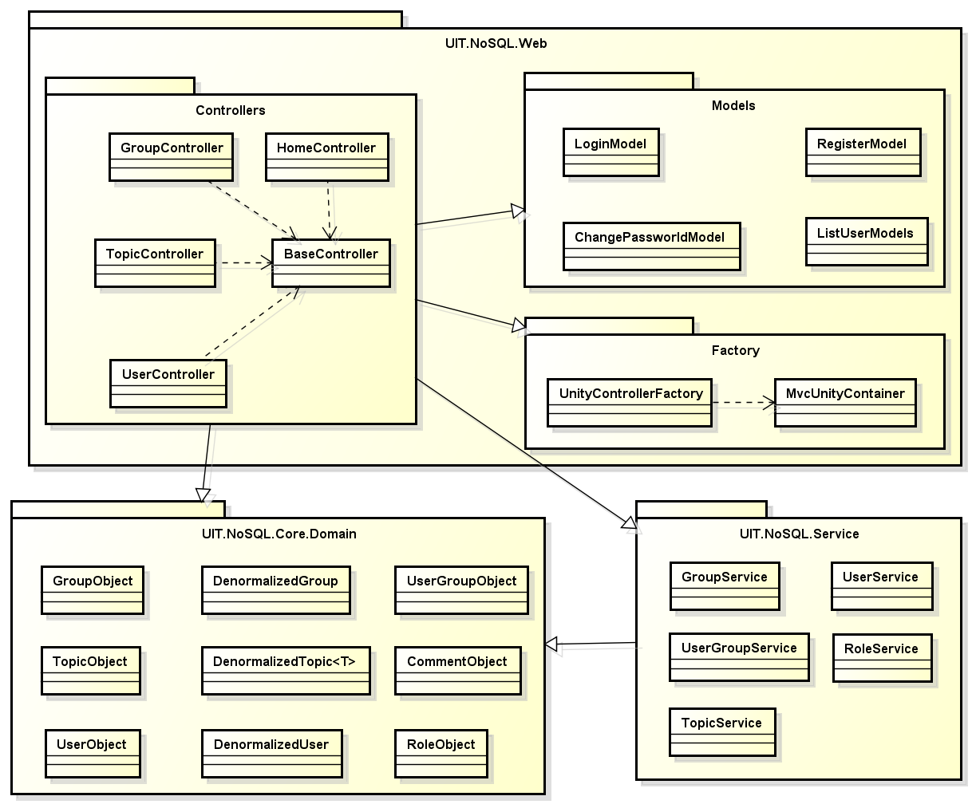

Sơ đồ 5.10: Sơ đồ lớp cung cấp các chức năng chính cho website

### Sequence diagram

#### Quản lý User

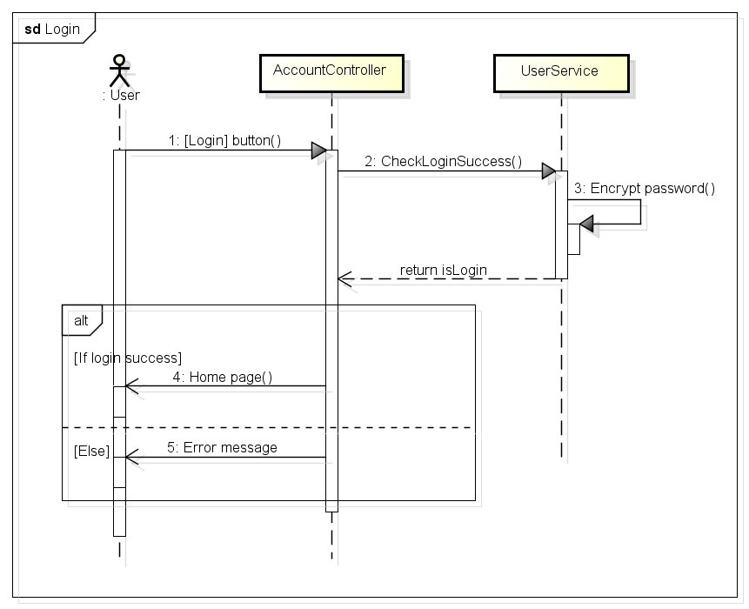

Sơ đồ 5.11: Sequence diagram của chức năng Login

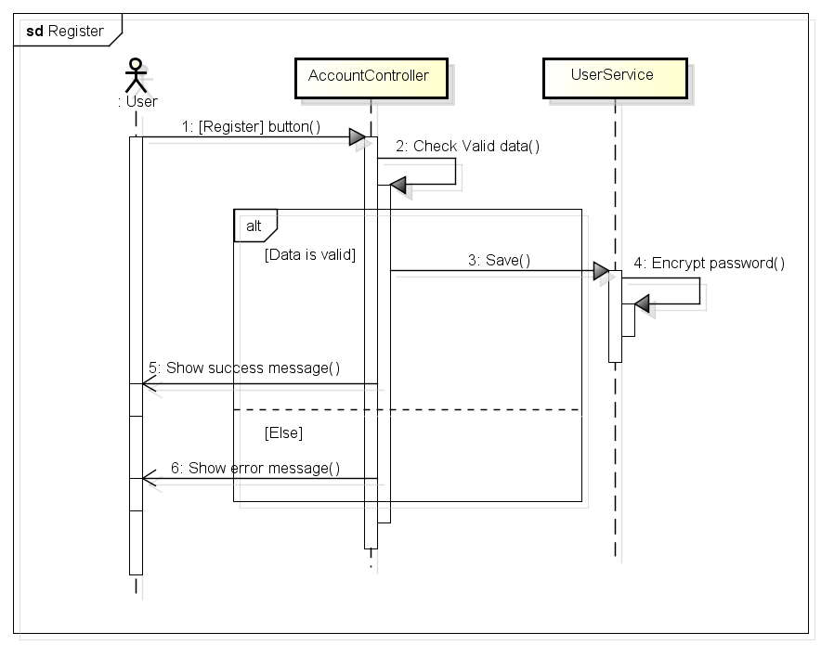

Sơ đồ 5.12: Sequence diagram thực hiện chức năng Register

#### Quản lý Group

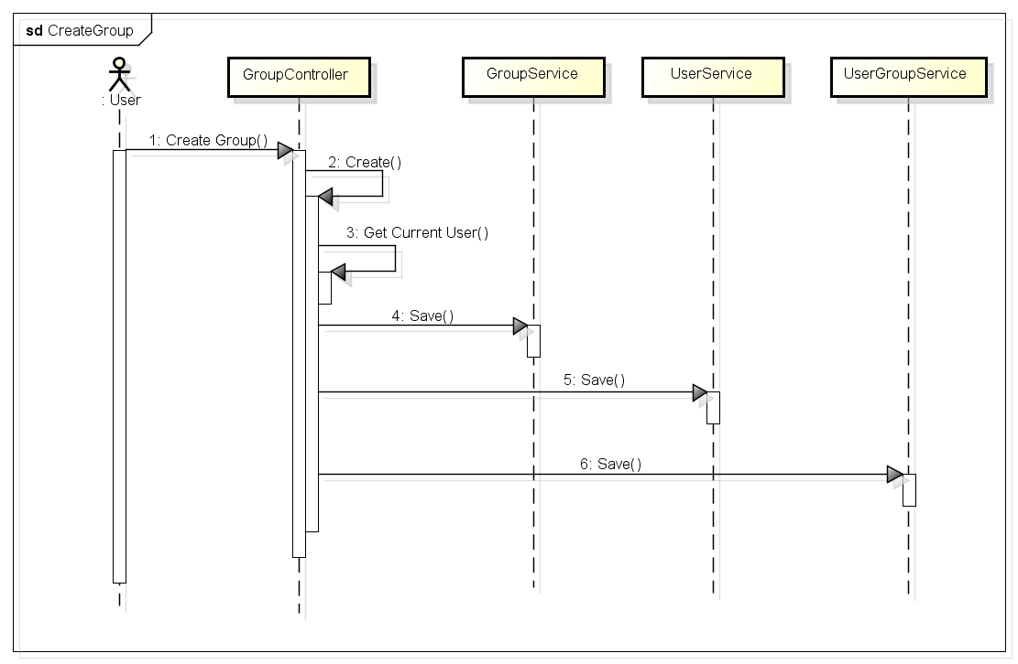

Sơ đồ 5.13: Sequence diagram của chức năng Create Group

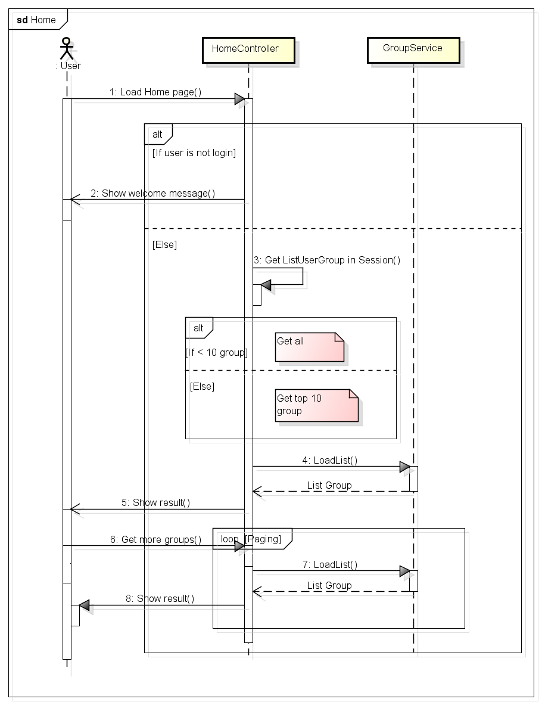

Sơ đồ 5.14: Sequence diagram của trang Home

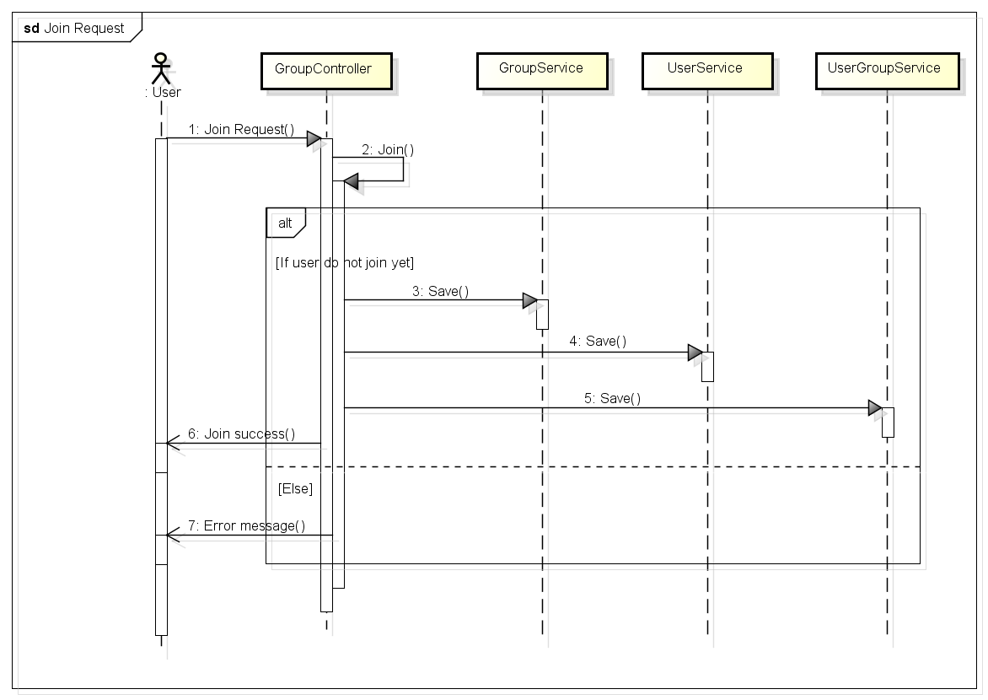

Sơ đồ 5.15: Sequence diagram của chức năng Join Group

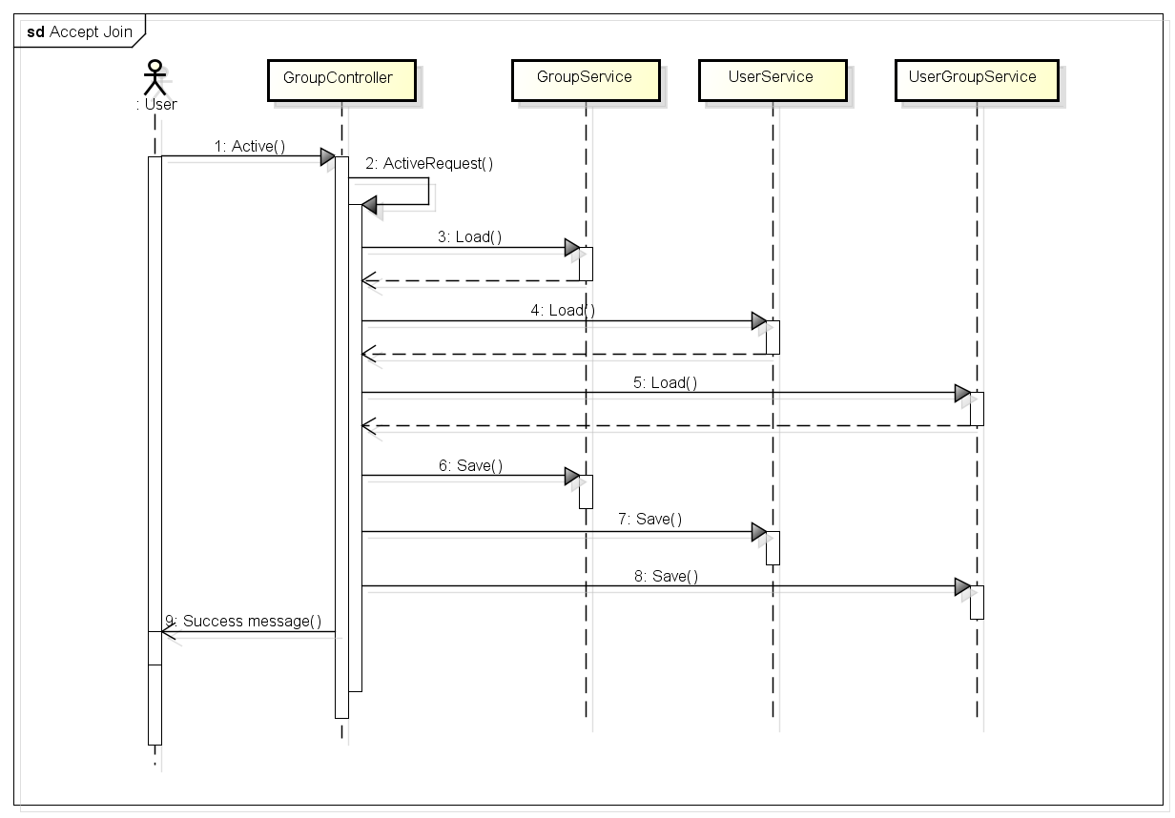

Sơ đồ 5.16: Sequence diagram của chức năng Accept Member

#### Quản lý Topic

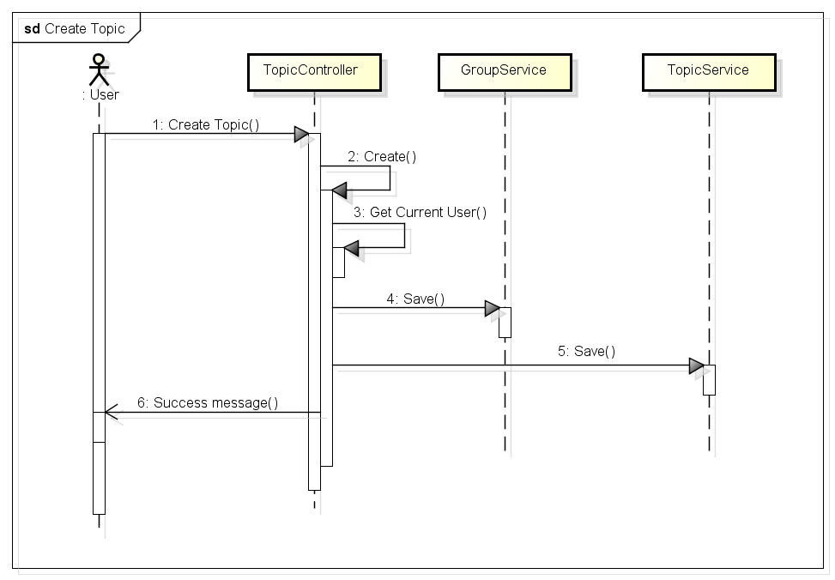

Sơ đồ 5.17: Sequence diagram của chức năng Create Topic

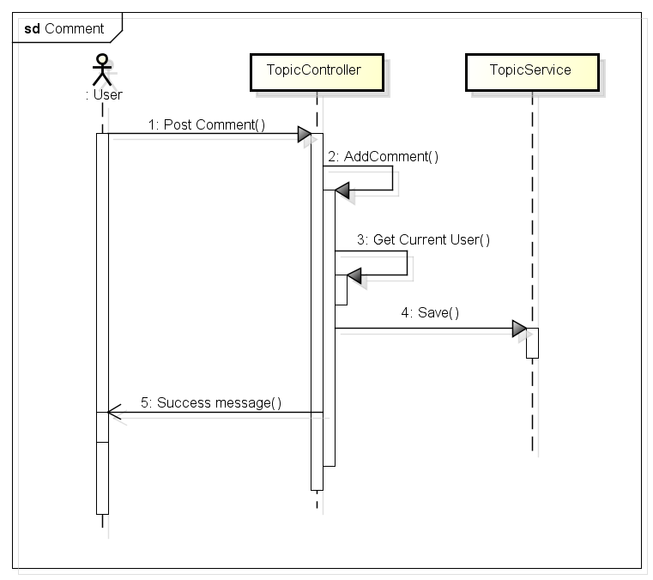

Sơ đồ 5.18: Sequence diagram của chức năng đăng bình luận

#### Tìm kiếm

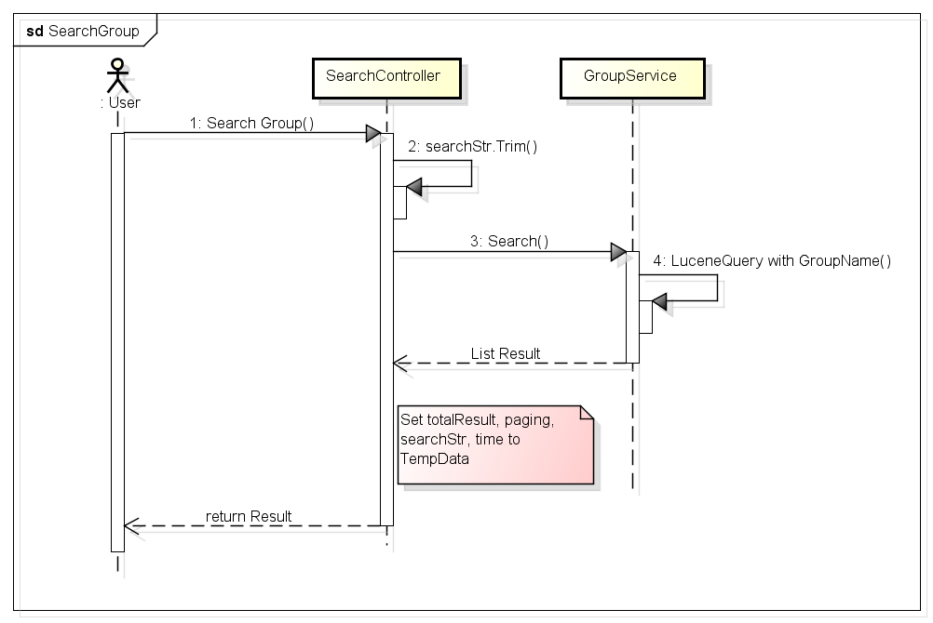

Sơ đồ 5.19: Sequence diagram của chức năng tìm kiếm

## Thiết kế giao diện

### Danh sách màn hình

|  |  |  |
| --- | --- | --- |
| STT | Tên màn hình | Chức năng |
| 1 | Màn hình giao diện chính | Cung cấp cho người dùng cái nhìn tổng quan về chương trình. Tại màn hình này, ta có thể thực hiện các thao tác thường dùng như: Login, Register, Create Group… |
| 2 | Màn hình tạo mới bài viết | Cho phép người dùng tạo mới bài viết |
| 3 | Màn hình danh sách bài viết | Hiển thị danh sách bài viết. Có thể quản lý danh sách bài viết nếu vai trò là Owner hay Manager |
| 4 | Màn hình bài viết và tất cả bình luận | Hiển thị một bài viết cụ thể và tất cả các bình luận của nó. Cho phép người dùng đăng bình luận |
| 5 | Màn hình cài đặt group | Cung cấp các chức năng cài đặt chính của group |

Bảng 5.10: Danh sách màn hình

### Mô tả giao diện người dùng

#### Màn hình giao diện chính

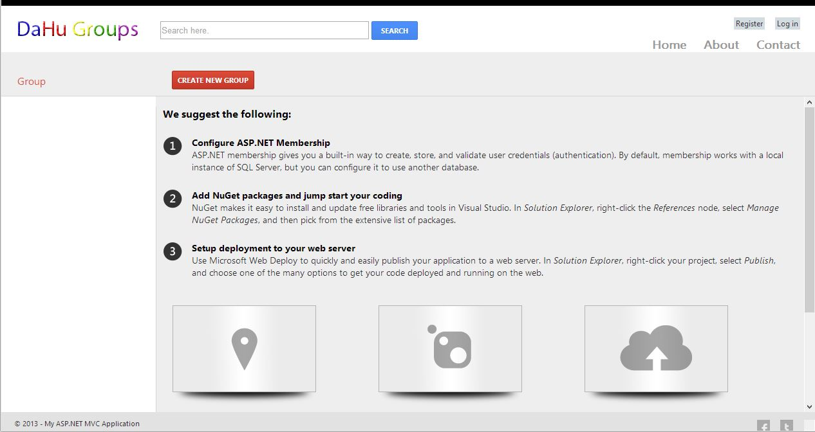

Hình 5.1: Màn hình chính của chương trình

#### Màn hình tạo mới bài viết

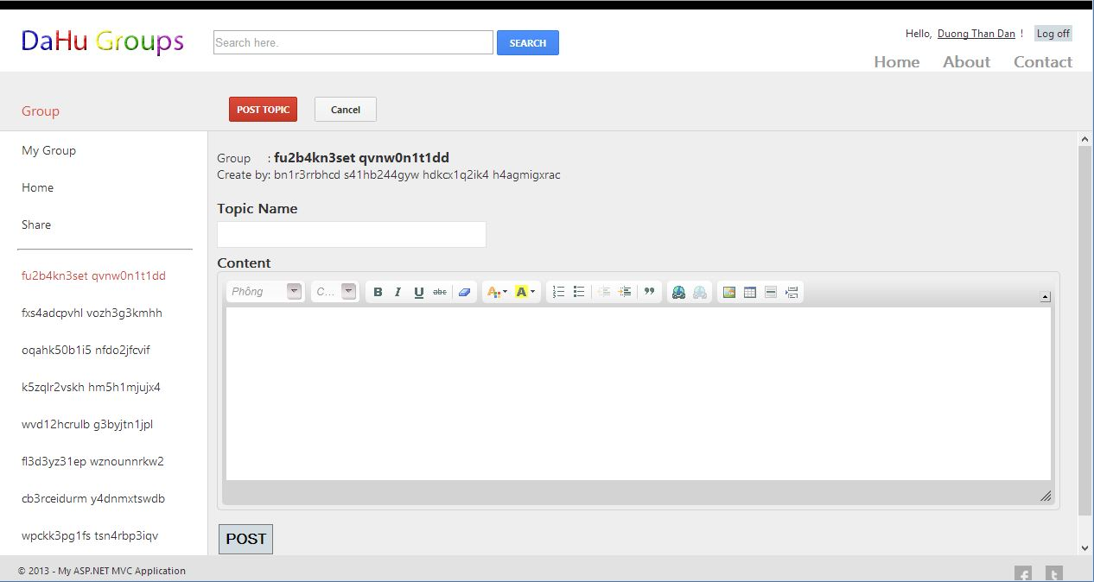

Hình 5.2: Màn hình tạo mới bài viết

#### Màn hình danh sách bài viết

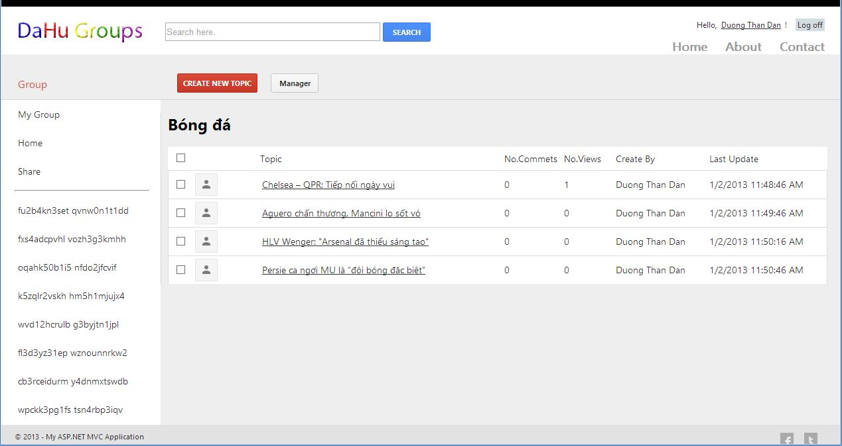Hình 5.3: Màn hình danh sách bài viết

#### Màn hình bài viết và tất cả bình luận

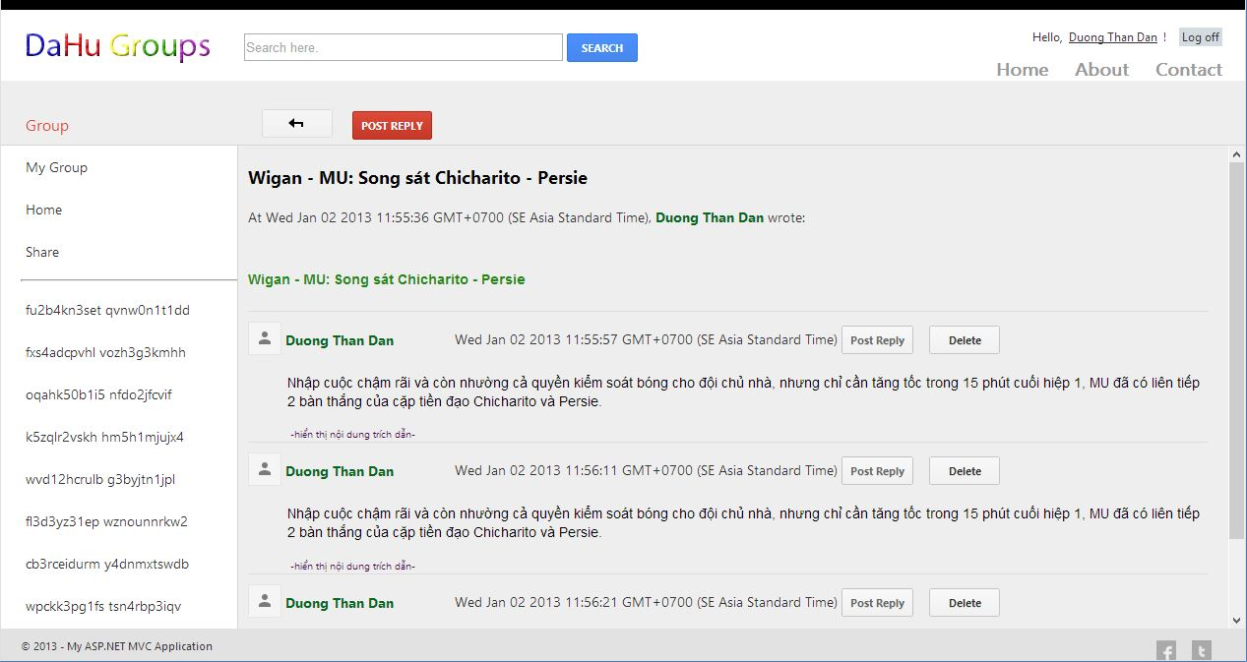Hình 5.4: Màn hình bài viết và tất cả bình luận

#### Màn hình cài đặt Group

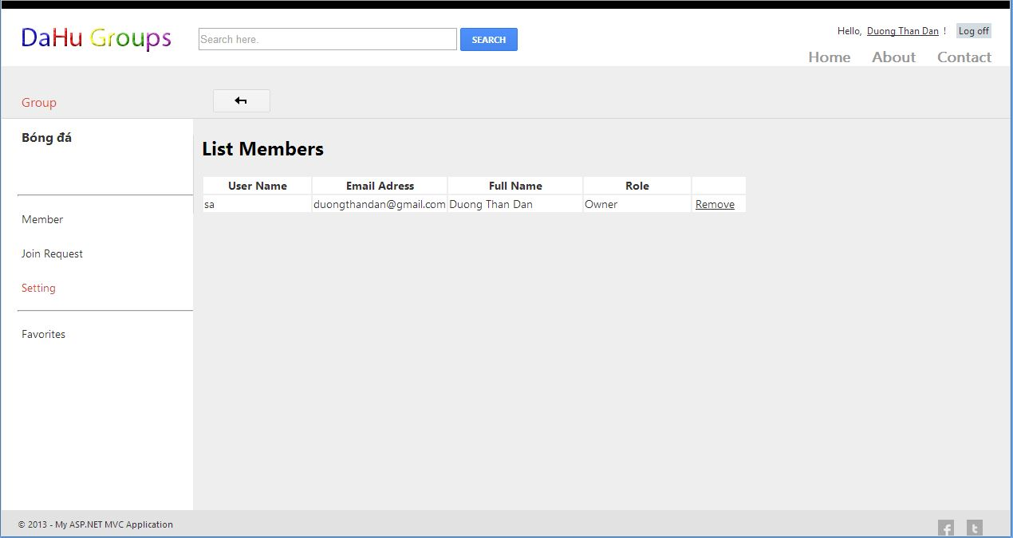

Hình 5.5: Màn hình cài đặt Group

# CHƯƠNG 6 – KẾT LUẬN

## Kết quả đạt được

* **Về mặt lý thuyết:**
  + Tổng hợp và phân tích khá chi tiết về cơ sở dữ liệu NoSQL cùng với những ứng dụng thực tiễn của nó. Qua tài liệu này, người đọc có được cái nhìn bao quát về NoSQL và có thể ứng dụng nó vào các hệ thống cần lưu trữ rất nhiều dữ liệu.
  + Trình bày và phân tích những loại khác nhau của NoSQL bao gồm: key-value store, column families, document database và graph database.
  + Tìm hiểu về tính năng, đặc điểm và những lợi ích của một số loại document database phổ biến là: MongoDB, CouchDB, RavenDB.
  + Đào sâu kiến thức về RavenDB và các triển khai một ứng dụng sử dụng RavenDB .
* **Về mặt thực nghiệm:** Xây dựng được ứng dụng DaHu Groups (có các chức năng cơ bản giống Google Groups) sử dụng cơ sở dữ liệu RavenDB trên nền Web. Ứng dụng tuy không quá quy mô nhưng cũng đã áp dụng được những kĩ thuật cơ bản và nâng cao của RavenDB và ứng dụng đã thể hiện tốc độ vượt trội khi hoạt động với một lượng lớn dữ liệu, đáp ứng được yêu cầu đề ra.

## Hướng phát triển

* Tìm hiểu thêm vấn đề phân tán dữ liệu ở nhiều máy chủ.
* Tìm hiểu thêm các vấn đề quản lý transaction. Đặc biệt xử lý tình huống cơ sở dữ liệu phân tán trên nhiều máy chủ.
* Một số vấn đề như bảo mật, config server, backup và restore dữ liệu trên cơ sở dữ liệu NoSQL.

# PHỤ LỤC

## Tính năng đầy đủ của RavenDB

* **Safe by default:** RavenDB đảm bảo an toàn cho việc truy cập dữ liệu. Không tiêu tốn tài nguyên mạng và hệ thống. Xây dựng ứng dụng với RavenDB, tốc độ chạy chương trình nhanh và đáng tin cậy.
* **Transactional:** Hỗ trợ đầy đủ ACID transactions (Atomicity, Consistency, Isolation, Durability) ngay cả những node khác nhau trong hệ thống.
* **Scalable:** Hỗ trợ Sharding, Replication, Multi-Tenancy. Scaling out (mở rộng theo chiều ngang) tương đối dễ dàng.
  + Build-in Sharding: phân tán dữ liệu trên nhiều server khác nhau để quản lý việc load dữ liệu tốt hơn.
  + Buil-in Replication: nhân bản dữ liệu trên nhiều server để tăng tính sẵn sàng và lấy dữ liệu nhanh chóng.
  + Mix replication and sharding: Có thể sử dụng kết hợp cả 2 tính năng Replication và Sharding

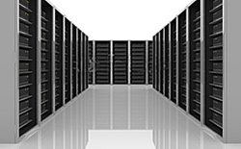

Hình 7.1: Scalable

* **Schema free:** Bỏ qua những khái niệm tables, rows,mappings, complex data-layers. RavenDB là cơ sở dữ liệu hướng tài liệu, vì thế có thể lưu trữ cả đối tượng dữ liệu.
* **Get running in 5 minutes:** Chỉ cần 5 phút là đã có thể sử dụng RavenDB. RavenDB không yêu cầu cài đặt phức tạp, chỉ tải về và chạy. Rất đơn giản.
* **It Just Work:** Thiết kế để làm việc
* **Fast Queries:** RavenDB có thể thực hiện bất kì truy vấn với tốc độ cực nhanh(tốc độ ánh sang). Tất cả thao tác indexing được thực hiện nền (thực hiện ngầm), không ảnh hưởng đến truy vấn, thao tác đọc viết từ database.
* **Best practices built-in**
  + Unit Of Work: thay đổi dữ liệu bằng cách thay đổi đối tượng nhận được từ Client API.
  + Domain Driven Design: mô hình dữ liệu sử dụng khái niệm DDD để thao tác dữ liệu tốt nhất.
  + In-memory DB for testing
  + Automatic-batching: tự tối ưu bằng cách gửi đi một tập lệnh thay vì một lệnh đơn.
* **High performance:** RavenDB lưu trữ rất nhanh tất cả mô hình dữ liệu. Bỏ qua giai đoạn mapping phức tạp hay đa tầng DAL, chỉ đơn giản là lưu trữ những thực thể.
* **Caching built-in:** Nhiều tầng caches thực hiện tự động trên cả server và client. Caching được cấu hình sẵn và có chế độ nâng cao là Aggressive Caching.
* **APIs:** Có thể truy cập RavenDB bằng nhiều ngôn ngữ hay công nghệ khác nhau. Giao tiếp Client/Server thông qua REST (HTTP API), .NET client API, Silverlight and Javascript.
* **Built-in managemet studio:** Dễ dàng quản lý dữ liệu với giao diện đồ họa trực quan.
* **Carefully designed:** RavenDB được thiết kế rất cẩn thận, tỉ mĩ đảm bảo mọi thứ hoạt động tốt.
* **Map/Reduce:** Sử dụng indexes, dễ dàng viết các hàm Map/Reduce sử dụng cú pháp Linq. Hỗ trợ khái niệm multi-maps và boosting indexes để viết Map/Reduce đơn giản hơn và thể hiện sức mạnh của nó.
* **Feature rich and extensible:** Hỗ trợ nhiều tính năng và khả năng mở rộng.
* **Embededable:** RavenDB có thể nhúng vào bất kỳ ứng dụng .NET, và nó cũng hoàn toàn phù hợp với các ứng dụng desktop.
* **Bundles:** Nhiều gói dữ liệu hỗ trợ đi kèm với với Server-side plugins. Chỉ cần copy file DLL vào thư mục Server.
* **Index replication to SQL:**sử dụng ưu điểm của công cụ reporting có sẵn từ RDBMS. RavenDB cho phép nhân bản index sang SQL table dễ dàng.

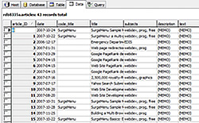

Hình 7.2: Index replication to SQL

* **Full-text Search built-in:** Không cần sử dụng công cụ hỗ trợ tìm kiếm nâng cao bên ngoài, RavenDB hỗ trợ tìm kiếm full-text ở server và client API.
* **Advances search techniques**
* **Geo-spatial search support:** Dễ dàng sử dụng API này.



Hình 7.3: Geo-spatial search support

* **Easy backup:** Việc lưu trữ bất đồng bộ mà không làm ảnh hưởng đến thao tác DB thông thường. Backup và Restore đều được hỗ trợ bởi DB.
* **Multi-tenancy:** Lưu trữ nhiều database trên một RavenDB Server.

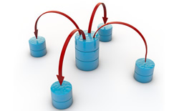

Hình 7.4: Multi-tenancy

* **Attachments:** RavenDB hỗ trợ lưu trữ luồng dữ liệu mà không thực sự là dữ liệu như hình ảnh hay dữ liệu nhị phân mà chúng ta không muốn lưu trữ như một document, nhưng vẫn có thể lưu trữ.
* **Online index Rebuild:** Indexes được update ngầm bên dưới mà không cần tác động của người dùng hay bất kì thao tác ACID của cơ sở dữ liệu.
* **Fully async (C# 5 ready):** RavenDB hỗ trợ API bất đồng bộ mới được giới thiệu bởi C#5
* **Community**
* **Cloud hosting available:** Chạy RavenDB trên đám mây với RavenHQ, CloudBird, AppHorbor hoặc Windows Azure.

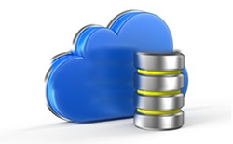

Hình 7.5: Cloud hosting available

## Giới thiệu mô hình ASP.NET MVC4

Mẫu kiến trúc Model – View – Controller được sử dụng nhằm chia ứng dụng thành ba thành phần chính: model, view và controller. Nền tảng ASP.NET MVC giúp cho chúng ta có thể tạo được các ứng dụng web áp dụng mô hình MVC thay vì tạo ứng dụng theo mẫu ASP.NET Web Forms. Nền tảng ASP.NET MVC có đặc điểm nổi bật là nhẹ (lightweight), dễ kiểm thử phần giao diện (so với ứng dụng Web Forms), tích hợp các tính năng có sẵn của ASP.NET. Nền tảng ASP.NET MVC được định nghĩa trong namespace System.Web.Mvc và là một phần của name space System.Web.

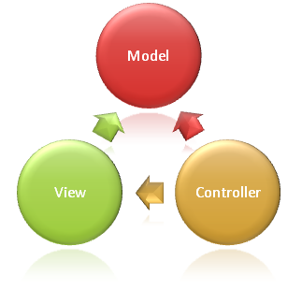

Hình 7.6: Mẫu kiến trúc Model – View – Controller

Vài nét về mô hình MVC:

* **Models**: Các đối tượng Models là một phần của ứng dụng, các đối tượng này thiết lập logic của phần dữ liệu của ứng dụng. Thông thường, các đối tượng model lấy và lưu trạng thái của model trong CSDL. Ví dụ như, một đối tượng Product sẽ lấy dữ liệu từ CSDL, thao tác trên dữ liệu và sẽ cập nhật dữ liệu trở lại vào bảng Products ở SQL Server.

Trong các ứng dụng nhỏ, model thường là chỉ là một khái niệm nhằm phân biệt hơn là được cài đặt thực thụ, ví dụ, nếu ứng dụng chỉ đọc dữ liệu từ CSDL và gởi chúng đến view, ứng dụng không cần phải có tầng model và các lớp liên quan. Trong trường hợp này, dữ liệu được lấy như là một đối tượng model (hơn là tầng model).

* **Views**: Views là các thành phần dùng để hiển thị giao diện người dùng (UI). Thông thường, view được tạo dựa vào thông tin dữ liệu model. Ví dụ như, view dùng để cập nhật bảng Products sẽ hiển thị các hộp văn bản, drop-down list, và các check box dựa trên trạng thái hiện tại của một đối tượng Product.
* **Controllers**: Controller là các thành phần dùng để quản lý tương tác người dùng, làm việc với model và chọn view để hiển thị giao diện người dùng. Trong một ứng dụng MVC, view chỉ được dùng để hiển thị thông tin, controller chịu trách nhiệm quản lý và đáp trả nội dung người dùng nhập và tương tác với người dùng. Ví dụ, controller sẽ quản lý các dữ liệu người dùng gởi lên (query-string values) và gởi các giá trị đó đến model, model sẽ lấy dữ liệu từ CSDL nhờ vào các giá trị này.

Ngày 15-08-2012, Microsoft đã cho ra phiên bản ASP.NET MVC 4 với khá nhiều tính năng mới, giao diện cũng được cải thiện khá nhiều so với phiên bản trước đó.

**TÀI LIỆU THAM KHẢO**

**Tiếng Việt:**

1. Ebook NoSQL – Nhữ Đình Thuận
2. Nhúng CSDL RavenDB vào ứng dụng ASP.NET MVC 3 – Asp.net.vn
3. Một số bài viết như: Một số thông tin về NoSQL và thị trường database, NoSQL, Nhất quán cuối cùng tại SQL Việt Blog (http://www.sqlviet.com/blog/)

**Tiếng Anh:**

1. Ayende Rahien (Oren Eini), RavenDB Documentation - http://ravendb.net/docs (trang tham khảo chính)
2. Ayende Rahien (Oren Eini), RavenDB Mythology Documentation Release 1.0, November 29, 2010
3. Eelco Plugge, Peter Membrey and Tim Hawkins, The Definitive Guide to MongoDB The NoSQL Database for Cloud and Desktop Computing.
4. Adam Freeman and Joseph C.Rattz, Jr. Pro LINQ Language Intergrated Query In C# 2010. Apress, 2010.
5. NoSQL resources - http://nosql-database.org/
6. NoSQL in the Enterprise - http://www.infoq.com/articles/nosql-in-the-enterprise
7. NoSQL wiki - http://en.wikipedia.org/wiki/NoSQL
8. Blog hay về RavenDB: Ayende's Blog (http://ayende.com/blog), Phillip Haydon's Blog (http://www.philliphaydon.com/), Gregor Suttie's Blog (<http://gregorsuttie.com/>)
9. So sánh RavenDB với CouchDB và MongDB

(http://weblogs.asp.net/britchie/archive/2010/08/17/document-databases-compared-mongodb-couchdb-and-ravendb.aspx)